2
 |  | Curso de TeSP em  Programação de Sistemas de Informação  Projeto em  Sistemas de Informação (PSI)
Ano Letivo 2026/2027 |  |  | 2º Ano, 1º Semestre
Projeto em Sistema de Informação


[substituir pelo logotipo do próprio projeto]

Relatório de Especificação do SI
FrotaGest – Sistema de Gestão e Requisição de Frota

Grupo: PL2/1-X | Data de entrega: 2027-02-06
Nº 2025152794 | Vitor Emanuel Louro Leonardo
Nº 2025162525 | Valter José Pescadinha Beca
Nº 2024100465 | Gustavo Biazini

ÍNDICE
Índice de Figuras 4
Índice de Tabelas 5
1 Introdução 6
1.1 Sumário executivo 6
2 Definição da Lógica de Negócio 7
3 Análise de Impacto 8
4 Análise Concorrencial 9
4.1.1 Fleetster – Corporate Carsharing 9
4.1.2 Samsara – Fleet Management 9
4.1.3 BookCars 10
4.1.4 Comparação dos Sistemas 11
4.1.5 Enquadramento da análise concorrencial no SI 11
5 Roles e Requisitos do SI 12
6 User Stories 16
7 Diagrama de Entidade-Relacionamento 18
8 Wireframes/Mockups 19
9 Definição dos Serviços 20

Índice de Figuras

Figura 1 – Diagrama de Entidade-Relacionamento 18
Figura 2 – Mockup web: Página inicial – cabeçalho, apresentação e como funciona 47
Figura 3 – Mockup web: Página inicial – a frota e a aplicação móvel 48
Figura 4 – Mockup web: Página inicial – contactos e rodapé 49
Figura 5 – Mockup web: Login (front-office e back-office) 50
Figura 6 – Mockup web: Recuperar palavra-passe 50
Figura 7 – Mockup web: Catálogo de viaturas 51
Figura 8 – Mockup web: Detalhe da viatura e calendário de disponibilidade 51
Figura 9 – Mockup web: Nova requisição 52
Figura 10 – Mockup web: Nova requisição sem viaturas livres (período sugerido) 52
Figura 11 – Mockup web: As minhas requisições 53
Figura 12 – Mockup web: Detalhe da requisição e registo da viagem 53
Figura 13 – Mockup web: Dashboard 54
Figura 14 – Mockup web: Mapa da frota 55
Figura 15 – Mockup web: Notificações 55
Figura 16 – Mockup web: Requisições pendentes 56
Figura 17 – Mockup web: Aprovar e atribuir viatura e condutor 57
Figura 18 – Mockup web: Requisições (lista e detalhe) 58
Figura 19 – Mockup web: Lista de viaturas 59
Figura 20 – Mockup web: Ficha da viatura 60
Figura 21 – Mockup web: Remoção de viatura bloqueada 61
Figura 22 – Mockup web: Condutores 61
Figura 23 – Mockup web: Condutores – indisponibilidades e disponíveis num período 62
Figura 24 – Mockup web: Documentos legais a expirar 63
Figura 25 – Mockup web: Orçamentos de compra 64
Figura 26 – Mockup web: Viaturas e histórico de manutenções 65
Figura 27 – Mockup web: Registo de intervenção 66
Figura 28 – Mockup web: Necessidades de manutenção 67
Figura 29 – Mockup web: Gestão de utilizadores 68
Figura 30 – Mockup web: Permissões por role 69
Figura 31 – Mockup web: Configuração do sistema e serviços externos 70
Figura 32 – Mockup web: Estado do sistema 70
Figura 33 – Mockup web: Logs de auditoria e erros 71
Figura 34 – Mockup app: Login 72
Figura 35 – Mockup app: Recuperar palavra-passe 72
Figura 36 – Mockup app: As minhas requisições 73
Figura 37 – Mockup app: Notificações (Colaborador) 73
Figura 38 – Mockup app: Novo pedido 74
Figura 39 – Mockup app: Novo pedido com período sugerido 74
Figura 40 – Mockup app: Detalhe da requisição 75
Figura 41 – Mockup app: Receção e entrega da viatura 75
Figura 42 – Mockup app: Viagem em curso 76
Figura 43 – Mockup app: Perfil e terminar sessão 76
Figura 44 – Mockup app: Pedidos pendentes (Coordenador) 77
Figura 45 – Mockup app: Notificações (Coordenador) 77
Figura 46 – Mockup app: Decidir pedido (Coordenador) 78
Figura 47 – Mockup app: Condutores disponíveis (Coordenador) 78
Figura 48 – Mockup app: Mapa da frota (Coordenador) 79
Figura 49 – Mockup app: Estado do sistema (Administrador) 79

Índice de Tabelas

Tabela 1 – Descrição do Sistema 1 9
Tabela 2 – Descrição do Sistema 2 10
Tabela 3 – Descrição do Sistema 3 10
Tabela 4 – Resumo das características/funcionalidades dos Sistemas concorrenciais 11
Tabela 5 – Roles dos diferentes end-users do SI 12
Tabela 6 – Requisitos funcionais Front-Office 12
Tabela 7 – Requisitos funcionais Back-Office 13
Tabela 8 – Requisitos funcionais App mobile 13
Tabela 9 – Cruzamento dos requisitos funcionais e respetivos roles 13
Tabela 10 – Requisitos Não funcionais 14
Tabela 11 – Tabelas do modelo de dados e user stories associadas 14

Introdução
O projeto FrotaGest consiste na digitalização do processo de requisição, aprovação e utilização de viaturas de uma empresa com frota diversificada de viaturas ligeiras. O objetivo é substituir os pedidos informais de viatura (telefone, papel) por um fluxo estruturado, com aprovação pela gestão de frota, atribuição da viatura mais adequada, registo de quilómetros e despesas de combustível, e monitorização do estado da frota. O projeto integra três componentes desenvolvidos no âmbito das UC de PSI (aplicação Web, front-office e back-office), SIS (API de serviços REST) e AMSI (aplicação móvel Android), partilhando uma única base de dados MySQL.

Sumário executivo
Este documento especifica o sistema de informação FrotaGest e está organizado da seguinte forma: a secção 2 descreve a lógica de negócio do sistema; a secção 3 analisa o impacto da sua adoção; a secção 4 apresenta uma análise concorrencial a três sistemas semelhantes existentes no mercado; a secção 5 define os quatro roles do sistema (Colaborador, Coordenador de Frota, Técnico de Manutenção e Administrador de Sistemas) e os requisitos funcionais do front-office (16), do back-office (55) e da aplicação móvel (29), o respetivo cruzamento com os roles e os requisitos não funcionais (21); a secção 6 apresenta os 36 user stories que descrevem esses requisitos do ponto de vista do utilizador; a secção 7 apresenta o diagrama entidade-relacionamento da base de dados e a explicação de cada tabela; a secção 8 reúne os wireframes/mockups dos ecrãs principais do website e da aplicação móvel; e a secção 9 define os 27 serviços da API REST consumidos pela aplicação móvel.

Definição da Lógica de Negócio
O sistema FrotaGest tem como objetivo geral permitir que qualquer colaborador de uma empresa possa requisitar uma viatura da frota para uso profissional, cabendo à gestão de frota aprovar esse pedido e atribuir-lhe uma viatura concreta disponível.
O sistema contempla quatro roles: o Colaborador (qualquer trabalhador que necessite de uma viatura), o Coordenador de Frota (quem aprova pedidos, atribui viaturas e gere a frota), o Técnico de Manutenção (quem executa e regista as intervenções nas viaturas) e o Administrador de Sistemas (quem gere os utilizadores, as permissões e a configuração do sistema).
O Colaborador utiliza o front-office web e a aplicação móvel para consultar o catálogo e a disponibilidade das viaturas, submeter pedidos de reserva indicando datas, motivo e categoria de viatura, anexar faturas de combustível, registar quilómetros e confirmar a receção e a entrega da viatura, com checklist e fotografias. A aplicação móvel permite fazer o check-in e o check-out mesmo sem rede, sincronizando os dados quando existir ligação, e identifica a viatura através de um código QR.
A cada requisição está associado um histórico detalhado, composto pela viatura atribuída, os quilómetros registados, as fotografias e o checklist de receção e entrega. Este histórico é consultável tanto no front-office web como na aplicação móvel, constituindo a funcionalidade master-detail comum aos dois canais, através da lista de requisições e do respetivo ecrã de detalhe.
O Coordenador de Frota utiliza o back-office web para aprovar ou recusar pedidos, atribuir viaturas, gerir a frota e os condutores (incluindo os períodos em que estão indisponíveis), registar os documentos legais das viaturas, configurar alertas automáticos e consultar os documentos a expirar, as faturas de combustível, os indicadores de utilização da frota e a localização das viaturas em utilização. Na aplicação móvel, o Coordenador de Frota recebe notificações push relativas a estes eventos e pode aprovar ou recusar pedidos diretamente a partir da notificação, para além de poder consultar num mapa a localização e a rota das viaturas atualmente em utilização e de consultar os condutores disponíveis num período.
O Técnico de Manutenção utiliza apenas o back-office web para registar as intervenções de manutenção, associar-lhes as peças e os custos, marcar uma manutenção como concluída, o que faz a viatura voltar a ficar disponível, e consultar o histórico de manutenções por viatura. O histórico de manutenções por viatura constitui uma segunda funcionalidade master-detail do sistema.
O Administrador de Sistemas utiliza o back-office web para criar, editar e desativar contas de utilizador, atribuir a cada conta o respetivo role, configurar as permissões de cada role e os parâmetros gerais do sistema, gerir a ligação a serviços externos (Google Calendar e Firebase Cloud Messaging) e consultar os logs de auditoria e de erros de todos os canais.
O Coordenador de Frota e o Técnico de Manutenção podem ainda registar, no back-office, as necessidades de manutenção identificadas, associando a uma viatura os diferentes itens a adquirir: revisões, inspeções, pneus e peças, discriminados item a item.
As necessidades registadas podem ser agrupadas num orçamento de compra, montado pelo Coordenador de Frota como se fosse um carrinho, com vários itens (peças, serviços e seguros), e submetido a um fornecedor externo. O estado do orçamento passa de pendente a aceite ou recusado e, quando é aceite, o sistema gera automaticamente um registo de manutenção para o Técnico de Manutenção executar.
Cada orçamento de compra tem associada a lista dos itens que o compõem, o que dá origem a uma terceira funcionalidade master-detail: a lista de orçamentos e, dentro de cada um, o detalhe dos respetivos itens.

Análise de Impacto
Impacto positivo:
O sistema reduz significativamente o tempo gasto na requisição e atribuição de viaturas, substituindo pedidos informais, por telefone, email ou papel, por um fluxo estruturado de pedido e aprovação. Elimina conflitos de marcação, uma vez que o estado de cada viatura é atualizado em tempo real e impede que dois colaboradores requisitem a mesma viatura para o mesmo período.
Melhora também a rastreabilidade de custos, já que cada fatura de combustível fica associada à respectiva viatura e requisição, e o registo de quilómetros permite calcular consumos com precisão ao longo do tempo. Reduz ainda o risco de incumprimento legal, na medida em que o sistema avisa automaticamente o responsável sobre inspeções, seguros e outros documentos a expirar, evitando que uma viatura circule com documentação inválida sem que ninguém se aperceba.
O registo fotográfico e o checklist de receção e entrega reforçam a responsabilização de cada colaborador pelo estado da viatura que utiliza, o que facilita a resolução de eventuais disputas em caso de dano.

Impacto negativo:
A adoção do sistema exige que todos os colaboradores passem a usar uma ferramenta digital para uma tarefa que antes podia ser resolvida informalmente, o que pode gerar alguma resistência inicial nos utilizadores menos familiarizados com aplicações móveis.
Parte do fluxo depende de ligação à internet, nomeadamente a submissão de pedidos, a aprovação e a sincronização de localização, sendo esta dependência parcialmente mitigada pelo modo offline da app Android, que permite registar o check-in e o check-out sem rede e sincronizar os dados assim que a ligação é restabelecida.
A recolha da localização das viaturas em utilização pode também levantar questões de privacidade junto dos colaboradores, cuja deslocação passa a ser monitorizada durante o uso da viatura. Por fim, a manutenção do servidor em produção e da API introduz um custo de operação e um ponto único de falha que não existia num processo manual, exigindo que o grupo garanta a disponibilidade do sistema ao longo de todo o semestre.

Análise Concorrencial
Foram analisados 3 sistemas de referência no mercado de gestão e reserva de frotas.

Fleetster – Corporate Carsharing
A próxima tabela resume as características do sistema...
Tabela 1 – Descrição do Sistema 1
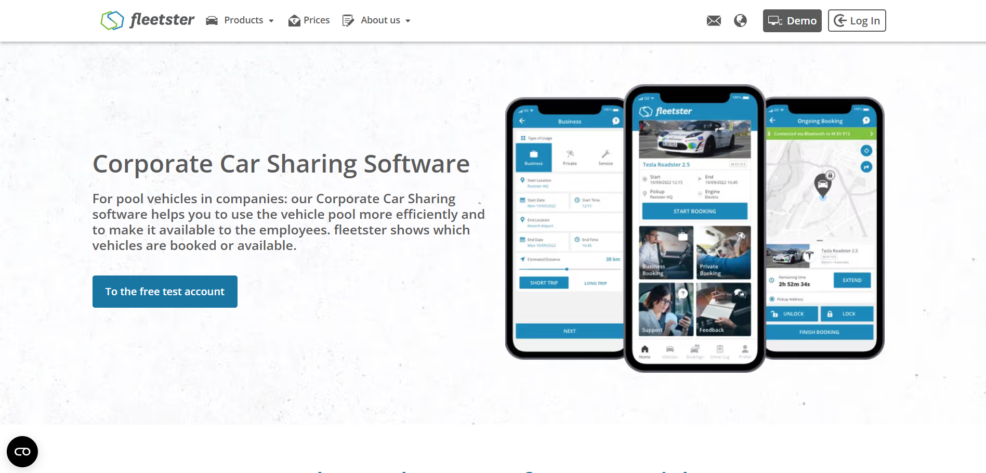
Nome: | Fleetster
Site: | https://www.fleetster.net/fleet-software/corporate-carsharing
Descrição: | Plataforma comercial de carsharing corporativo: colaboradores reservam viaturas da empresa através de app/web, com calendário de disponibilidade e gestão central da frota.
Vantagens: | Fluxo de reserva maduro; integra hardware de acesso ao veículo (caixas de chaves); relatórios de utilização.
Desvantagens: | Solução paga por subscrição,maior complexidade de configuração do que o necessário para o âmbito académico.
O que falta: | Não inclui, por defeito, digitalização de faturas de combustível nem leitura QR code do veículo.

Samsara – Fleet Management
A próxima tabela resume as características do sistema...
Tabela 2 – Descrição do Sistema 2
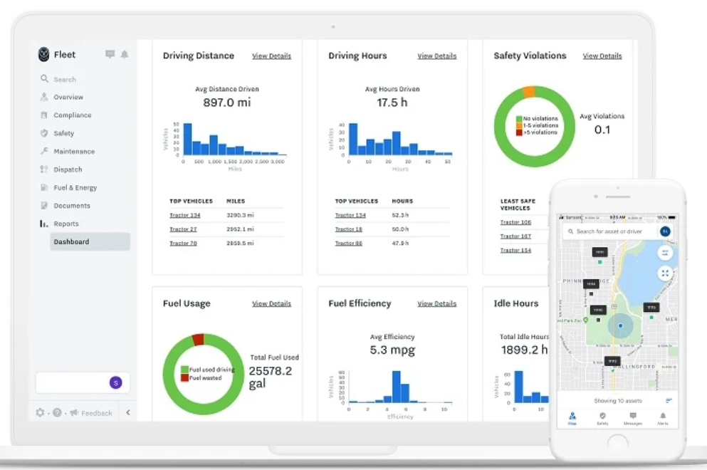
Nome: | Samsara
Site: | https://www.samsara.com/products/fleet
Descrição: | Plataforma de gestão de frota focada em telemetria: localização GPS em tempo real, manutenção preventiva e segurança do condutor.
Vantagens: | Tracking GPS muito robusto, alertas de manutenção automáticos a partir de sensores no veículo.
Desvantagens: | Não tem um fluxo de reserva/aprovação de viatura por colaborador; requer hardware dedicado instalado nos veículos (custo elevado).
O que falta: | Não cobre o front-office de requisição de viatura, que é o núcleo do MACOLIS.

BookCars – Plataforma Open-Source de Reserva de Veículos
A próxima tabela resume as características do sistema…

Tabela 3 – Descrição do Sistema 3
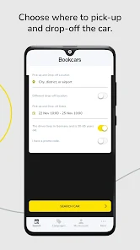

Nome: | BookCars
Site: | https://github.com/aelassas/bookcars
Descrição: | Plataforma open-source de reserva de veículos com aplicação móvel, painel de administração e gestão de fornecedores/frota.
Vantagens: | Código aberto e gratuito, já inclui app mobile e fluxo de reserva completo; boa referência de arquitetura.
Desvantagens: | Orientado a aluguer comercial (rent-a-car) entre empresa e cliente externo, não a um fluxo interno de aprovação por um responsável de frota.
O que falta: | Não tem workflow de aprovação interna nem registo de manutenção/documentos legais da frota.

Comparação dos Sistemas
A tabela seguinte compara as funcionalidades identificadas nos 3 sistemas analisados, relevantes para o âmbito deste projeto.
Tabela 4 – Resumo das características/funcionalidades dos Sistemas concorrenciais
Funcionalidades | Sistema 1 | Sistema 2 | Sistema 3
Reserva de viatura online | x | - | x
Workflow de aprovação (back-office) | x | - | -
Aplicação móvel nativa | x | x | x
Localização GPS em tempo real | x | x | -
Check-in/checkout com fotos e assinatura | - | - | -
Gestão de manutenção e documentos legais | x | x | -
Solução open-source / sem custo de licença | - | - | x

Enquadramento da análise concorrencial no SI
- Os 3 sistemas foram escolhidos por representarem as três abordagens mais próximas do FrotaGest. Carsharing corporativo (Fleetster), telemetria/GPS de frota (Samsara) e reserva open-source com app mobile (BookCars). Nenhum cobre isoladamente o conjunto completo de necessidades do projeto.
- A análise mostra que o mercado valida o conceito de reserva de viatura com app mobile, mas nenhuma solução combina, num sistema só, o fluxo de aprovação interna, o registo de manutenção/documentos legais e o check-in/checkout com evidência fotográfica. É essa combinação que orienta o desenho do FrotaGest.
- Do Fleetster aproveita-se a ideia do calendário de disponibilidade. Do Samsara, a importância do GPS e dos alertas de manutenção. Do BookCars, a arquitetura Web+API+App para um sistema de reservas open, adaptada aqui a um uso interno de empresa em vez de aluguer a clientes externos.

Roles e Requisitos do SI
<Descrição dos roles envolvidos. Requisitos funcionais base, requisitos funcionais extra, requisitos não funcionais (segurança, usabilidade, desenvolvimento, interoperabilidade, portabilidade, ...)>

Tabela 5 – Roles dos diferentes end-users do SI
Role | Descrição detalhada | Back-office | Front-office | App mobile
Colaborador | Trabalhador da empresa que necessita de uma viatura para uso profissional. Requisita viaturas, regista quilómetros e combustível, e confirma a receção e entrega da viatura. |  | x | x
Coordenador de Frota | Responsável pela gestão operacional da frota. Aprova ou recusa requisições, atribui viaturas, gere condutores e a sua disponibilidade, documentos legais, alertas e orçamentos de compra, e acompanha a localização das viaturas. | x |  | x  (Aprovações/Notificações)
Técnico de Manutenção | Regista intervenções de manutenção, associa peças e custos, marca as manutenções como concluídas e consulta o histórico por viatura. Utiliza apenas o back-office. | x
Administrador de Sistemas | Gere utilizadores, permissões e configurações do sistema. | x |  | x  (Estado do sistema)

Tabela 6 – Requisitos funcionais Front-Office
# | Requisito | Prioridade
RF-FO-01 | O sistema deve permitir a autenticação por email e palavra-passe numa única entrada para o front-office e o back-office, com a opção de manter a sessão iniciada, encaminhando o utilizador de acordo com o seu role e apresentando uma mensagem quando as credenciais forem inválidas. | Alta
RF-FO-02 | O sistema deve permitir ao utilizador terminar sessão. | Média
RF-FO-03 | O sistema deve permitir ao utilizador recuperar a palavra-passe através de uma ligação enviada por email, válida durante 60 minutos, e definir uma nova palavra-passe com pelo menos 8 caracteres. | Média
RF-FO-04 | O sistema deve apresentar o catálogo de viaturas, com fotografias, categoria e características de cada viatura, permitindo filtrá-lo por pesquisa (marca, modelo ou matrícula), categoria, período e combustível e indicando quantas viaturas estão disponíveis no período escolhido. | Alta
RF-FO-05 | O sistema deve apresentar o calendário de disponibilidade de cada viatura, com os períodos livres, reservados e em manutenção, refletindo em tempo real os bloqueios já aprovados e não permitindo selecionar uma data já ocupada. | Alta
RF-FO-06 | O sistema deve permitir ao colaborador submeter uma requisição de viatura em quatro passos (datas, categoria, destino e motivo, confirmação), ficando o pedido com o estado «pendente». | Alta
RF-FO-07 | O sistema deve sugerir o período livre mais próximo quando não existirem viaturas disponíveis na categoria e no período pedidos, indicando as outras categorias com viaturas livres nesse período. | Média
RF-FO-08 | O sistema deve apresentar ao colaborador o estado dos seus pedidos (pendente, aprovada, recusada, em curso, concluída) numa linha temporal, com o motivo da recusa quando aplicável. | Alta
RF-FO-09 | O sistema deve apresentar ao colaborador o histórico das suas requisições, com filtro por estado e período, e, para cada uma, o detalhe (viatura usada, quilómetros e custos) – master-detail. | Média
RF-FO-10 | O sistema deve permitir ao colaborador cancelar um pedido de requisição ainda pendente. | Baixa
RF-FO-11 | O sistema deve permitir ao colaborador registar os quilómetros iniciais e finais da utilização da viatura. | Alta
RF-FO-12 | O sistema deve apresentar o checklist de receção e entrega da viatura, com a confirmação do estado e dos documentos a bordo. | Média
RF-FO-13 | O sistema deve apresentar ao colaborador as fotografias de check-in e de check-out de cada requisição. | Média
RF-FO-14 | O sistema deve permitir ao colaborador anexar a fatura de combustível (PDF, JPG ou PNG), com o valor, os litros e a data, que podem ser corrigidos manualmente. | Média
RF-FO-15 | O sistema deve apresentar ao colaborador as notificações relativas à decisão tomada sobre os seus pedidos. | Média

Tabela 7 – Requisitos funcionais Back-Office
# | Requisito | Prioridade
RF-BO-01 | O sistema deve permitir a autenticação no back-office aos utilizadores com os roles Coordenador de Frota, Técnico de Manutenção e Administrador de Sistemas. | Alta
RF-BO-02 | O sistema deve permitir ao utilizador do back-office terminar sessão. | Média
RF-BO-03 | O sistema deve impedir o início de sessão a contas de utilizador desativadas. | Alta
RF-BO-04 | O sistema deve limitar o acesso às funcionalidades do back-office de acordo com o role do utilizador e as permissões configuradas para esse role. | Alta
RF-BO-05 | O sistema deve apresentar ao Coordenador de Frota a lista de requisições pendentes, com a disponibilidade das viaturas verificada em tempo real, desativando a opção de aprovar quando não existirem viaturas livres na categoria pedida. | Alta
RF-BO-06 | O sistema deve permitir ao Coordenador de Frota aprovar uma requisição pendente. | Alta
RF-BO-07 | O sistema deve permitir ao Coordenador de Frota recusar uma requisição pendente, escolhendo o motivo de uma lista (com a opção «Outro» e um detalhe), sendo o motivo obrigatório. | Alta
RF-BO-08 | O sistema deve notificar o colaborador da decisão (aprovação ou recusa) tomada sobre o seu pedido. | Alta
RF-BO-09 | O sistema deve permitir ao Coordenador de Frota atribuir a uma requisição aprovada uma viatura concreta, dentro da categoria pedida, e um condutor. | Alta
RF-BO-10 | O sistema deve validar automaticamente que a carta de condução do condutor está válida antes de permitir a atribuição de uma viatura. | Alta
RF-BO-11 | O sistema deve impedir a atribuição de uma viatura que esteja reservada, em manutenção ou indisponível no período pedido. | Alta
RF-BO-12 | O sistema deve bloquear automaticamente, na disponibilidade da viatura, o período da requisição a que foi atribuída. | Alta
RF-BO-13 | O sistema deve apresentar ao Coordenador de Frota a lista de requisições e, para cada uma, o ecrã de detalhe com colaborador, datas, motivo, quilómetros percorridos, duração e combustível abastecido (master-detail). | Alta
RF-BO-14 | O sistema deve apresentar no detalhe da requisição as fotografias de check-in e de check-out lado a lado, para identificar eventuais danos na viatura. | Média
RF-BO-15 | O sistema deve permitir ao Coordenador de Frota assinalar um risco de dano ao comparar as fotografias de check-in e de check-out e registar, a partir da requisição, uma necessidade de manutenção. | Média
RF-BO-16 | O sistema deve permitir ao Coordenador de Frota criar, consultar, editar e remover viaturas (matrícula, marca, modelo, categoria, estado, características e fotografias). | Alta
RF-BO-17 | O sistema deve impedir a remoção de uma viatura com requisições futuras, passando-a ao estado indisponível. | Média
RF-BO-18 | O sistema deve permitir ao Coordenador de Frota criar, consultar, editar e remover condutores associados à frota. | Alta
RF-BO-19 | O sistema deve apresentar a lista de condutores com o telefone, o número e a validade da carta de condução e o estado, destacando as cartas expiradas ou a expirar. | Média
RF-BO-20 | O sistema deve impedir a atribuição de condutores inativos ou com a carta de condução expirada. | Alta
RF-BO-21 | O sistema deve permitir ao Coordenador de Frota registar períodos de indisponibilidade de um condutor (por exemplo, férias ou baixa). | Média
RF-BO-22 | O sistema deve apresentar ao Coordenador de Frota os condutores disponíveis num período, ao atribuir uma viatura a um pedido, excluindo os inativos, os que têm indisponibilidade registada e os já atribuídos a outra requisição. | Alta
RF-BO-23 | O sistema deve gerar para cada viatura um código QR que a identifique, para ser afixado na viatura e lido pela aplicação móvel. | Baixa
RF-BO-24 | O sistema deve permitir ao Coordenador de Frota registar os documentos legais de cada viatura (seguro, inspeção e IUC) com a respetiva data de validade. | Média
RF-BO-25 | O sistema deve apresentar ao Coordenador de Frota a lista de documentos legais a expirar num prazo configurável. | Média
RF-BO-26 | O sistema deve permitir ao Coordenador de Frota configurar o número de dias de antecedência com que são emitidos os alertas automáticos, por tipo (seguro, inspeção, IUC e revisões). | Média
RF-BO-27 | O sistema deve permitir ao Coordenador de Frota criar um orçamento de compra, à semelhança de um carrinho, adicionando-lhe vários itens (peças, serviços e seguros), e apresentar a lista de orçamentos com o detalhe dos respetivos itens (master-detail). | Média
RF-BO-28 | O sistema deve permitir ao Coordenador de Frota submeter um orçamento de compra a um fornecedor externo. | Média
RF-BO-29 | O sistema deve permitir ao Coordenador de Frota alterar o estado de um orçamento entre rascunho, pendente, aceite e recusado. | Média
RF-BO-30 | O sistema deve gerar automaticamente um registo de manutenção, para o Técnico de Manutenção executar, quando um orçamento é aceite. | Média
RF-BO-31 | O sistema deve permitir ao Coordenador de Frota e ao Técnico de Manutenção registar, item a item, as necessidades de manutenção identificadas (revisões, inspeções, pneus e peças), associando cada uma a uma viatura. | Média
RF-BO-32 | O sistema deve permitir agrupar as necessidades de manutenção registadas num orçamento de compra. | Média
RF-BO-33 | O sistema deve permitir ao Coordenador de Frota consultar as faturas de combustível associadas a cada viagem. | Média
RF-BO-34 | O sistema deve apresentar ao Coordenador de Frota um dashboard com a taxa de ocupação da frota por viatura e por departamento. | Baixa
RF-BO-35 | O sistema deve identificar no dashboard as viaturas que se encontram paradas há muito tempo. | Baixa
RF-BO-36 | O sistema deve registar uma trilha de auditoria de quem aprovou ou recusou cada requisição, e permitir a sua consulta. | Média
RF-BO-37 | O sistema deve apresentar ao Coordenador de Frota, num mapa, a localização atual das viaturas em utilização. | Baixa
RF-BO-38 | O sistema deve apresentar no mapa a rota percorrida associada a cada requisição em curso, atualizada periodicamente. | Baixa
RF-BO-39 | O sistema deve permitir ao Técnico de Manutenção registar uma intervenção de manutenção numa viatura (data, peças usadas, horas de trabalho e custo). | Alta
RF-BO-40 | O sistema deve permitir criar o registo de uma intervenção a partir de um orçamento aceite ou diretamente, quando o Técnico de Manutenção identifica uma necessidade no terreno. | Média
RF-BO-41 | O sistema deve permitir associar a uma intervenção as peças utilizadas e os respetivos custos. | Alta
RF-BO-42 | O sistema deve permitir ao Técnico de Manutenção marcar uma manutenção como concluída, passando a viatura automaticamente ao estado disponível. | Alta
RF-BO-43 | O sistema deve apresentar ao Técnico de Manutenção a lista de viaturas e, para cada uma, o detalhe com todas as manutenções anteriores (histórico de manutenções – master-detail). | Alta
RF-BO-44 | O sistema deve permitir ao Técnico de Manutenção editar, no back-office, as peças e os custos de uma intervenção já criada, refletindo as alterações no histórico da viatura. | Média
RF-BO-45 | O sistema deve permitir ao Administrador de Sistemas criar e editar contas de utilizador e atribuir a cada conta um dos quatro roles (Colaborador, Coordenador de Frota, Técnico de Manutenção ou Administrador de Sistemas). | Alta
RF-BO-46 | O sistema deve permitir ao Administrador de Sistemas enviar a um utilizador um pedido de redefinição da palavra-passe. | Média
RF-BO-47 | O sistema deve permitir ao Administrador de Sistemas desativar e reativar uma conta de utilizador sem a eliminar. | Alta
RF-BO-48 | O sistema deve permitir ao Administrador de Sistemas configurar, de forma distinta para cada role, as permissões de acesso às funcionalidades do sistema. | Alta
RF-BO-49 | O sistema deve permitir ao Administrador de Sistemas configurar os parâmetros gerais do sistema (antecedência mínima e duração máxima da requisição, dias para considerar uma viatura parada, intervalo de envio da localização, expiração da sessão e retenção de logs), que ficam guardados e se aplicam de imediato, estando este ecrã acessível apenas ao Administrador. | Média
RF-BO-50 | O sistema deve permitir ao Administrador de Sistemas consultar os logs de auditoria e de erros do front-office, do back-office e da aplicação móvel. | Média
RF-BO-51 | O sistema deve permitir filtrar os logs por utilizador e por intervalo de datas. | Média
RF-BO-52 | O sistema deve permitir ao Administrador de Sistemas gerir a ligação a serviços externos (Google Calendar API e Firebase Cloud Messaging), configurando ou atualizando as credenciais sem alterar o código. | Média
RF-BO-53 | O sistema deve permitir ao Administrador de Sistemas testar a ligação a cada serviço externo e apresentar o respetivo estado (ligado ou com falha). | Média
RF-BO-54 | O sistema deve registar nos logs de auditoria as falhas de ligação aos serviços externos. | Média
RF-BO-55 | O sistema deve apresentar aos utilizadores do back-office as notificações recebidas (novos pedidos, documentos a expirar, inspeções e revisões) e o número das que ainda não foram lidas, permitindo filtrá-las por tipo, ver apenas as por ler e marcar todas como lidas. | Média

Tabela 8 – Requisitos funcionais App mobile
# | Requisito | Prioridade
RF-AM-01 | A aplicação móvel deve permitir a autenticação por email e palavra-passe dos utilizadores com os roles Colaborador, Coordenador de Frota e Administrador de Sistemas. | Alta
RF-AM-02 | A aplicação móvel deve permitir recuperar a palavra-passe através da ligação «Esqueci-me da palavra-passe». | Média
RF-AM-03 | A aplicação móvel deve apresentar o perfil do utilizador, com a opção de alterar a palavra-passe e de terminar sessão. | Média
RF-AM-04 | A aplicação móvel deve apresentar ao Colaborador o catálogo de viaturas, com fotografias, categoria e características de cada uma. | Alta
RF-AM-05 | A aplicação móvel deve apresentar ao Colaborador o calendário de disponibilidade de cada viatura, não permitindo selecionar uma data já ocupada. | Alta
RF-AM-06 | A aplicação móvel deve permitir ao Colaborador submeter um pedido de requisição de viatura, indicando datas, motivo e categoria pretendida. | Alta
RF-AM-07 | A aplicação móvel deve apresentar ao Colaborador a lista das suas requisições, com o respetivo estado, e o detalhe de cada uma (viatura usada, quilómetros, faturas, checklists e fotografias) – master-detail. | Alta
RF-AM-08 | A aplicação móvel deve permitir ao Colaborador cancelar um pedido de requisição ainda pendente. | Baixa
RF-AM-09 | A aplicação móvel deve identificar a viatura através da leitura do código QR, ao abrir a câmara. | Média
RF-AM-10 | A aplicação móvel deve permitir ao Colaborador registar o check-in (receção da viatura), preenchendo o checklist de estado e documentos a bordo e tirando fotografias nas quatro posições (frente, trás, esquerda e direita). | Alta
RF-AM-11 | A aplicação móvel deve permitir ao Colaborador registar o check-out (entrega da viatura), preenchendo o checklist e tirando fotografias nas quatro posições. | Alta
RF-AM-12 | A aplicação móvel deve permitir ao Colaborador registar os quilómetros iniciais e finais, com leitura automática a partir de uma fotografia do conta-quilómetros, que o utilizador pode corrigir manualmente. | Média
RF-AM-13 | A aplicação móvel deve permitir ao Colaborador anexar a fotografia da fatura de combustível, extraindo o valor e os litros, que o utilizador pode corrigir. | Média
RF-AM-14 | A aplicação móvel deve guardar localmente as fotografias, os quilómetros, o checklist e os pedidos preenchidos sem ligação e sincronizá-los automaticamente quando existir ligação, indicando os registos por sincronizar. | Alta
RF-AM-15 | A aplicação móvel deve enviar periodicamente a localização do dispositivo enquanto a viatura estiver em utilização por um Colaborador. | Baixa
RF-AM-16 | A aplicação móvel deve apresentar ao Colaborador a viagem em curso, com os quilómetros, as faturas de combustível e a opção de entregar a viatura. | Média
RF-AM-17 | A aplicação móvel deve notificar o Colaborador (push) quando o seu pedido for aprovado ou recusado. | Média
RF-AM-18 | A aplicação móvel deve notificar o Coordenador de Frota (push) quando for submetido um novo pedido de requisição. | Alta
RF-AM-19 | A aplicação móvel deve apresentar ao Coordenador de Frota a lista de pedidos pendentes, com a disponibilidade das viaturas verificada em tempo real. | Alta
RF-AM-20 | A aplicação móvel deve permitir ao Coordenador de Frota aprovar ou recusar um pedido, sendo obrigatório indicar o motivo na recusa, incluindo diretamente a partir da notificação. | Alta
RF-AM-21 | A aplicação móvel deve permitir ao Coordenador de Frota, ao aprovar um pedido, escolher o condutor e a viatura a atribuir, apresentando apenas os condutores ativos e as viaturas livres. | Alta
RF-AM-22 | A aplicação móvel deve apresentar ao Coordenador de Frota uma janela com os condutores disponíveis num período, indicando a validade da carta de condução e excluindo os condutores indisponíveis. | Alta
RF-AM-23 | A aplicação móvel deve notificar o Coordenador de Frota (push) dos alertas automáticos configurados (documentos a expirar, revisões e inspeções). | Média
RF-AM-24 | A aplicação móvel deve apresentar a lista de notificações do utilizador (novos pedidos, documentos a expirar, inspeções e revisões), distinguindo as lidas das não lidas, com a opção de as marcar como lidas. | Média
RF-AM-25 | A aplicação móvel deve apresentar ao Coordenador de Frota, num mapa, a localização atual das viaturas em utilização. | Baixa
RF-AM-26 | A aplicação móvel deve apresentar ao Coordenador de Frota a rota percorrida associada a cada requisição em curso. | Baixa
RF-AM-27 | A aplicação móvel deve apresentar ao Administrador de Sistemas o estado dos serviços (API, base de dados, Google Calendar, Firebase Cloud Messaging e última cópia de segurança) e as notificações do sistema. | Média
RF-AM-28 | A aplicação móvel deve enviar para o log de auditoria os erros e eventos que ocorram na aplicação. | Média

Tabela 9 – Cruzamento dos requisitos funcionais e respetivos roles
# | Requisito | Colaborador | Coordenador de Frota | Técnico de Manutenção | Administrador de Sistemas
RF-FO-01 | O sistema deve permitir a autenticação por email e palavra-passe numa única entrada para o front-office e o back-office, com a opção de manter a sessão iniciada, encaminhando o utilizador de acordo com o seu role e apresentando uma mensagem quando as credenciais forem inválidas. | x | x | x | x
RF-FO-02 | O sistema deve permitir ao utilizador terminar sessão. | x
RF-FO-03 | O sistema deve permitir ao utilizador recuperar a palavra-passe através de uma ligação enviada por email, válida durante 60 minutos, e definir uma nova palavra-passe com pelo menos 8 caracteres. | x | x | x | x
RF-FO-04 | O sistema deve apresentar o catálogo de viaturas, com fotografias, categoria e características de cada viatura, permitindo filtrá-lo por pesquisa (marca, modelo ou matrícula), categoria, período e combustível e indicando quantas viaturas estão disponíveis no período escolhido. | x
RF-FO-05 | O sistema deve apresentar o calendário de disponibilidade de cada viatura, com os períodos livres, reservados e em manutenção, refletindo em tempo real os bloqueios já aprovados e não permitindo selecionar uma data já ocupada. | x
RF-FO-06 | O sistema deve permitir ao colaborador submeter uma requisição de viatura em quatro passos (datas, categoria, destino e motivo, confirmação), ficando o pedido com o estado «pendente». | x
RF-FO-07 | O sistema deve sugerir o período livre mais próximo quando não existirem viaturas disponíveis na categoria e no período pedidos, indicando as outras categorias com viaturas livres nesse período. | x
RF-FO-08 | O sistema deve apresentar ao colaborador o estado dos seus pedidos (pendente, aprovada, recusada, em curso, concluída) numa linha temporal, com o motivo da recusa quando aplicável. | x
RF-FO-09 | O sistema deve apresentar ao colaborador o histórico das suas requisições, com filtro por estado e período, e, para cada uma, o detalhe (viatura usada, quilómetros e custos) – master-detail. | x
RF-FO-10 | O sistema deve permitir ao colaborador cancelar um pedido de requisição ainda pendente. | x
RF-FO-11 | O sistema deve permitir ao colaborador registar os quilómetros iniciais e finais da utilização da viatura. | x
RF-FO-12 | O sistema deve apresentar o checklist de receção e entrega da viatura, com a confirmação do estado e dos documentos a bordo. | x
RF-FO-13 | O sistema deve apresentar ao colaborador as fotografias de check-in e de check-out de cada requisição. | x
RF-FO-14 | O sistema deve permitir ao colaborador anexar a fatura de combustível (PDF, JPG ou PNG), com o valor, os litros e a data, que podem ser corrigidos manualmente. | x
RF-FO-15 | O sistema deve apresentar ao colaborador as notificações relativas à decisão tomada sobre os seus pedidos. | x
RF-BO-01 | O sistema deve permitir a autenticação no back-office aos utilizadores com os roles Coordenador de Frota, Técnico de Manutenção e Administrador de Sistemas. |  | x | x | x
RF-BO-02 | O sistema deve permitir ao utilizador do back-office terminar sessão. |  | x | x | x
RF-BO-03 | O sistema deve impedir o início de sessão a contas de utilizador desativadas. |  | x | x | x
RF-BO-04 | O sistema deve limitar o acesso às funcionalidades do back-office de acordo com o role do utilizador e as permissões configuradas para esse role. |  | x | x | x
RF-BO-05 | O sistema deve apresentar ao Coordenador de Frota a lista de requisições pendentes, com a disponibilidade das viaturas verificada em tempo real, desativando a opção de aprovar quando não existirem viaturas livres na categoria pedida. |  | x
RF-BO-06 | O sistema deve permitir ao Coordenador de Frota aprovar uma requisição pendente. |  | x
RF-BO-07 | O sistema deve permitir ao Coordenador de Frota recusar uma requisição pendente, escolhendo o motivo de uma lista (com a opção «Outro» e um detalhe), sendo o motivo obrigatório. |  | x
RF-BO-08 | O sistema deve notificar o colaborador da decisão (aprovação ou recusa) tomada sobre o seu pedido. |  | x
RF-BO-09 | O sistema deve permitir ao Coordenador de Frota atribuir a uma requisição aprovada uma viatura concreta, dentro da categoria pedida, e um condutor. |  | x
RF-BO-10 | O sistema deve validar automaticamente que a carta de condução do condutor está válida antes de permitir a atribuição de uma viatura. |  | x
RF-BO-11 | O sistema deve impedir a atribuição de uma viatura que esteja reservada, em manutenção ou indisponível no período pedido. |  | x
RF-BO-12 | O sistema deve bloquear automaticamente, na disponibilidade da viatura, o período da requisição a que foi atribuída. |  | x
RF-BO-13 | O sistema deve apresentar ao Coordenador de Frota a lista de requisições e, para cada uma, o ecrã de detalhe com colaborador, datas, motivo, quilómetros percorridos, duração e combustível abastecido (master-detail). |  | x
RF-BO-14 | O sistema deve apresentar no detalhe da requisição as fotografias de check-in e de check-out lado a lado, para identificar eventuais danos na viatura. |  | x
RF-BO-15 | O sistema deve permitir ao Coordenador de Frota assinalar um risco de dano ao comparar as fotografias de check-in e de check-out e registar, a partir da requisição, uma necessidade de manutenção. |  | x
RF-BO-16 | O sistema deve permitir ao Coordenador de Frota criar, consultar, editar e remover viaturas (matrícula, marca, modelo, categoria, estado, características e fotografias). |  | x
RF-BO-17 | O sistema deve impedir a remoção de uma viatura com requisições futuras, passando-a ao estado indisponível. |  | x
RF-BO-18 | O sistema deve permitir ao Coordenador de Frota criar, consultar, editar e remover condutores associados à frota. |  | x
RF-BO-19 | O sistema deve apresentar a lista de condutores com o telefone, o número e a validade da carta de condução e o estado, destacando as cartas expiradas ou a expirar. |  | x
RF-BO-20 | O sistema deve impedir a atribuição de condutores inativos ou com a carta de condução expirada. |  | x
RF-BO-21 | O sistema deve permitir ao Coordenador de Frota registar períodos de indisponibilidade de um condutor (por exemplo, férias ou baixa). |  | x
RF-BO-22 | O sistema deve apresentar ao Coordenador de Frota os condutores disponíveis num período, ao atribuir uma viatura a um pedido, excluindo os inativos, os que têm indisponibilidade registada e os já atribuídos a outra requisição. |  | x
RF-BO-23 | O sistema deve gerar para cada viatura um código QR que a identifique, para ser afixado na viatura e lido pela aplicação móvel. |  | x
RF-BO-24 | O sistema deve permitir ao Coordenador de Frota registar os documentos legais de cada viatura (seguro, inspeção e IUC) com a respetiva data de validade. |  | x
RF-BO-25 | O sistema deve apresentar ao Coordenador de Frota a lista de documentos legais a expirar num prazo configurável. |  | x
RF-BO-26 | O sistema deve permitir ao Coordenador de Frota configurar o número de dias de antecedência com que são emitidos os alertas automáticos, por tipo (seguro, inspeção, IUC e revisões). |  | x
RF-BO-27 | O sistema deve permitir ao Coordenador de Frota criar um orçamento de compra, à semelhança de um carrinho, adicionando-lhe vários itens (peças, serviços e seguros), e apresentar a lista de orçamentos com o detalhe dos respetivos itens (master-detail). |  | x
RF-BO-28 | O sistema deve permitir ao Coordenador de Frota submeter um orçamento de compra a um fornecedor externo. |  | x
RF-BO-29 | O sistema deve permitir ao Coordenador de Frota alterar o estado de um orçamento entre rascunho, pendente, aceite e recusado. |  | x
RF-BO-30 | O sistema deve gerar automaticamente um registo de manutenção, para o Técnico de Manutenção executar, quando um orçamento é aceite. |  | x
RF-BO-31 | O sistema deve permitir ao Coordenador de Frota e ao Técnico de Manutenção registar, item a item, as necessidades de manutenção identificadas (revisões, inspeções, pneus e peças), associando cada uma a uma viatura. |  | x | x
RF-BO-32 | O sistema deve permitir agrupar as necessidades de manutenção registadas num orçamento de compra. |  | x | x
RF-BO-33 | O sistema deve permitir ao Coordenador de Frota consultar as faturas de combustível associadas a cada viagem. |  | x
RF-BO-34 | O sistema deve apresentar ao Coordenador de Frota um dashboard com a taxa de ocupação da frota por viatura e por departamento. |  | x
RF-BO-35 | O sistema deve identificar no dashboard as viaturas que se encontram paradas há muito tempo. |  | x
RF-BO-36 | O sistema deve registar uma trilha de auditoria de quem aprovou ou recusou cada requisição, e permitir a sua consulta. |  | x
RF-BO-37 | O sistema deve apresentar ao Coordenador de Frota, num mapa, a localização atual das viaturas em utilização. |  | x
RF-BO-38 | O sistema deve apresentar no mapa a rota percorrida associada a cada requisição em curso, atualizada periodicamente. |  | x
RF-BO-39 | O sistema deve permitir ao Técnico de Manutenção registar uma intervenção de manutenção numa viatura (data, peças usadas, horas de trabalho e custo). |  |  | x
RF-BO-40 | O sistema deve permitir criar o registo de uma intervenção a partir de um orçamento aceite ou diretamente, quando o Técnico de Manutenção identifica uma necessidade no terreno. |  |  | x
RF-BO-41 | O sistema deve permitir associar a uma intervenção as peças utilizadas e os respetivos custos. |  |  | x
RF-BO-42 | O sistema deve permitir ao Técnico de Manutenção marcar uma manutenção como concluída, passando a viatura automaticamente ao estado disponível. |  |  | x
RF-BO-43 | O sistema deve apresentar ao Técnico de Manutenção a lista de viaturas e, para cada uma, o detalhe com todas as manutenções anteriores (histórico de manutenções – master-detail). |  |  | x
RF-BO-44 | O sistema deve permitir ao Técnico de Manutenção editar, no back-office, as peças e os custos de uma intervenção já criada, refletindo as alterações no histórico da viatura. |  |  | x
RF-BO-45 | O sistema deve permitir ao Administrador de Sistemas criar e editar contas de utilizador e atribuir a cada conta um dos quatro roles (Colaborador, Coordenador de Frota, Técnico de Manutenção ou Administrador de Sistemas). |  |  |  | x
RF-BO-46 | O sistema deve permitir ao Administrador de Sistemas enviar a um utilizador um pedido de redefinição da palavra-passe. |  |  |  | x
RF-BO-47 | O sistema deve permitir ao Administrador de Sistemas desativar e reativar uma conta de utilizador sem a eliminar. |  |  |  | x
RF-BO-48 | O sistema deve permitir ao Administrador de Sistemas configurar, de forma distinta para cada role, as permissões de acesso às funcionalidades do sistema. |  |  |  | x
RF-BO-49 | O sistema deve permitir ao Administrador de Sistemas configurar os parâmetros gerais do sistema (antecedência mínima e duração máxima da requisição, dias para considerar uma viatura parada, intervalo de envio da localização, expiração da sessão e retenção de logs), que ficam guardados e se aplicam de imediato, estando este ecrã acessível apenas ao Administrador. |  |  |  | x
RF-BO-50 | O sistema deve permitir ao Administrador de Sistemas consultar os logs de auditoria e de erros do front-office, do back-office e da aplicação móvel. |  |  |  | x
RF-BO-51 | O sistema deve permitir filtrar os logs por utilizador e por intervalo de datas. |  |  |  | x
RF-BO-52 | O sistema deve permitir ao Administrador de Sistemas gerir a ligação a serviços externos (Google Calendar API e Firebase Cloud Messaging), configurando ou atualizando as credenciais sem alterar o código. |  |  |  | x
RF-BO-53 | O sistema deve permitir ao Administrador de Sistemas testar a ligação a cada serviço externo e apresentar o respetivo estado (ligado ou com falha). |  |  |  | x
RF-BO-54 | O sistema deve registar nos logs de auditoria as falhas de ligação aos serviços externos. |  |  |  | x
RF-BO-55 | O sistema deve apresentar aos utilizadores do back-office as notificações recebidas (novos pedidos, documentos a expirar, inspeções e revisões) e o número das que ainda não foram lidas, permitindo filtrá-las por tipo, ver apenas as por ler e marcar todas como lidas. |  | x | x | x
RF-AM-01 | A aplicação móvel deve permitir a autenticação por email e palavra-passe dos utilizadores com os roles Colaborador, Coordenador de Frota e Administrador de Sistemas. | x | x |  | x
RF-AM-02 | A aplicação móvel deve permitir recuperar a palavra-passe através da ligação «Esqueci-me da palavra-passe». | x | x |  | x
RF-AM-03 | A aplicação móvel deve apresentar o perfil do utilizador, com a opção de alterar a palavra-passe e de terminar sessão. | x | x |  | x
RF-AM-04 | A aplicação móvel deve apresentar ao Colaborador o catálogo de viaturas, com fotografias, categoria e características de cada uma. | x
RF-AM-05 | A aplicação móvel deve apresentar ao Colaborador o calendário de disponibilidade de cada viatura, não permitindo selecionar uma data já ocupada. | x
RF-AM-06 | A aplicação móvel deve permitir ao Colaborador submeter um pedido de requisição de viatura, indicando datas, motivo e categoria pretendida. | x
RF-AM-07 | A aplicação móvel deve apresentar ao Colaborador a lista das suas requisições, com o respetivo estado, e o detalhe de cada uma (viatura usada, quilómetros, faturas, checklists e fotografias) – master-detail. | x
RF-AM-08 | A aplicação móvel deve permitir ao Colaborador cancelar um pedido de requisição ainda pendente. | x
RF-AM-09 | A aplicação móvel deve identificar a viatura através da leitura do código QR, ao abrir a câmara. | x
RF-AM-10 | A aplicação móvel deve permitir ao Colaborador registar o check-in (receção da viatura), preenchendo o checklist de estado e documentos a bordo e tirando fotografias nas quatro posições (frente, trás, esquerda e direita). | x
RF-AM-11 | A aplicação móvel deve permitir ao Colaborador registar o check-out (entrega da viatura), preenchendo o checklist e tirando fotografias nas quatro posições. | x
RF-AM-12 | A aplicação móvel deve permitir ao Colaborador registar os quilómetros iniciais e finais, com leitura automática a partir de uma fotografia do conta-quilómetros, que o utilizador pode corrigir manualmente. | x
RF-AM-13 | A aplicação móvel deve permitir ao Colaborador anexar a fotografia da fatura de combustível, extraindo o valor e os litros, que o utilizador pode corrigir. | x
RF-AM-14 | A aplicação móvel deve guardar localmente as fotografias, os quilómetros, o checklist e os pedidos preenchidos sem ligação e sincronizá-los automaticamente quando existir ligação, indicando os registos por sincronizar. | x
RF-AM-15 | A aplicação móvel deve enviar periodicamente a localização do dispositivo enquanto a viatura estiver em utilização por um Colaborador. | x
RF-AM-16 | A aplicação móvel deve apresentar ao Colaborador a viagem em curso, com os quilómetros, as faturas de combustível e a opção de entregar a viatura. | x
RF-AM-17 | A aplicação móvel deve notificar o Colaborador (push) quando o seu pedido for aprovado ou recusado. | x
RF-AM-18 | A aplicação móvel deve notificar o Coordenador de Frota (push) quando for submetido um novo pedido de requisição. |  | x
RF-AM-19 | A aplicação móvel deve apresentar ao Coordenador de Frota a lista de pedidos pendentes, com a disponibilidade das viaturas verificada em tempo real. |  | x
RF-AM-20 | A aplicação móvel deve permitir ao Coordenador de Frota aprovar ou recusar um pedido, sendo obrigatório indicar o motivo na recusa, incluindo diretamente a partir da notificação. |  | x
RF-AM-21 | A aplicação móvel deve permitir ao Coordenador de Frota, ao aprovar um pedido, escolher o condutor e a viatura a atribuir, apresentando apenas os condutores ativos e as viaturas livres. |  | x
RF-AM-22 | A aplicação móvel deve apresentar ao Coordenador de Frota uma janela com os condutores disponíveis num período, indicando a validade da carta de condução e excluindo os condutores indisponíveis. |  | x
RF-AM-23 | A aplicação móvel deve notificar o Coordenador de Frota (push) dos alertas automáticos configurados (documentos a expirar, revisões e inspeções). |  | x
RF-AM-24 | A aplicação móvel deve apresentar a lista de notificações do utilizador (novos pedidos, documentos a expirar, inspeções e revisões), distinguindo as lidas das não lidas, com a opção de as marcar como lidas. |  | x
RF-AM-25 | A aplicação móvel deve apresentar ao Coordenador de Frota, num mapa, a localização atual das viaturas em utilização. |  | x
RF-AM-26 | A aplicação móvel deve apresentar ao Coordenador de Frota a rota percorrida associada a cada requisição em curso. |  | x
RF-AM-27 | A aplicação móvel deve apresentar ao Administrador de Sistemas o estado dos serviços (API, base de dados, Google Calendar, Firebase Cloud Messaging e última cópia de segurança) e as notificações do sistema. |  |  |  | x
RF-AM-28 | A aplicação móvel deve enviar para o log de auditoria os erros e eventos que ocorram na aplicação. | x | x |  | x

Os requisitos não funcionais do FrotaGest estão agrupados por tipo (usabilidade, fiabilidade, segurança, eficiência, disponibilidade, ambiente e desenvolvimento) e aplicam-se aos três componentes do sistema: a aplicação web (front-office e back-office), a API de serviços e a aplicação móvel.
Cada requisito não funcional é identificado por um ID com a nomenclatura RNF-NN (por exemplo, RNF-01), numerado de forma sequencial. A descrição segue a estrutura sujeito + ação, com o verbo «deve» (por exemplo, «O sistema deve utilizar HTTPS nas comunicações com a API»). A prioridade (Alta, Média ou Baixa) diz respeito à implementação e indica se o requisito é fulcral para o objetivo do sistema. Os requisitos encontram-se reunidos na Tabela 10, onde cada um está associado ao respetivo tipo:
Usabilidade (Usability) – foca-se na perspetiva da interação com o utilizador (facilidade de uso). No FrotaGest, o colaborador deve conseguir submeter uma requisição de viatura de forma rápida e intuitiva, tanto na aplicação web como na aplicação móvel.
Fiabilidade (Reliability) – é a capacidade do software se comportar de forma consistente e aceitável para o utilizador, funcionando sem falhas durante um período específico de tempo ou uso. No FrotaGest, uma viatura nunca pode ser atribuída a duas requisições em simultâneo e os registos feitos na aplicação móvel sem ligação não podem ser perdidos.
Segurança (Security) – define como o sistema se encontra protegido e como deve ser efetuado o acesso ao mesmo. No FrotaGest, o acesso é feito mediante autenticação e controlado em função do role do utilizador, a comunicação da aplicação móvel com a API é protegida e a localização das viaturas é tratada em conformidade com o RGPD.
Eficiência (Performance) – define o quão bem o sistema lida com a capacidade, a taxa de transferência e o tempo de resposta. No FrotaGest, as páginas da aplicação web e as respostas da API à aplicação móvel devem ter tempos de resposta reduzidos em condições normais de utilização.
Disponibilidade (Availability) – define o tempo de funcionamento do sistema e o tempo que leva a recuperar de uma falha. No FrotaGest, o sistema deve estar acessível a qualquer hora do dia, incluindo fins de semana, para que os colaboradores possam requisitar e entregar viaturas a qualquer momento.
Ambiente (Portability) – especifica o ambiente operacional do sistema e a sua capacidade de adaptação. No FrotaGest, a aplicação web deve funcionar nos principais browsers, a aplicação móvel em dispositivos Android e todos os componentes devem ser executados no servidor de produção da ESTG, partilhando uma única base de dados.
Desenvolvimento (Implementation) – indica as restrições ao uso de ferramentas ou linguagens de programação e ao desenvolvimento do projeto em si. No FrotaGest, a aplicação web é desenvolvida em PHP com a framework Yii2, a API segue o estilo REST e o desenvolvimento segue a metodologia Scrum, com o código versionado no GitHub.

Tabela 10 – Requisitos Não funcionais
# | Requisito | Tipo | Prioridade
RNF-01 | O sistema deve apresentar uma interface consistente e de fácil utilização, permitindo a um colaborador submeter uma requisição em no máximo 5 passos. | Usabilidade | Alta
RNF-02 | A aplicação móvel deve apresentar ecrãs adaptados a dispositivos de diferentes dimensões, com botões e textos legíveis em utilização no exterior. | Usabilidade | Média
RNF-03 | O sistema deve apresentar mensagens de erro e de validação claras, em português, indicando ao utilizador como corrigir o problema. | Usabilidade | Média
RNF-04 | O sistema deve garantir que uma viatura não é atribuída a duas requisições com períodos sobrepostos. | Fiabilidade | Alta
RNF-05 | A aplicação móvel deve guardar localmente os registos efetuados sem ligação à internet e sincronizá-los sem perda de dados quando a ligação for restabelecida. | Fiabilidade | Média
RNF-06 | O sistema deve efetuar uma cópia de segurança diária da base de dados. | Fiabilidade | Média
RNF-07 | O sistema deve exigir autenticação para aceder a qualquer funcionalidade e armazenar as palavras-passe de forma cifrada (hash). | Segurança | Alta
RNF-08 | O sistema deve controlar o acesso às funcionalidades de acordo com o role do utilizador (Colaborador, Coordenador de Frota, Técnico de Manutenção, Administrador de Sistemas). | Segurança | Alta
RNF-09 | A API deve autenticar cada pedido da aplicação móvel através de um token de acesso e as comunicações devem utilizar HTTPS. | Segurança | Alta
RNF-10 | O sistema deve registar em log de auditoria as ações críticas (aprovação de requisições, alterações de utilizadores e de permissões). | Segurança | Média
RNF-11 | A localização das viaturas só deve ser recolhida enquanto a viatura estiver em utilização e apenas deve ser acessível ao Coordenador de Frota, em conformidade com o RGPD. | Segurança | Média
RNF-12 | O sistema deve apresentar as páginas da aplicação web em menos de 3 segundos em condições normais de utilização. | Eficiência | Média
RNF-13 | A API deve responder aos pedidos da aplicação móvel em menos de 2 segundos em condições normais de utilização. | Eficiência | Média
RNF-14 | O sistema deve estar disponível 24 horas por dia, 7 dias por semana, com exceção de janelas de manutenção planeadas fora do horário laboral. | Disponibilidade | Média
RNF-15 | O sistema deve permitir a recuperação de uma falha a partir da última cópia de segurança em menos de 4 horas. | Disponibilidade | Baixa
RNF-16 | A aplicação web deve funcionar nos browsers Google Chrome, Mozilla Firefox e Microsoft Edge nas suas versões atuais. | Ambiente | Alta
RNF-17 | A aplicação móvel deve funcionar em dispositivos Android e utilizar a câmara e a localização do dispositivo. | Ambiente | Alta
RNF-18 | O sistema deve ser executado no servidor de produção da ESTG, partilhando uma única base de dados relacional entre a aplicação web e a aplicação móvel. | Ambiente | Alta
RNF-19 | A aplicação web deve ser desenvolvida em PHP com a framework Yii2 e a API de serviços deve seguir o estilo REST, com troca de dados em formato JSON. | Desenvolvimento | Alta
RNF-20 | O código do projeto deve ser versionado num repositório GitHub, com commits regulares de todos os elementos do grupo. | Desenvolvimento | Alta
RNF-21 | O desenvolvimento deve seguir a metodologia Scrum, com sprints quinzenais e deploys no servidor de produção nas datas dos milestones. | Desenvolvimento | Média

User Stories

Título: US1 – Consultar catálogo e disponibilidade de viaturas | SP: 3
Descrição: Como colaborador quero consultar o catálogo de viaturas e a sua disponibilidade de forma a escolher a viatura certa para a minha deslocação
Critérios de Aceitação:
● O catálogo apresenta fotos, categoria e características de cada viatura e pode ser filtrado por pesquisa, categoria, período e combustível
● O calendário de disponibilidade reflete os bloqueios já aprovados em tempo real
● Não é possível selecionar uma data já ocupada para a viatura
Título: US2 – Submeter requisição de viatura | SP: 5
Descrição: Como colaborador quero submeter um pedido de requisição de viatura indicando datas, motivo e categoria pretendida de forma a reservar uma viatura para a minha deslocação
Critérios de Aceitação:
● O formulário exige datas, motivo e categoria de viatura
● Após submissão o pedido fica com estado “pendente”
● O colaborador recebe notificação push quando o pedido é aprovado ou recusado
Título: US3 – Acompanhar estado do pedido e histórico de requisições | SP: 3
Descrição: Como colaborador quero consultar o estado do meu pedido e o histórico das minhas requisições anteriores com detalhe de cada uma de forma a acompanhar as minhas deslocações
Critérios de Aceitação:
● A lista mostra todos os pedidos do colaborador com o respetivo estado (pendente, aprovado, recusado, atribuída a viatura X)
● Ao selecionar uma requisição da lista é apresentado o detalhe (viatura usada, km, custos) – master-detail
Título: US4 – Registar quilómetros e fotografar o estado da viatura no check-in/check-out | SP: 5
Descrição: Como colaborador quero registar os quilómetros iniciais e finais e fotografar o estado da viatura ao iniciar e terminar a viagem de forma a documentar o uso e o estado em que a entreguei
Critérios de Aceitação:
● A app obriga a tirar fotos em 4 posições fixas (frente, trás, esquerda, direita) no check-in e no check-out
● Os quilómetros podem ser lidos automaticamente por OCR a partir de foto do conta-quilómetros, mas ficam sempre editáveis manualmente
● O checklist de receção e entrega confirma o estado e os documentos a bordo
Título: US5 – Anexar fatura de combustível | SP: 2
Descrição: Como colaborador quero fotografar e anexar o recibo de abastecimento de forma a que o custo fique associado à viagem
Critérios de Aceitação:
● É possível anexar uma fotografia da fatura ao registo da viagem
● O valor e os litros podem ser extraídos automaticamente da fotografia, mas ficam editáveis
Título: US6 – Usar a app em modo offline e identificar a viatura por QR | SP: 5
Descrição: Como colaborador quero poder fazer o check-in/check-out mesmo sem rede e identificar a viatura automaticamente por código QR de forma a não ficar bloqueado em garagens sem sinal e a agilizar o processo
Critérios de Aceitação:
● Fotos, quilómetros e checklist preenchidos offline ficam guardados localmente e sincronizam automaticamente quando há ligação
● Um código QR colado no para-brisas identifica a viatura automaticamente ao abrir a câmara
Título: US7 – Consultar e aprovar/recusar pedidos pendentes | SP: 5
Descrição: Como coordenador de frota quero consultar a lista de requisições pendentes com disponibilidade de viaturas já verificada e aprovar ou recusar cada pedido indicando motivo de forma a gerir os pedidos dos colaboradores
Critérios de Aceitação:
● A lista de pendentes mostra a disponibilidade de viaturas verificada em tempo real antes de mostrar a opção de aprovar
● Ao recusar um pedido é obrigatório indicar o motivo, escolhido de uma lista com a opção «Outro»
● O colaborador é notificado da decisão
Título: US8 – Atribuir viatura a um pedido aprovado | SP: 5
Descrição: Como coordenador de frota quero atribuir uma viatura concreta dentro da categoria pedida a uma requisição aprovada de forma a garantir que o colaborador tem transporte disponível
Critérios de Aceitação:
● O sistema valida automaticamente que a carta de condução do condutor está válida antes de permitir a atribuição
● Não é possível atribuir uma viatura já reservada, em manutenção ou indisponível
● A atribuição bloqueia automaticamente o período na disponibilidade da viatura
Título: US9 – Consultar o detalhe de cada requisição | SP: 3
Descrição: Como coordenador de frota quero consultar o ecrã de detalhe de uma requisição com colaborador, datas, motivo, km percorridos, duração, combustível abastecido e fotos de antes/depois de forma a validar como decorreu a utilização
Critérios de Aceitação:
● O detalhe apresenta as duas grelhas de fotos (check-in e check-out) lado a lado para identificar danos
● É a funcionalidade de master-detail do lado do back-office (lista de requisições → detalhe)
Título: US10 – Gerir viaturas e condutores | SP: 5
Descrição: Como coordenador de frota quero criar, editar e remover viaturas e condutores da frota de forma a manter o catálogo atualizado
Critérios de Aceitação:
● CRUD completo de viaturas (matrícula, marca, modelo, categoria, estado)
● CRUD completo de condutores associados à frota
Título: US11 – Gerir documentos legais das viaturas e alertas | SP: 5
Descrição: Como coordenador de frota quero registar os documentos legais de cada viatura com a respetiva data de validade, consultar os que estão a expirar e configurar os alertas automáticos de forma a nunca ter uma viatura a circular com documentação fora do prazo
Critérios de Aceitação:
● É possível registar seguro, inspeção e IUC com data de validade por viatura
● Existe uma lista dos documentos a expirar num prazo configurável
● É possível configurar o número de dias de antecedência do alerta
Título: US12 – Montar e submeter orçamentos de compra | SP: 5
Descrição: Como coordenador de frota quero montar um orçamento de compra como um carrinho, adicionando vários itens (peças, serviços, seguros), e submetê-lo a um fornecedor externo de forma a formalizar uma necessidade de manutenção ou compra
Critérios de Aceitação:
● O orçamento tem uma lista de itens associados – master-detail
● É possível alterar o estado do orçamento entre rascunho, pendente, aceite e recusado
● Ao ser aceite, o orçamento gera automaticamente um registo de manutenção para o Técnico executar
Título: US13 – Registar necessidades de manutenção identificadas | SP: 3
Descrição: Como coordenador de frota ou técnico de manutenção quero registar item a item as necessidades de manutenção identificadas (revisões, inspeções, pneus, peças) de forma a dar origem a um orçamento de compra
Critérios de Aceitação:
● Cada necessidade fica associada a uma viatura
● As necessidades registadas podem ser agrupadas num orçamento
Título: US14 – Consultar faturas de combustível e indicadores de utilização | SP: 3
Descrição: Como coordenador de frota quero consultar as faturas de combustível anexadas pelos colaboradores e os indicadores de utilização da frota (viaturas paradas há muito tempo, taxa de ocupação) de forma a controlar custos e otimizar a frota
Critérios de Aceitação:
● É possível consultar as faturas associadas a cada viagem
● O dashboard mostra taxa de ocupação por viatura e por departamento, e viaturas paradas há muito tempo
● Existe trilha de auditoria de quem aprovou o quê
Título: US15 – Ver localização das viaturas em uso | SP: 3
Descrição: Como coordenador de frota quero ver num mapa a localização atual das viaturas em utilização de forma a saber onde está a frota a qualquer momento
Critérios de Aceitação:
● O mapa mostra a rota percorrida associada a cada requisição em curso
● A localização é atualizada periodicamente enquanto a viatura está em utilização
Título: US16 – Registar intervenção de manutenção | SP: 5
Descrição: Como técnico de manutenção quero registar uma intervenção no back-office (data, peças usadas, horas de trabalho, custo) de forma a documentar o trabalho realizado
Critérios de Aceitação:
● O registo é feito no back-office, podendo anexar a fotografia da peça substituída
● O registo pode ser criado a partir de um orçamento aceite ou diretamente, quando o técnico identifica uma necessidade no terreno
● Peças e custos ficam associados à intervenção
Título: US17 – Marcar manutenção como concluída | SP: 2
Descrição: Como técnico de manutenção quero marcar uma manutenção como concluída de forma a que a viatura volte automaticamente ao estado disponível
Critérios de Aceitação:
● A marcação é feita no back-office
● A viatura passa automaticamente a “disponível” assim que a manutenção é marcada como concluída
Título: US18 – Consultar histórico de manutenções por viatura | SP: 3
Descrição: Como técnico de manutenção quero consultar, no back-office, o histórico completo de manutenções de uma viatura de forma a ter contexto antes de intervir
Critérios de Aceitação:
● A lista de viaturas permite abrir o detalhe com todas as manutenções anteriores – master-detail
● O histórico é alimentado diretamente pelos registos deste role
Título: US19 – Detalhar custos de uma manutenção | SP: 2
Descrição: Como técnico de manutenção quero detalhar, no back-office, o custo final de uma intervenção de forma a fechar o registo com rigor
Critérios de Aceitação:
● O back-office permite editar peças e custos de uma intervenção já criada
● As alterações ficam refletidas no histórico da viatura
Título: US20 – Gerir contas de utilizador e permissões | SP: 5
Descrição: Como administrador de sistemas quero criar, editar e desativar contas de utilizador, atribuir o role correto e configurar as permissões de acesso de cada role às funcionalidades de forma a manter o acesso ao sistema controlado
Critérios de Aceitação:
● É possível atribuir um dos quatro roles (Colaborador, Coordenador, Técnico, Administrador) a cada conta
● É possível desativar uma conta sem a eliminar
● As permissões de cada role são configuráveis e distintas
Título: US21 – Configurar parâmetros gerais do sistema | SP: 2
Descrição: Como administrador de sistemas quero configurar parâmetros gerais do sistema, como o número de dias de antecedência de um alerta de documento, de forma a adaptar o comportamento do sistema sem precisar de alterar código
Critérios de Aceitação:
● Os parâmetros configurados ficam persistidos e aplicam-se de imediato
● Só o administrador tem acesso a este ecrã
Título: US22 – Consultar logs de auditoria | SP: 3
Descrição: Como administrador de sistemas quero consultar os logs de auditoria e de erros de todos os canais, com filtro por utilizador e por data, de forma a diagnosticar bugs reportados
Critérios de Aceitação:
● Os logs cobrem front-office, back-office e app
● É possível filtrar por utilizador e por intervalo de datas
Título: US23 – Gerir a integração com serviços externos | SP: 3
Descrição: Como administrador de sistemas quero gerir a ligação a serviços externos (Google Calendar API, Firebase Cloud Messaging) de forma a manter a sincronização de calendário e as notificações push a funcionar
Critérios de Aceitação:
● É possível configurar/atualizar as credenciais de serviço sem intervenção no código
● Uma falha de ligação a um serviço externo fica registada nos logs de auditoria
Título: US24 – Iniciar e terminar sessão | SP: 3
Descrição: Como utilizador do sistema quero iniciar sessão com o meu email e palavra-passe numa única entrada para o front-office e o back-office, e terminar sessão quando acabar de forma a aceder apenas às funcionalidades do meu role
Critérios de Aceitação:
● Após o login o utilizador é encaminhado para o front-office ou para o back-office conforme o seu role
● Com credenciais inválidas é apresentada uma mensagem de erro e o utilizador pode tentar novamente
● É possível optar por manter a sessão iniciada
● Uma conta desativada não consegue iniciar sessão
● A opção Sair termina a sessão
Título: US25 – Recuperar a palavra-passe | SP: 3
Descrição: Como utilizador quero recuperar a minha palavra-passe através de uma ligação enviada por email, e como administrador de sistemas quero enviar a um utilizador um pedido de redefinição de forma a recuperar o acesso sem intervenção técnica
Critérios de Aceitação:
● A ligação «Esqueci-me da palavra-passe» está disponível no login web e no da aplicação móvel
● O utilizador recebe um email com uma ligação para definir uma nova palavra-passe
● O administrador pode enviar o pedido de redefinição a partir da ficha do utilizador
● A ligação enviada é válida durante 60 minutos e deixa de ser válida depois de utilizada
● A nova palavra-passe tem pelo menos 8 caracteres, com uma letra e um número
● Com a sessão iniciada, o utilizador pode alterar a palavra-passe a partir do perfil da aplicação móvel
Título: US26 – Iniciar sessão na aplicação móvel | SP: 2
Descrição: Como colaborador, coordenador de frota ou administrador de sistemas quero iniciar sessão na aplicação móvel de forma a usar no telemóvel as funcionalidades do meu role
Critérios de Aceitação:
● A app aceita contas com os roles Colaborador, Coordenador de Frota e Administrador de Sistemas
● Depois do login a app apresenta os separadores correspondentes ao role
● O acesso fica guardado no dispositivo para não ser necessário iniciar sessão a cada utilização
● O perfil da app apresenta os dados do utilizador, a opção de terminar sessão e o número de registos por sincronizar
Título: US27 – Consultar notificações | SP: 3
Descrição: Como utilizador quero consultar as notificações que recebi (decisão sobre pedidos, novos pedidos, documentos a expirar, inspeções e revisões) de forma a não perder nenhum aviso
Critérios de Aceitação:
● A lista apresenta as notificações mais recentes primeiro e distingue as lidas das não lidas
● O número de notificações por ler aparece no menu
● No telemóvel, a notificação push abre o pedido ou a viatura a que diz respeito
● É possível filtrar as notificações por tipo (pedidos, documentos e manutenção) e ver apenas as que estão por ler
● É possível marcar todas as notificações como lidas
Título: US28 – Ver os condutores disponíveis | SP: 3
Descrição: Como coordenador de frota quero ver na app os condutores disponíveis num período de forma a saber a quem posso atribuir uma viatura quando alguém está indisponível
Critérios de Aceitação:
● Escolhido o período, uma janela lista os condutores disponíveis com o telefone e a validade da carta
● Não aparecem os condutores inativos, os que têm indisponibilidade registada nem os já atribuídos a outra requisição nesse período
● Os condutores indisponíveis podem ser consultados com o respetivo motivo (por exemplo, férias)
Título: US29 – Registar a indisponibilidade de condutores | SP: 2
Descrição: Como coordenador de frota quero registar os períodos em que um condutor está indisponível (férias, baixa) de forma a que não seja sugerido para atribuição
Critérios de Aceitação:
● É possível criar, editar e remover um período de indisponibilidade com data de início, data de fim e motivo
● Durante esse período o condutor não aparece como disponível
Título: US30 – Sugerir o período livre mais próximo | SP: 3
Descrição: Como colaborador quero que, se não houver viaturas livres no período que pedi, o sistema me sugira o período livre mais próximo de forma a conseguir reservar sem tentar datas ao acaso
Critérios de Aceitação:
● A disponibilidade é verificada ao avançar no pedido
● Se não existirem viaturas livres na categoria, é indicado o período livre mais próximo
● O colaborador pode aceitar a sugestão e continuar o pedido
● Quando existem viaturas livres noutras categorias para o período pedido, essas categorias são indicadas
Título: US31 – Atribuir um condutor ativo e com carta válida | SP: 2
Descrição: Como coordenador de frota quero escolher o condutor ao aprovar uma requisição, apenas entre os condutores ativos com carta válida, de forma a garantir que a viatura é conduzida por quem pode
Critérios de Aceitação:
● Só são apresentados os condutores ativos
● A atribuição é bloqueada se a carta de condução estiver expirada, sendo a validade visível
● O colaborador é notificado com a viatura e o condutor atribuídos
Título: US32 – Assinalar risco ao comparar as fotografias | SP: 3
Descrição: Como coordenador de frota quero assinalar um risco de dano ao comparar as fotografias de check-in e de check-out e registar uma necessidade de manutenção a partir da requisição de forma a tratar os danos sem perder o contexto
Critérios de Aceitação:
● Uma fotografia pode ser marcada com «risco assinalado»
● A partir do detalhe da requisição é possível registar uma necessidade de manutenção para a viatura
● É possível ampliar a comparação das fotografias
Título: US33 – Configurar regras e parâmetros do sistema | SP: 2
Descrição: Como administrador de sistemas quero configurar as regras de requisição (antecedência mínima e duração máxima) e outros parâmetros (dias para considerar uma viatura parada, intervalo de envio da localização, expiração da sessão e retenção de logs) de forma a adaptar o sistema sem alterar código
Critérios de Aceitação:
● Os pedidos que não cumpram a antecedência mínima ou a duração máxima são rejeitados com uma mensagem
● Cada parâmetro guarda a data e o autor da última alteração
● Os dias de antecedência dos alertas são definidos por tipo (seguro, inspeção, IUC e revisões)
Título: US34 – Consultar o estado do sistema e testar os serviços externos | SP: 3
Descrição: Como administrador de sistemas quero consultar o estado dos serviços (API, base de dados, Google Calendar, Firebase Cloud Messaging e última cópia de segurança) e testar a ligação aos serviços externos de forma a detetar falhas antes dos utilizadores
Critérios de Aceitação:
● O estado de cada serviço (ok ou falha) é apresentado no back-office e na app
● Existe a ação «Testar ligação» para cada serviço externo
● As falhas ficam registadas nos logs com a data e o detalhe
Título: US35 – Impedir a remoção de viaturas com requisições futuras | SP: 2
Descrição: Como coordenador de frota quero que uma viatura com requisições futuras não possa ser removida de forma a não deixar pedidos aprovados sem viatura
Critérios de Aceitação:
● A remoção pede confirmação
● Se existirem requisições futuras a viatura passa ao estado indisponível em vez de ser removida
● Os estados da viatura (disponível, reservada, em utilização, em manutenção e indisponível) são visíveis na lista

Diagrama Entidade-Relacionamento
O modelo de dados do FrotaGest foi desenhado de forma a que cada funcionalidade descrita nos user stories e apresentada nos wireframes tenha uma tabela que a suporte. O fluxo principal é o da requisição: o colaborador faz um pedido, o Coordenador de Frota aprova-o e atribui-lhe uma viatura e um condutor, e tudo o que acontece durante a utilização (checklists, fotografias, faturas, localização) fica ligado a essa atribuição. No total são 24 tabelas, todas relacionadas e a funcionar sobre uma única base de dados relacional, partilhada pela aplicação web e pela API, o que cumpre com folga o mínimo de 5 tabelas pedido no enunciado. A Tabela 11 explica cada uma das tabelas e indica os user stories a que responde.
Os quatro roles (Colaborador, Coordenador de Frota, Técnico de Manutenção e Administrador de Sistemas) têm uma tabela própria, a role, e cada utilizador tem exatamente um (role_id). As permissões de cada role são configuráveis, como pede a US20, por isso existe a tabela permissao, com cada funcionalidade e o canal onde está disponível (front-office, back-office ou app), e a tabela de ligação role_permissao, que diz o que cada role pode fazer. Na tabela utilizador guardamos ainda o número e a validade da carta de condução, o departamento, usado para a taxa de ocupação por departamento, o token_push, para as notificações da app, e o status, que permite desativar e reativar uma conta sem a eliminar.
A requisição foi dividida em duas tabelas para não termos registos meio vazios à espera de dados. A tabela requisicao tem apenas o que o colaborador preenche no pedido (utilizador, categoria de viatura, datas, destino, motivo, estado e data do pedido). Só quando o Coordenador de Frota aprova e atribui uma viatura e um condutor é criado um registo na tabela atribuicao, que guarda a viatura, o condutor, quem aprovou e quando. O motivo_recusa só é preenchido nos pedidos recusados. Os quilómetros ficam na checklist, porque são lidos no check-in e no check-out, e não na requisição.
Tudo o que se regista durante a utilização da viatura liga à atribuicao. A checklist pode ser de receção ou de entrega (campo tipo), com os quilómetros e a confirmação do estado e dos documentos a bordo. A fatura_combustivel guarda a fotografia do recibo, os litros e o valor, e a localizacao guarda os pontos enviados pela app enquanto a viatura está em uso, que permitem desenhar a rota. A lista de requisições com o respetivo detalhe (viatura usada, quilómetros, faturas, fotografias) é a funcionalidade master-detail comum à aplicação web e à aplicação móvel.
Os ficheiros guardam-se todos na mesma tabela, a anexo, que serve para dois fins: as fotografias das checklists (quatro posições, no check-in e no check-out) e os documentos legais de cada viatura (seguro, inspeção e IUC, com a data de validade). O campo categoria distingue uns dos outros, o tipo diz de que fotografia ou documento se trata, o checklist_id só é preenchido nas fotografias, a data_validade só nos documentos e o campo risco permite assinalar uma fotografia onde o coordenador identificou um possível dano. É daqui que sai a lista de documentos a expirar.
Na frota, a viatura pertence a uma categoria (tabela categoria), a mesma que o colaborador escolhe no pedido, e guarda as características, a foto e o código QR que a identifica na app. Cada viatura tem vários alertas (alerta), gerados pelo sistema para os documentos a expirar, as revisões e as inspeções. O número de dias de antecedência dos alertas não está no alerta, é um parâmetro do sistema definido por tipo. A notificacao é mais abrangente: tem sempre um destinatário e pode resultar de um alerta ou de uma requisição (decisão sobre um pedido, novo pedido pendente), e é o que se mostra na lista de notificações e se envia por push.
Na manutenção, cada manutencao pertence a uma viatura e a um técnico, tem o tipo, os quilómetros, as horas de trabalho e um estado. Foi por isso que não criámos um campo reparada: quando a manutenção passa a concluída, a viatura volta a ficar disponível. Cada manutenção tem as suas peças e custos (tabela peca), e o conjunto forma o histórico de manutenções por viatura, que é o segundo master-detail. As necessidades identificadas, item a item, ficam na necessidade_manutencao, associadas a uma viatura, e podem ser agrupadas num orcamento_compra, que tem o fornecedor, o estado (rascunho, pendente, aceite ou recusado) e vários itens (item_orcamento), o terceiro master-detail. Quando uma manutenção nasce de um orçamento aceite, fica ligada a ele pelo orcamento_id.
As restantes tabelas dão apoio à administração e à atribuição de condutores. A tabela condutor guarda os condutores da frota e a ausencia_condutor os períodos em que cada um está indisponível (férias, baixa), o que, juntamente com as atribuições já feitas e o estado ativo ou inativo, permite saber quais estão disponíveis num período. A log_auditoria regista as ações e os erros de todos os canais, com o canal e o nível, e é onde ficam também as falhas de ligação aos serviços externos e a trilha de quem aprovou o quê. A parametro guarda os parâmetros gerais do sistema em pares chave/valor e a servico_externo guarda a ligação ao Google Calendar e ao Firebase Cloud Messaging. Em ambas fica registado quem as alterou pela última vez. No diagrama desenhámos todas as chaves estrangeiras, com a cor da tabela de onde partem. Os estados e os tipos (por exemplo o estado da requisição ou da manutenção) vão ser guardados como texto ou enumerados, ainda temos de decidir, e o modelo pode sofrer pequenos ajustes ao longo dos sprints.

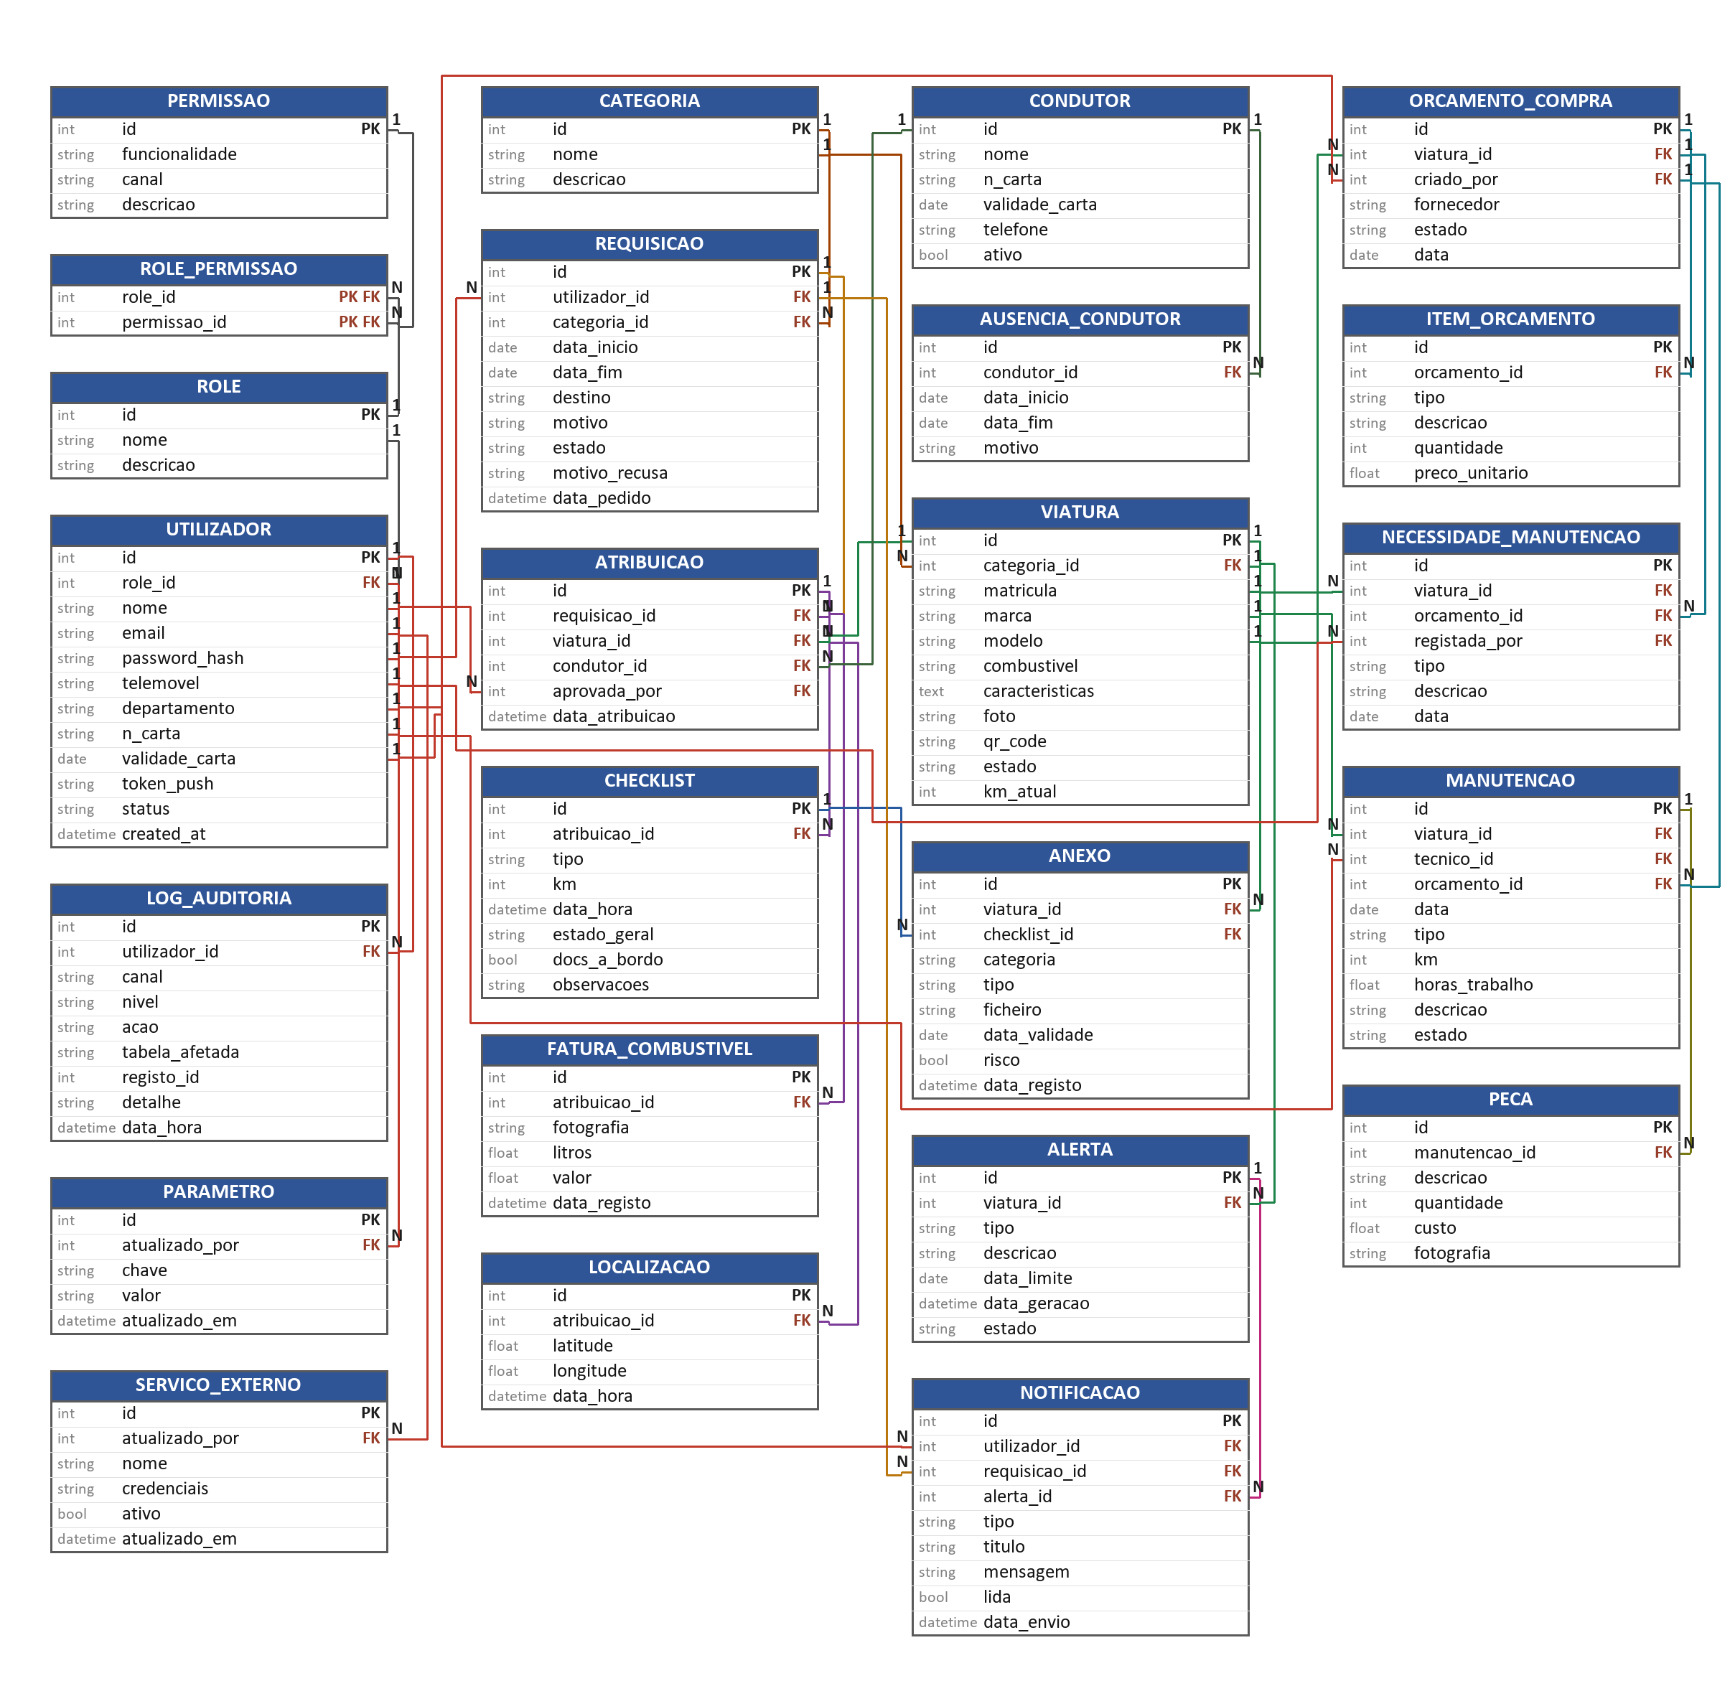
Figura 1 – Diagrama de Entidade-Relacionamento
Tabela 11 – Tabelas do modelo de dados e user stories associadas
Tabela | Descrição | User Stories
role | Os quatro perfis do sistema: Colaborador, Coordenador de Frota, Técnico de Manutenção e Administrador de Sistemas. | US20
permissao | Funcionalidades do sistema e canal em que existem (front-office, back-office ou app). | US20
role_permissao | Liga cada role às permissões que tem, tornando-as configuráveis e distintas por role. | US20
utilizador | Contas de utilizador: dados pessoais, role, carta de condução, departamento, token das notificações push e estado (ativo ou desativado). | US2, US7, US8, US14, US20, US24, US25, US26
categoria | Categorias de viatura, usadas no catálogo e na escolha feita pelo colaborador no pedido. | US1, US2, US8, US10
viatura | Frota: matrícula, marca, modelo, categoria, combustível, características, foto, código QR, estado e quilómetros. | US1, US6, US8, US10, US17, US35
condutor | Condutores associados à frota, com a carta de condução e o estado (ativo ou inativo). | US10, US28, US31
ausencia_condutor | Períodos em que um condutor está indisponível (férias, baixa), com data de início, data de fim e motivo. | US28, US29
requisicao | Pedido do colaborador: datas, destino, motivo, categoria pretendida e estado. Só tem o que é preenchido no pedido. | US2, US3, US7, US9, US30
atribuicao | Aprovação do pedido e atribuição de uma viatura e de um condutor. Bloqueia o período na disponibilidade da viatura e regista quem aprovou. | US1, US7, US8, US9, US14, US31
checklist | Check-in (receção) e check-out (entrega) da viatura, com quilómetros, estado geral e documentos a bordo. | US4, US6, US9
anexo | Ficheiros: fotografias das checklists (frente, trás, esquerda e direita), com o risco assinalado, e documentos legais da viatura (seguro, inspeção, IUC) com data de validade. | US4, US9, US11, US32
fatura_combustivel | Fatura de combustível de cada utilização: fotografia, litros e valor. | US5, US9, US14
localizacao | Pontos de localização enviados pela app durante a utilização, que formam a rota no mapa. | US15
alerta | Alertas gerados pelo sistema sobre uma viatura (documentos a expirar, revisões e inspeções). | US11, US27
notificacao | Notificações enviadas a cada utilizador, originadas por um alerta ou por uma requisição, mostradas na lista de notificações e enviadas por push. | US2, US7, US11, US27
necessidade_manutencao | Necessidades de manutenção identificadas item a item (revisões, inspeções, pneus, peças), que podem ser agrupadas num orçamento. | US13, US32
orcamento_compra | Orçamento de compra, tipo carrinho, com fornecedor e estado (rascunho, pendente, aceite ou recusado). | US12, US13
item_orcamento | Itens de cada orçamento (peças, serviços, seguros), com quantidade e preço. | US12
manutencao | Intervenção de manutenção numa viatura, com técnico, tipo, quilómetros, horas e estado. Ao concluir, a viatura fica disponível. | US12, US16, US17, US18, US19
peca | Peças usadas em cada manutenção, com quantidade, custo e fotografia. | US16, US18, US19
log_auditoria | Registo de ações e erros de todos os canais, incluindo a trilha de aprovações e as falhas dos serviços externos. | US14, US22, US23, US34
parametro | Parâmetros gerais do sistema (por exemplo, dias de antecedência dos alertas e regras de requisição). | US11, US21, US33
servico_externo | Ligação a serviços externos (Google Calendar API e Firebase Cloud Messaging) e respetivas credenciais. | US23, US34

Wireframes/Mockups
Esta secção apresenta um mockup para cada ecrã principal do FrotaGest, no website e na aplicação móvel. Os ecrãs do website estão organizados por canal e por role: o front-office do Colaborador e o back-office do Coordenador de Frota, do Técnico de Manutenção e do Administrador de Sistemas. A aplicação móvel reúne os ecrãs usados no terreno pelo Colaborador e as funções de aprovação e mapa do Coordenador e de estado do sistema do Administrador. Os campos apresentados seguem o modelo de dados descrito na secção anterior. O website inclui ainda uma página inicial pública, com o menu de navegação, a apresentação do serviço e os contactos da gestão de frota. Tanto no website como na aplicação, as notificações abrem a partir do ícone do sino no canto superior direito, que mostra o número de notificações por ler.

Website – Página inicial pública
A página inicial é a porta de entrada do website, antes do início de sessão. Segue a estrutura habitual de um site institucional: um menu fixo no topo com as secções da página e o botão Iniciar sessão, uma apresentação do serviço, os passos de uma requisição, as categorias da frota, a ligação à aplicação móvel e uma secção de contactos com morada, telefone, email, horário, mapa e formulário.
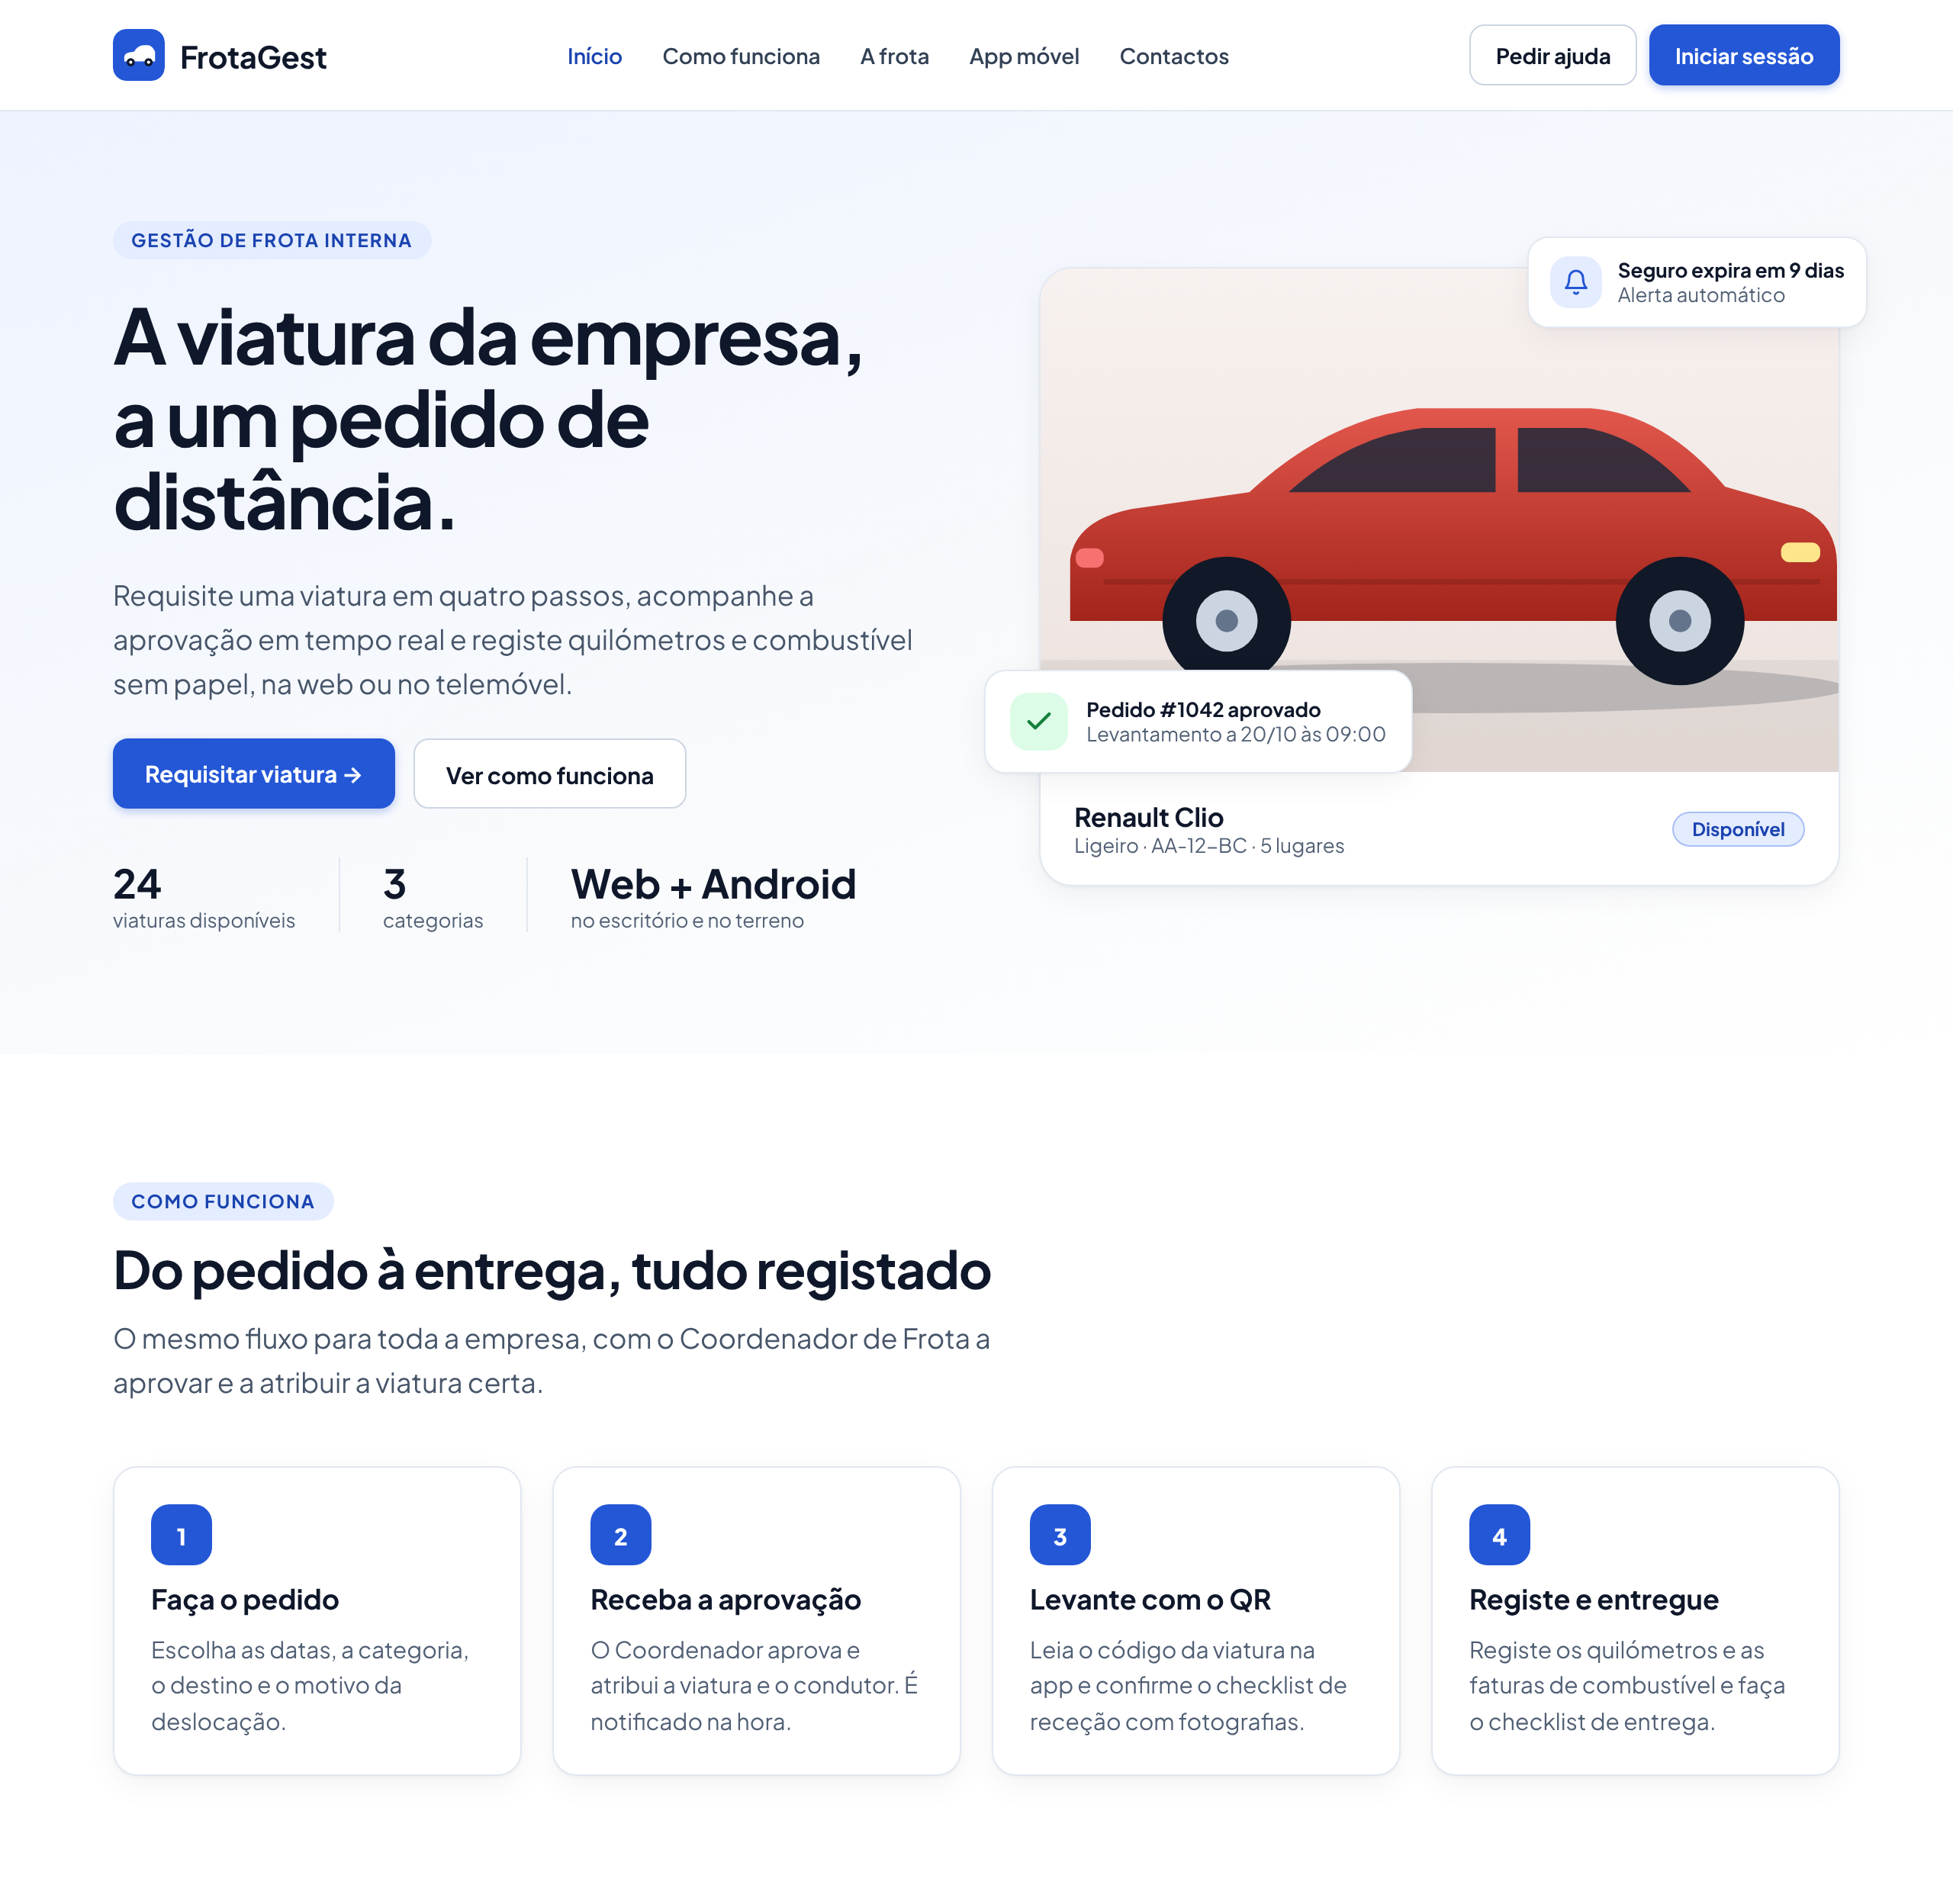
Figura 2 – Mockup web: Página inicial – cabeçalho, apresentação e como funciona
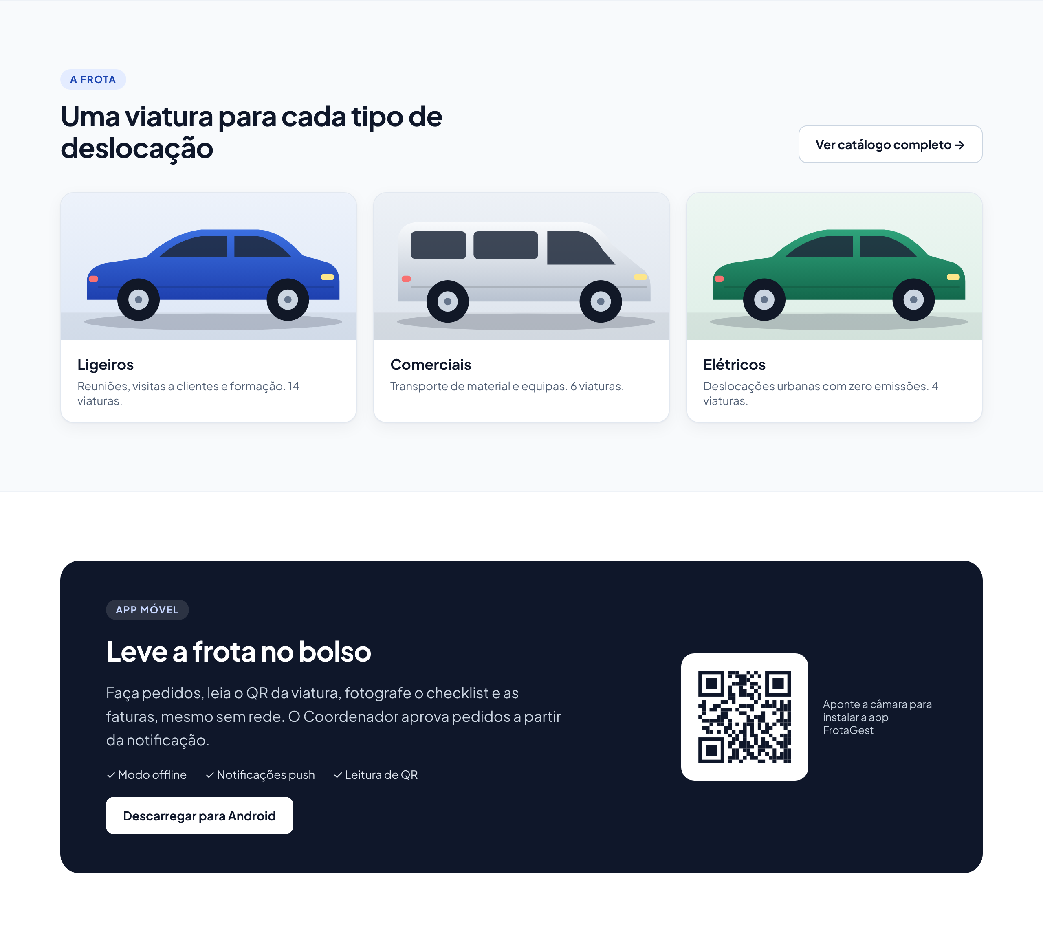
Figura 3 – Mockup web: Página inicial – a frota e a aplicação móvel
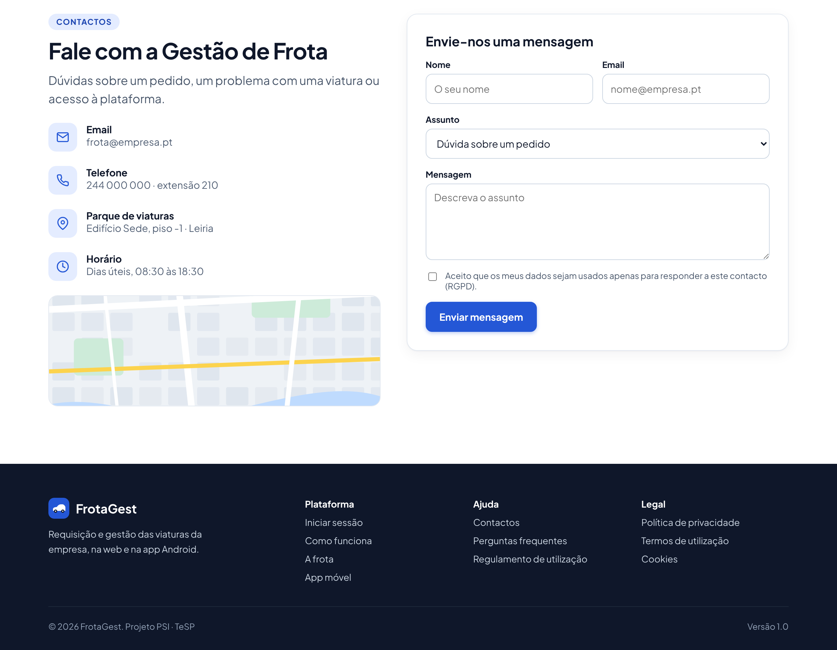
Figura 4 – Mockup web: Página inicial – contactos e rodapé

Website – Front-office do Colaborador
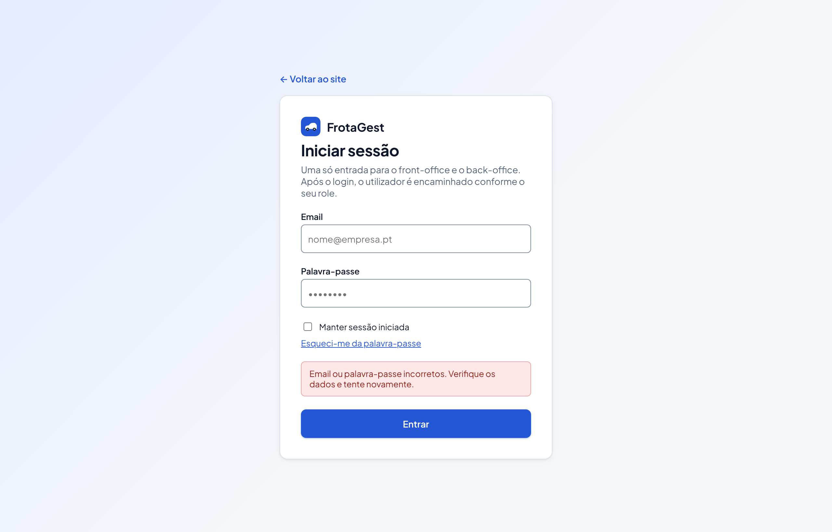
Figura 5 – Mockup web: Login (front-office e back-office)
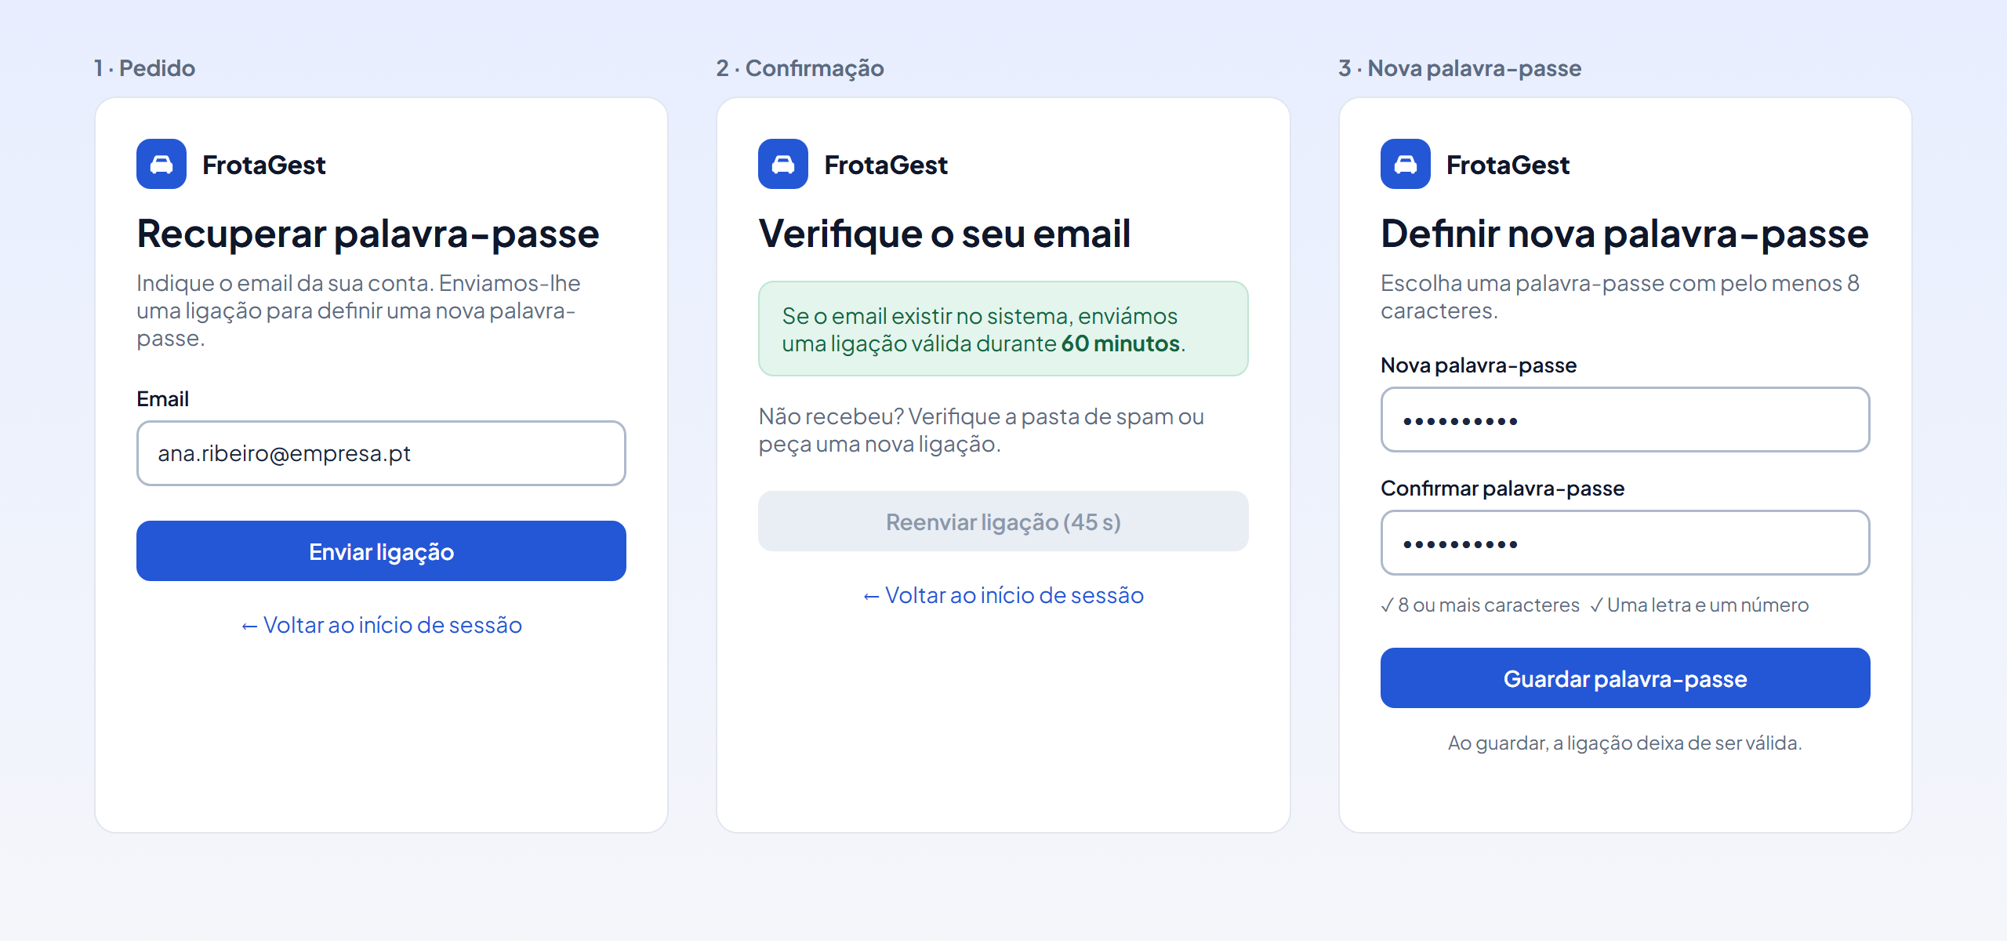
Figura 6 – Mockup web: Recuperar palavra-passe
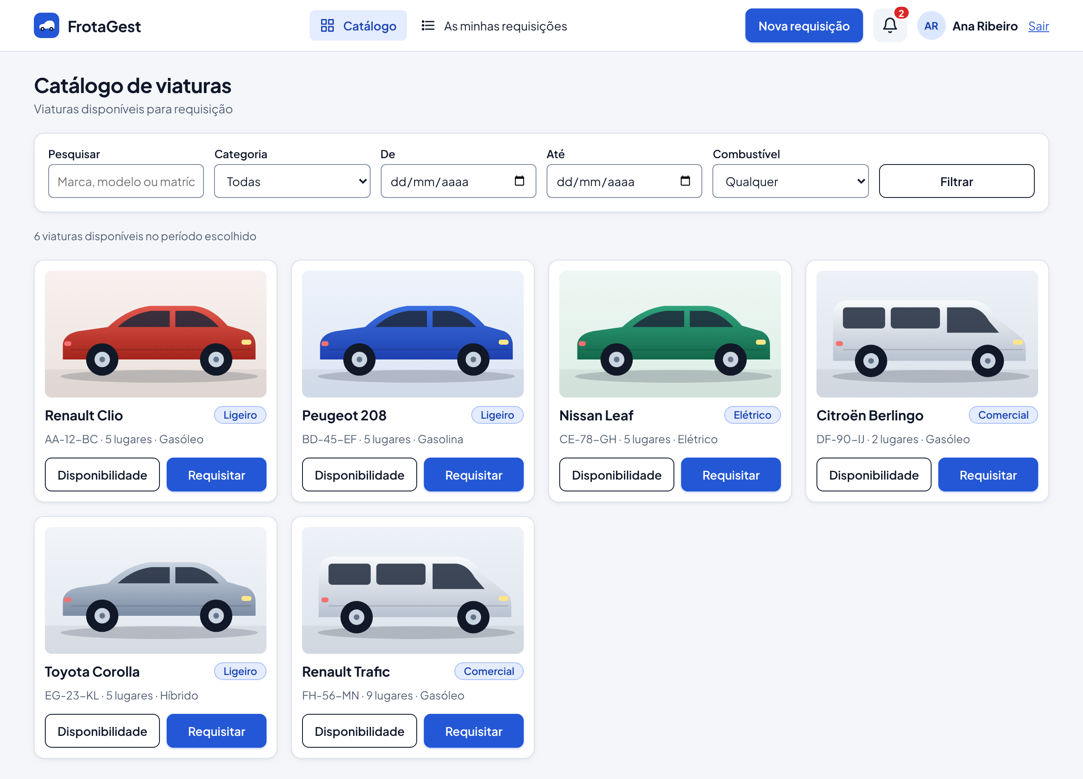
Figura 7 – Mockup web: Catálogo de viaturas
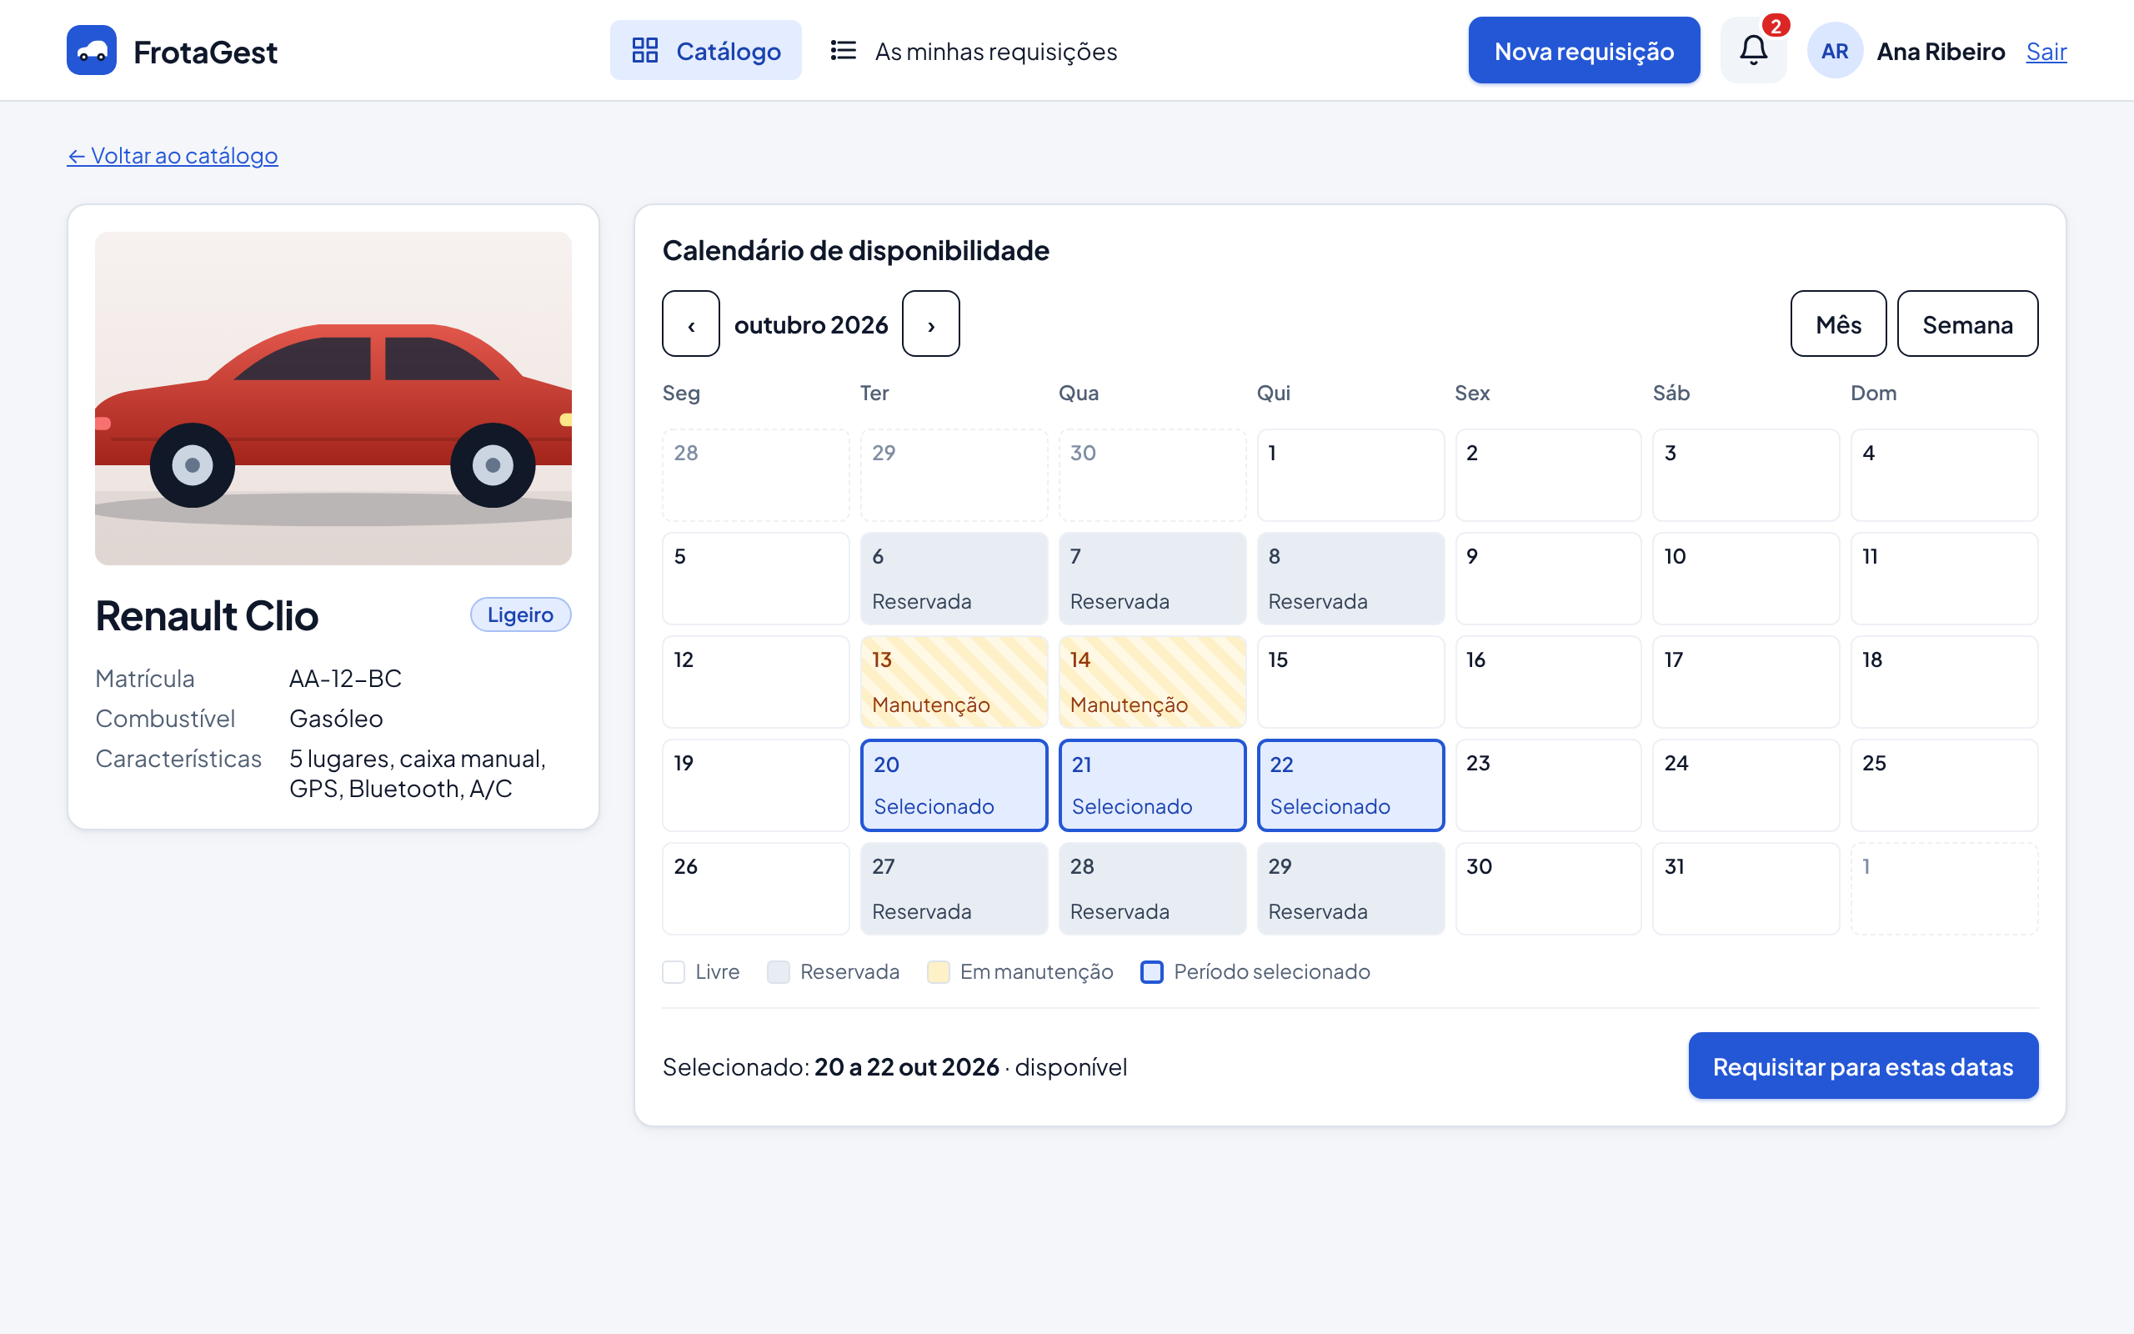
Figura 8 – Mockup web: Detalhe da viatura e calendário de disponibilidade
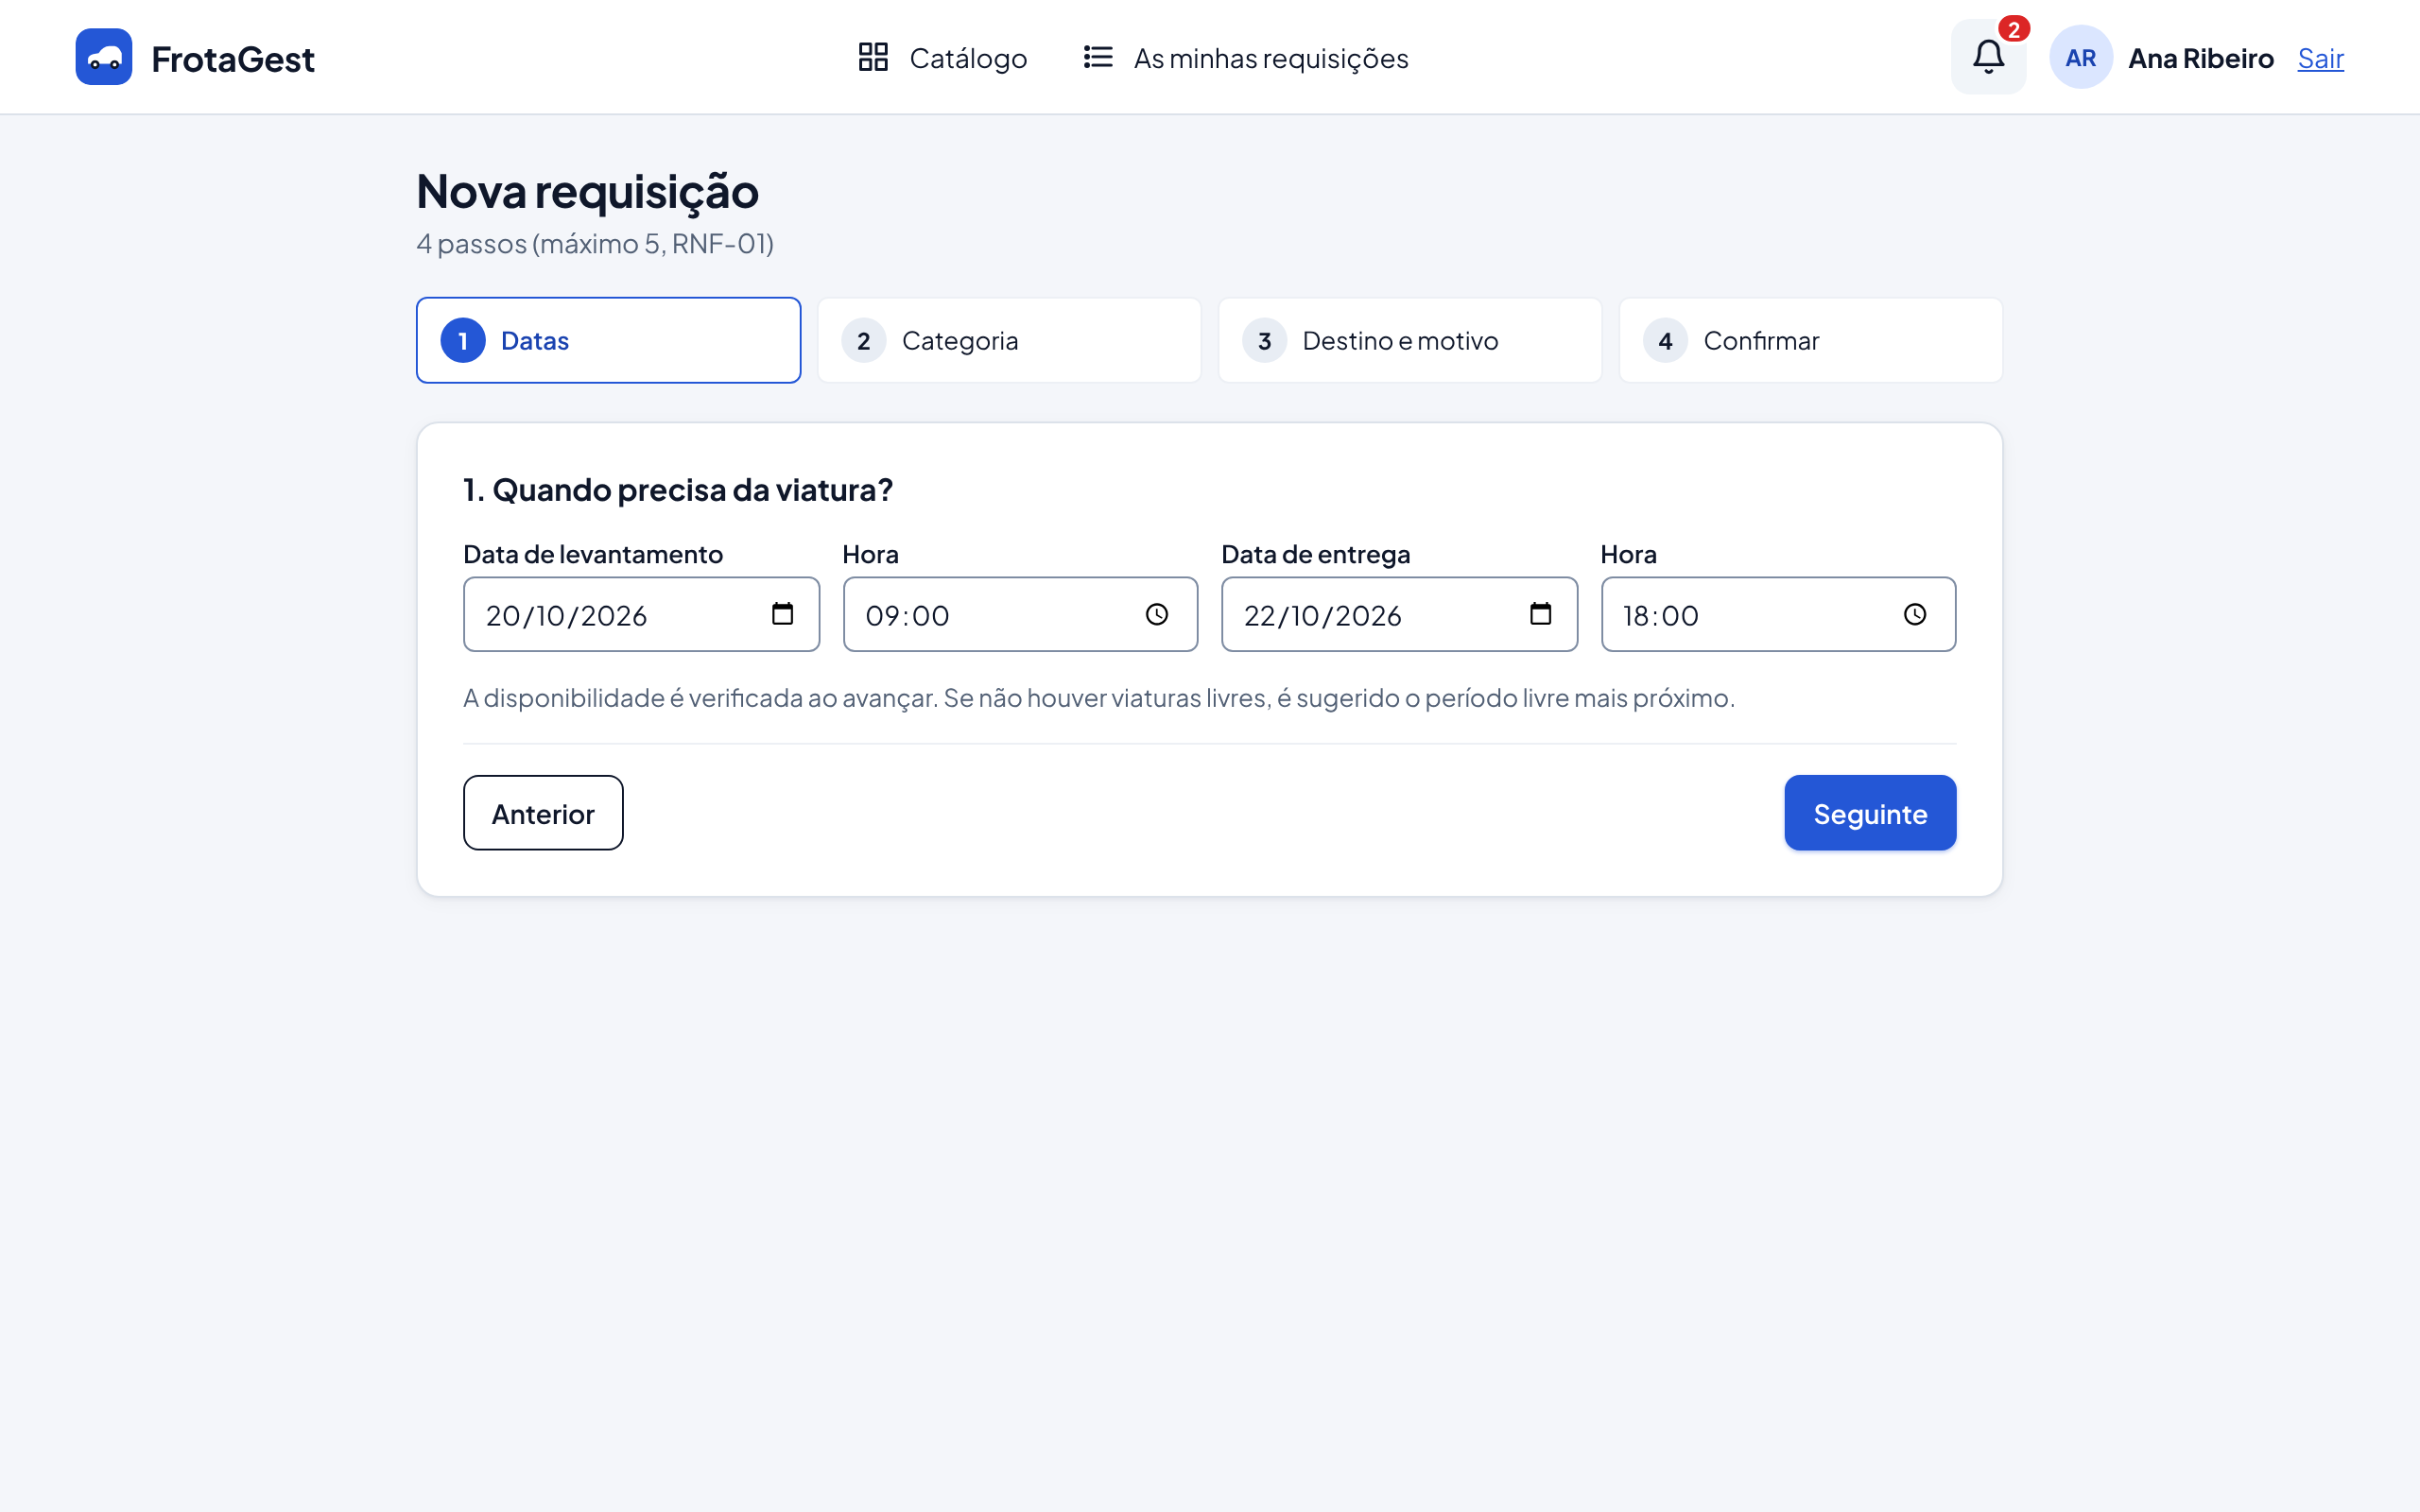
Figura 9 – Mockup web: Nova requisição
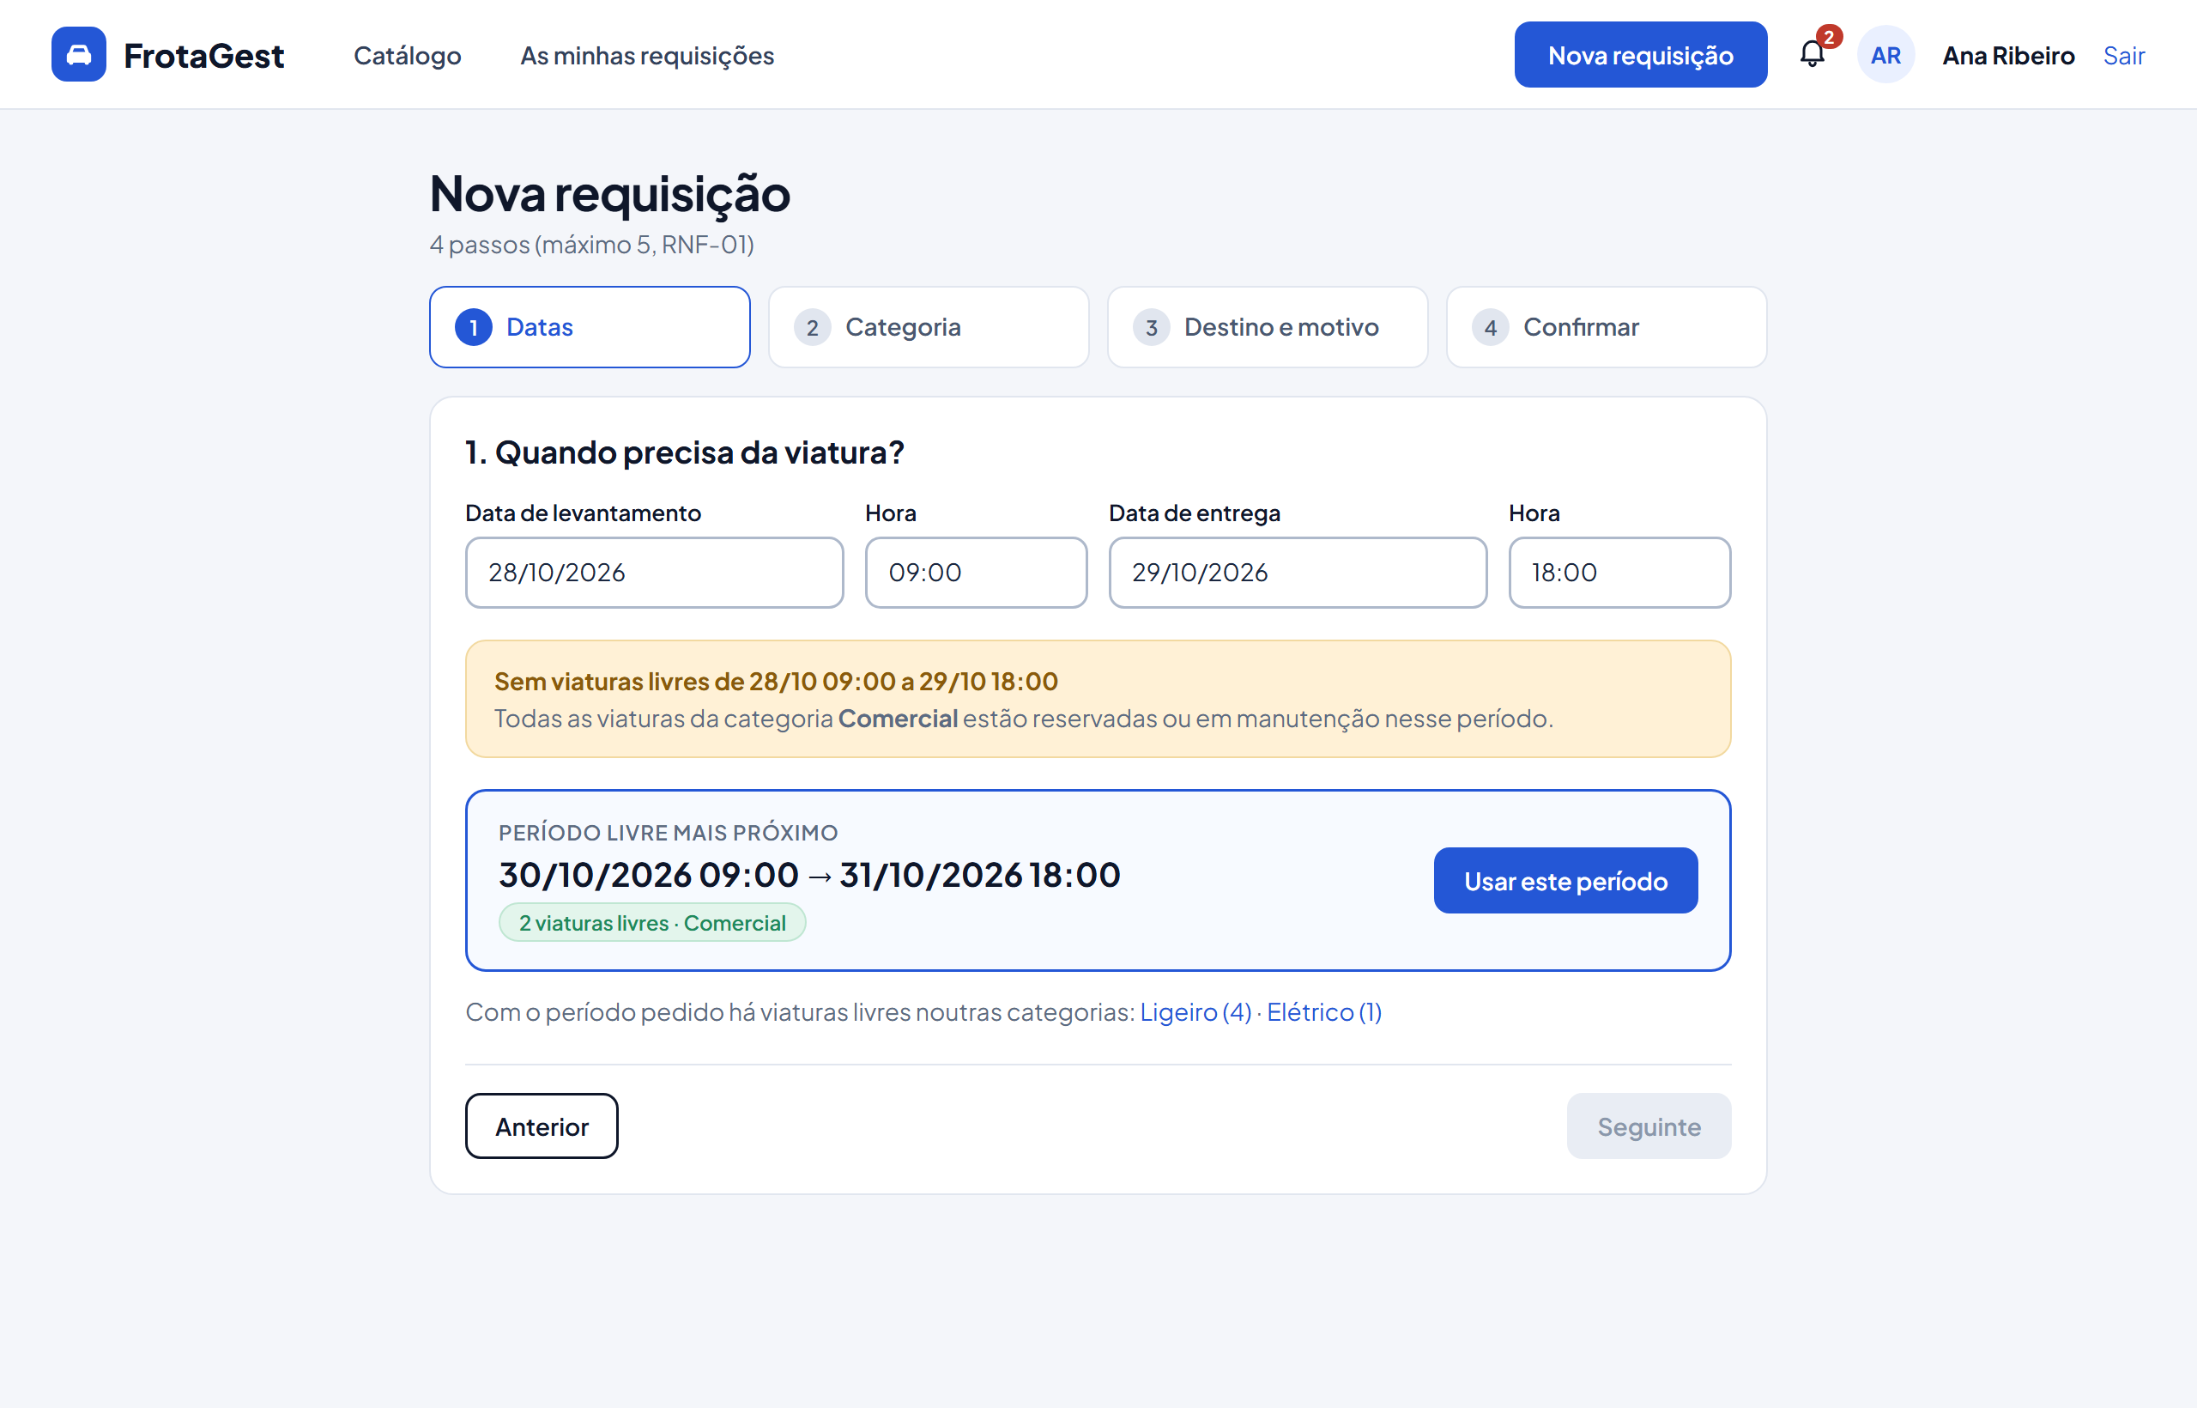
Figura 10 – Mockup web: Nova requisição sem viaturas livres (período sugerido)
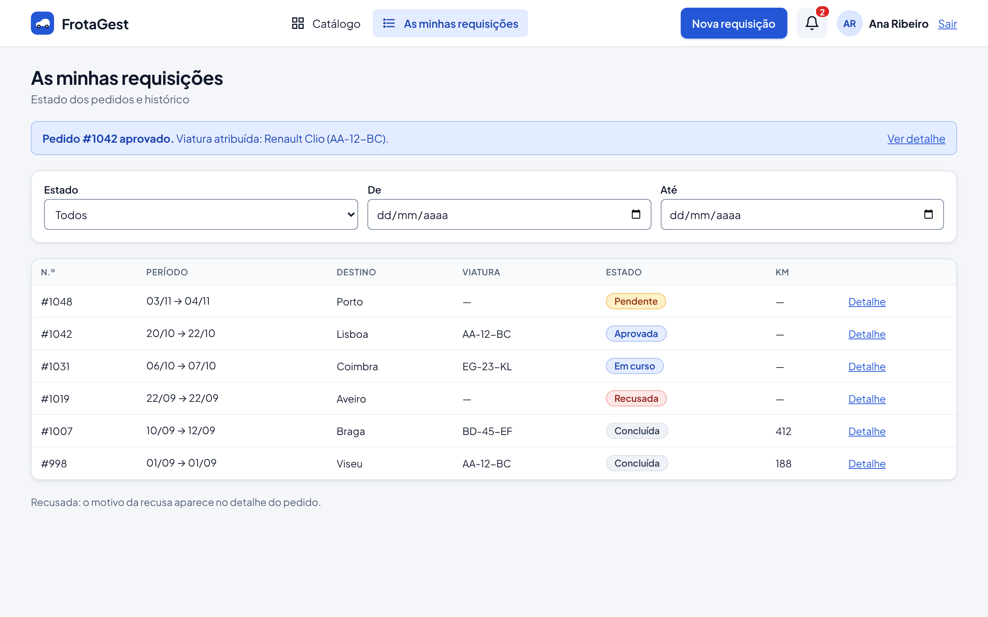
Figura 11 – Mockup web: As minhas requisições
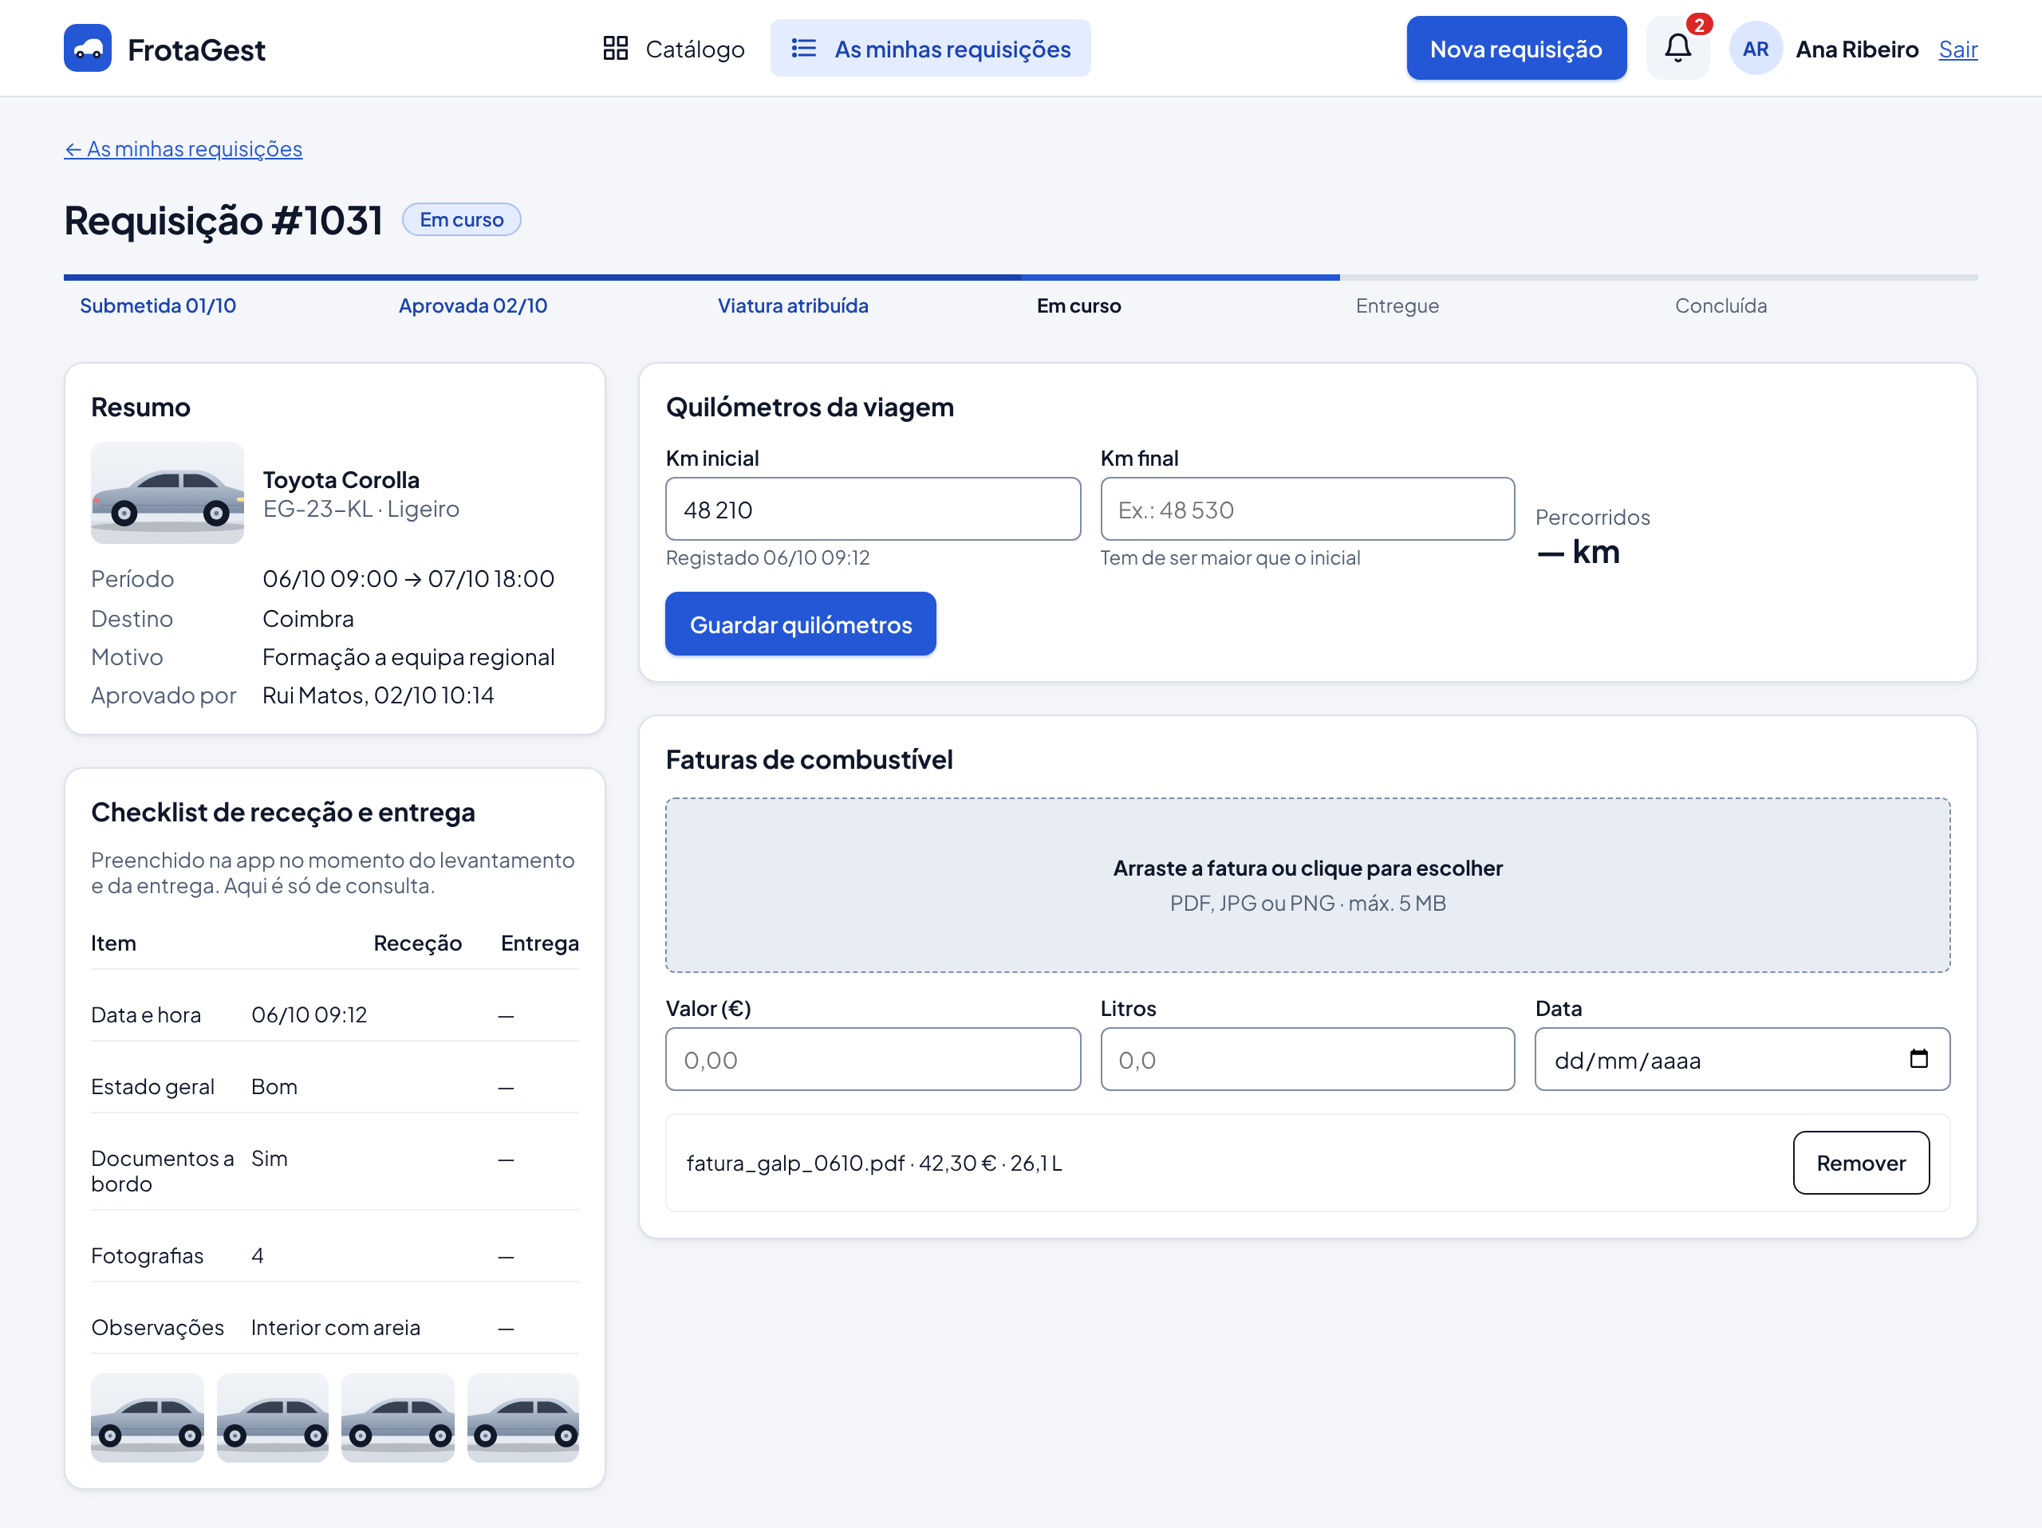
Figura 12 – Mockup web: Detalhe da requisição e registo da viagem

Website – Back-office do Coordenador de Frota
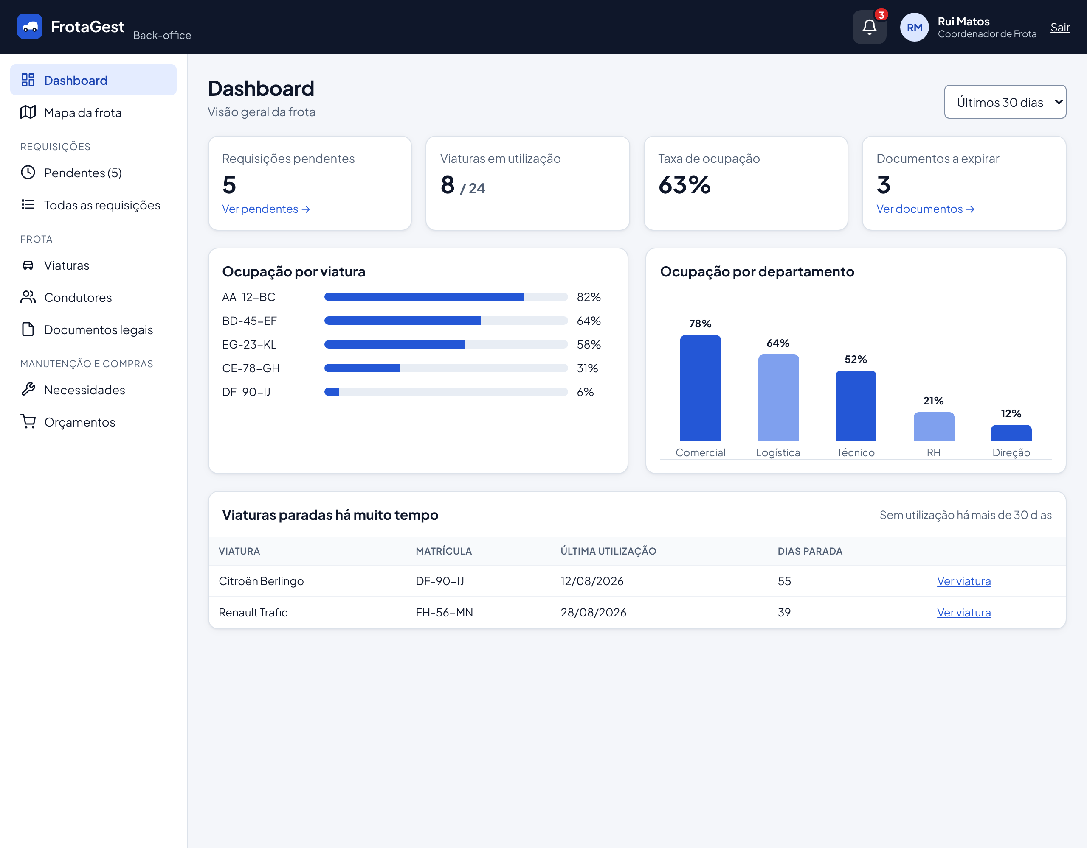
Figura 13 – Mockup web: Dashboard
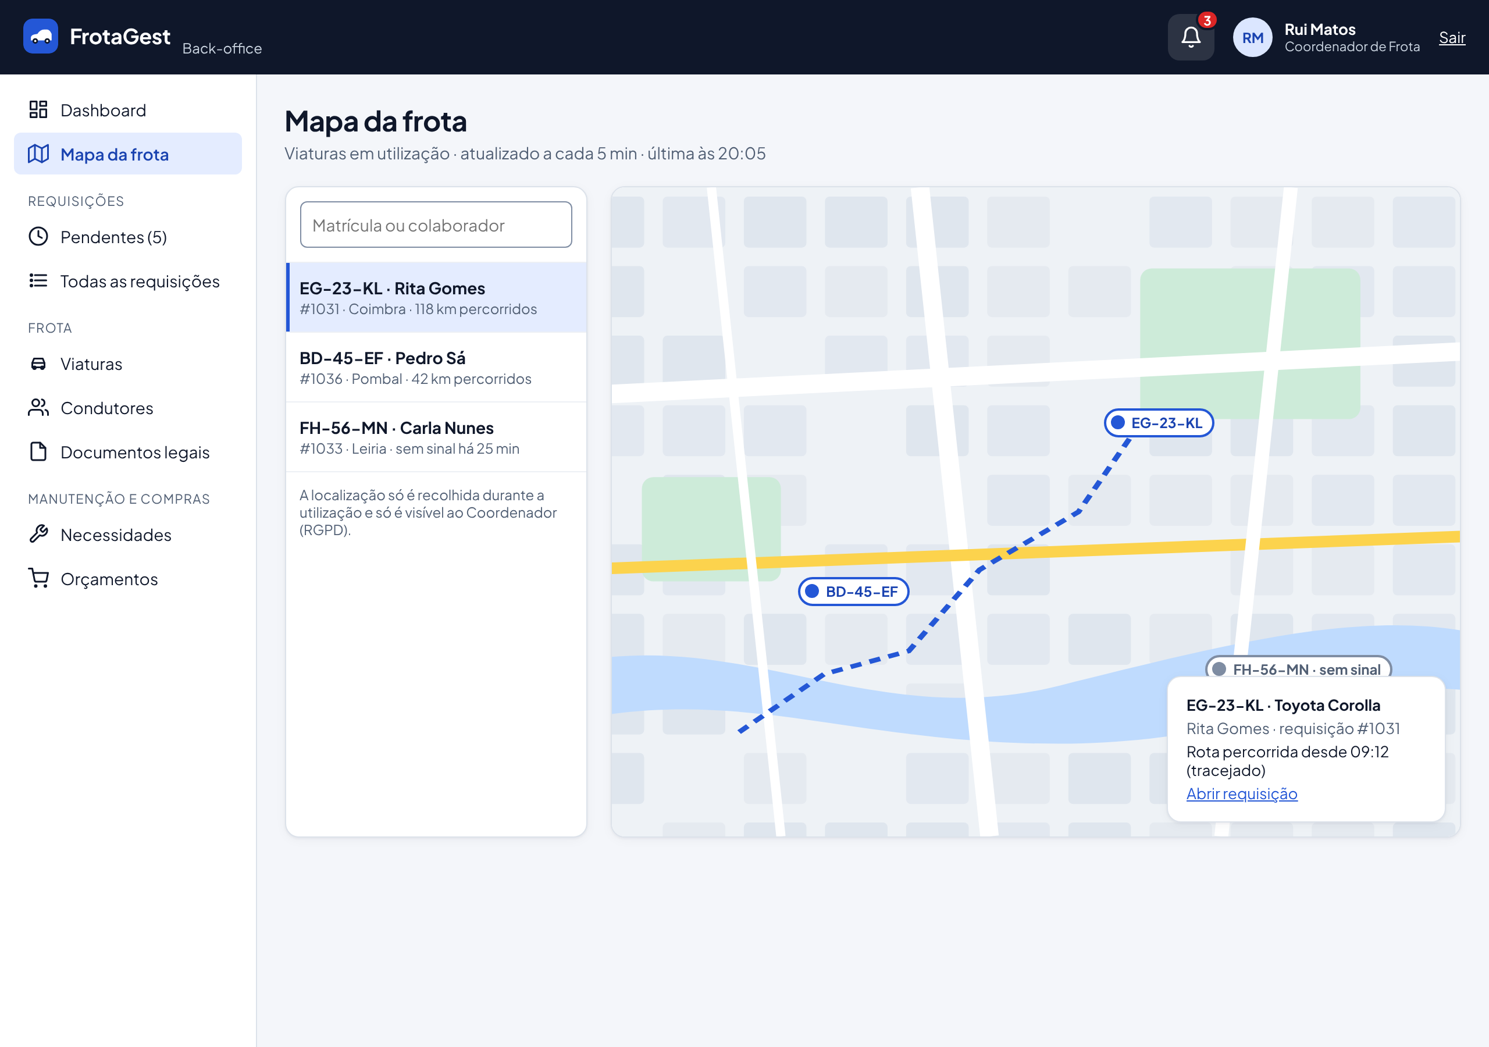
Figura 14 – Mockup web: Mapa da frota
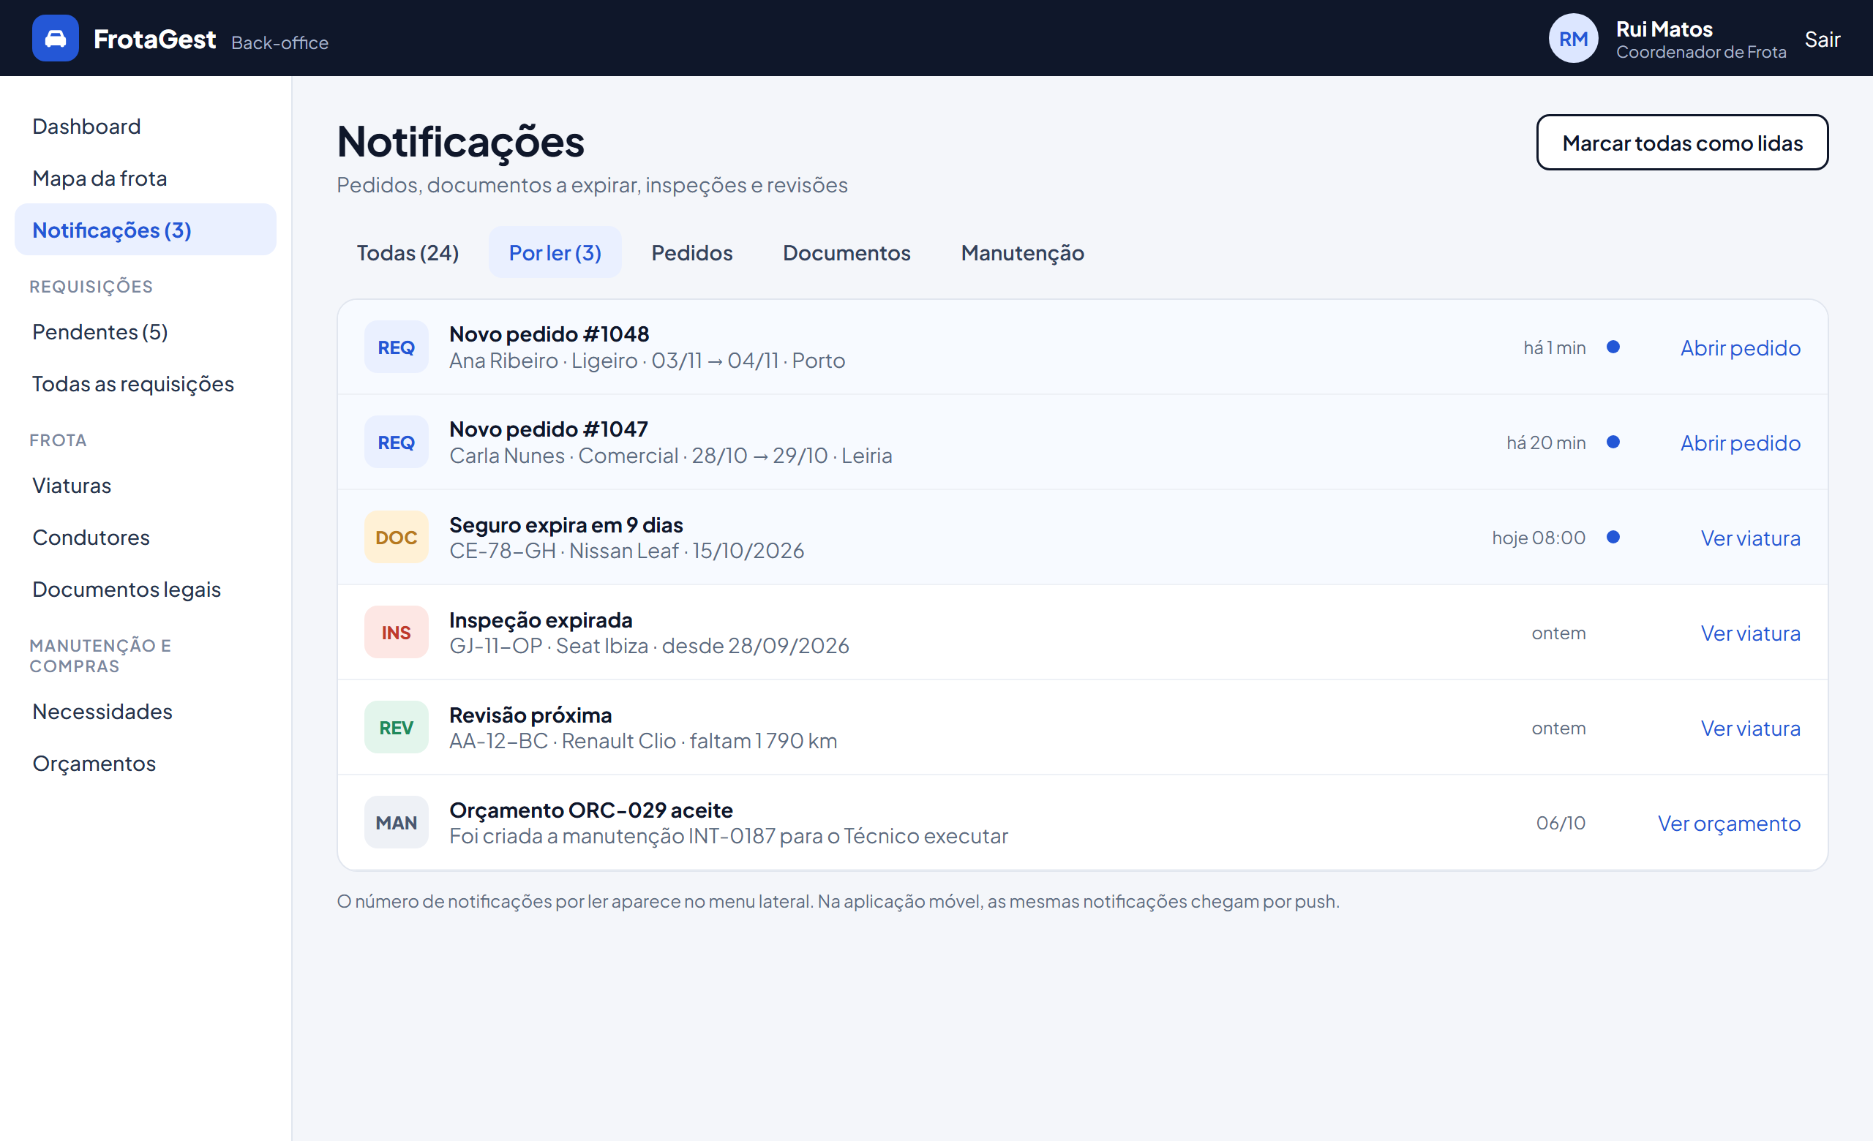
Figura 15 – Mockup web: Notificações
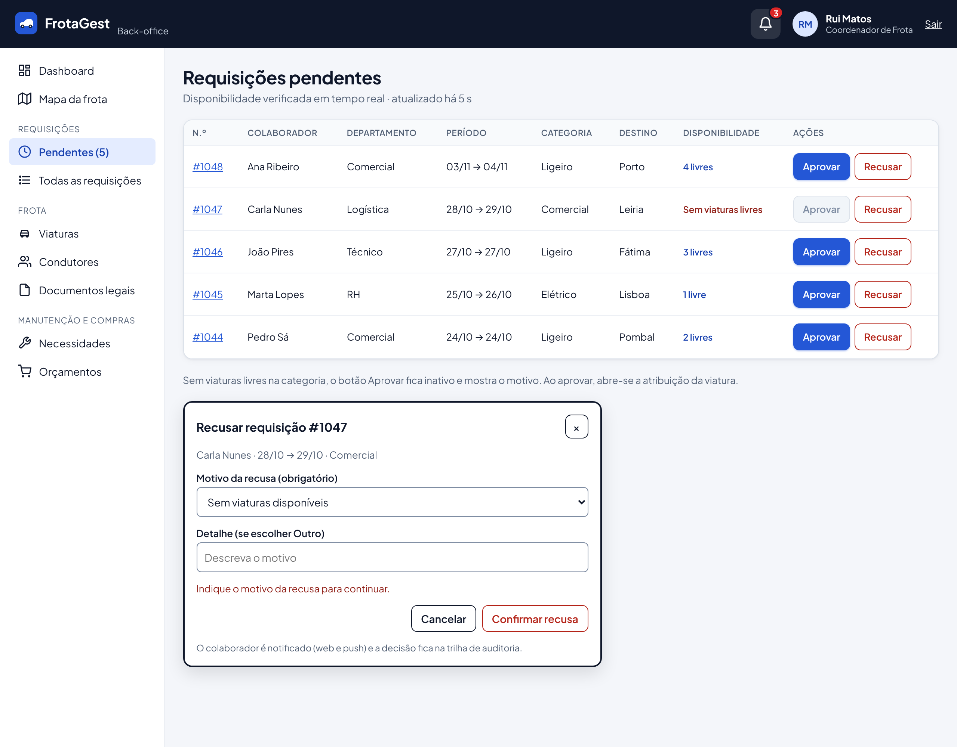
Figura 16 – Mockup web: Requisições pendentes
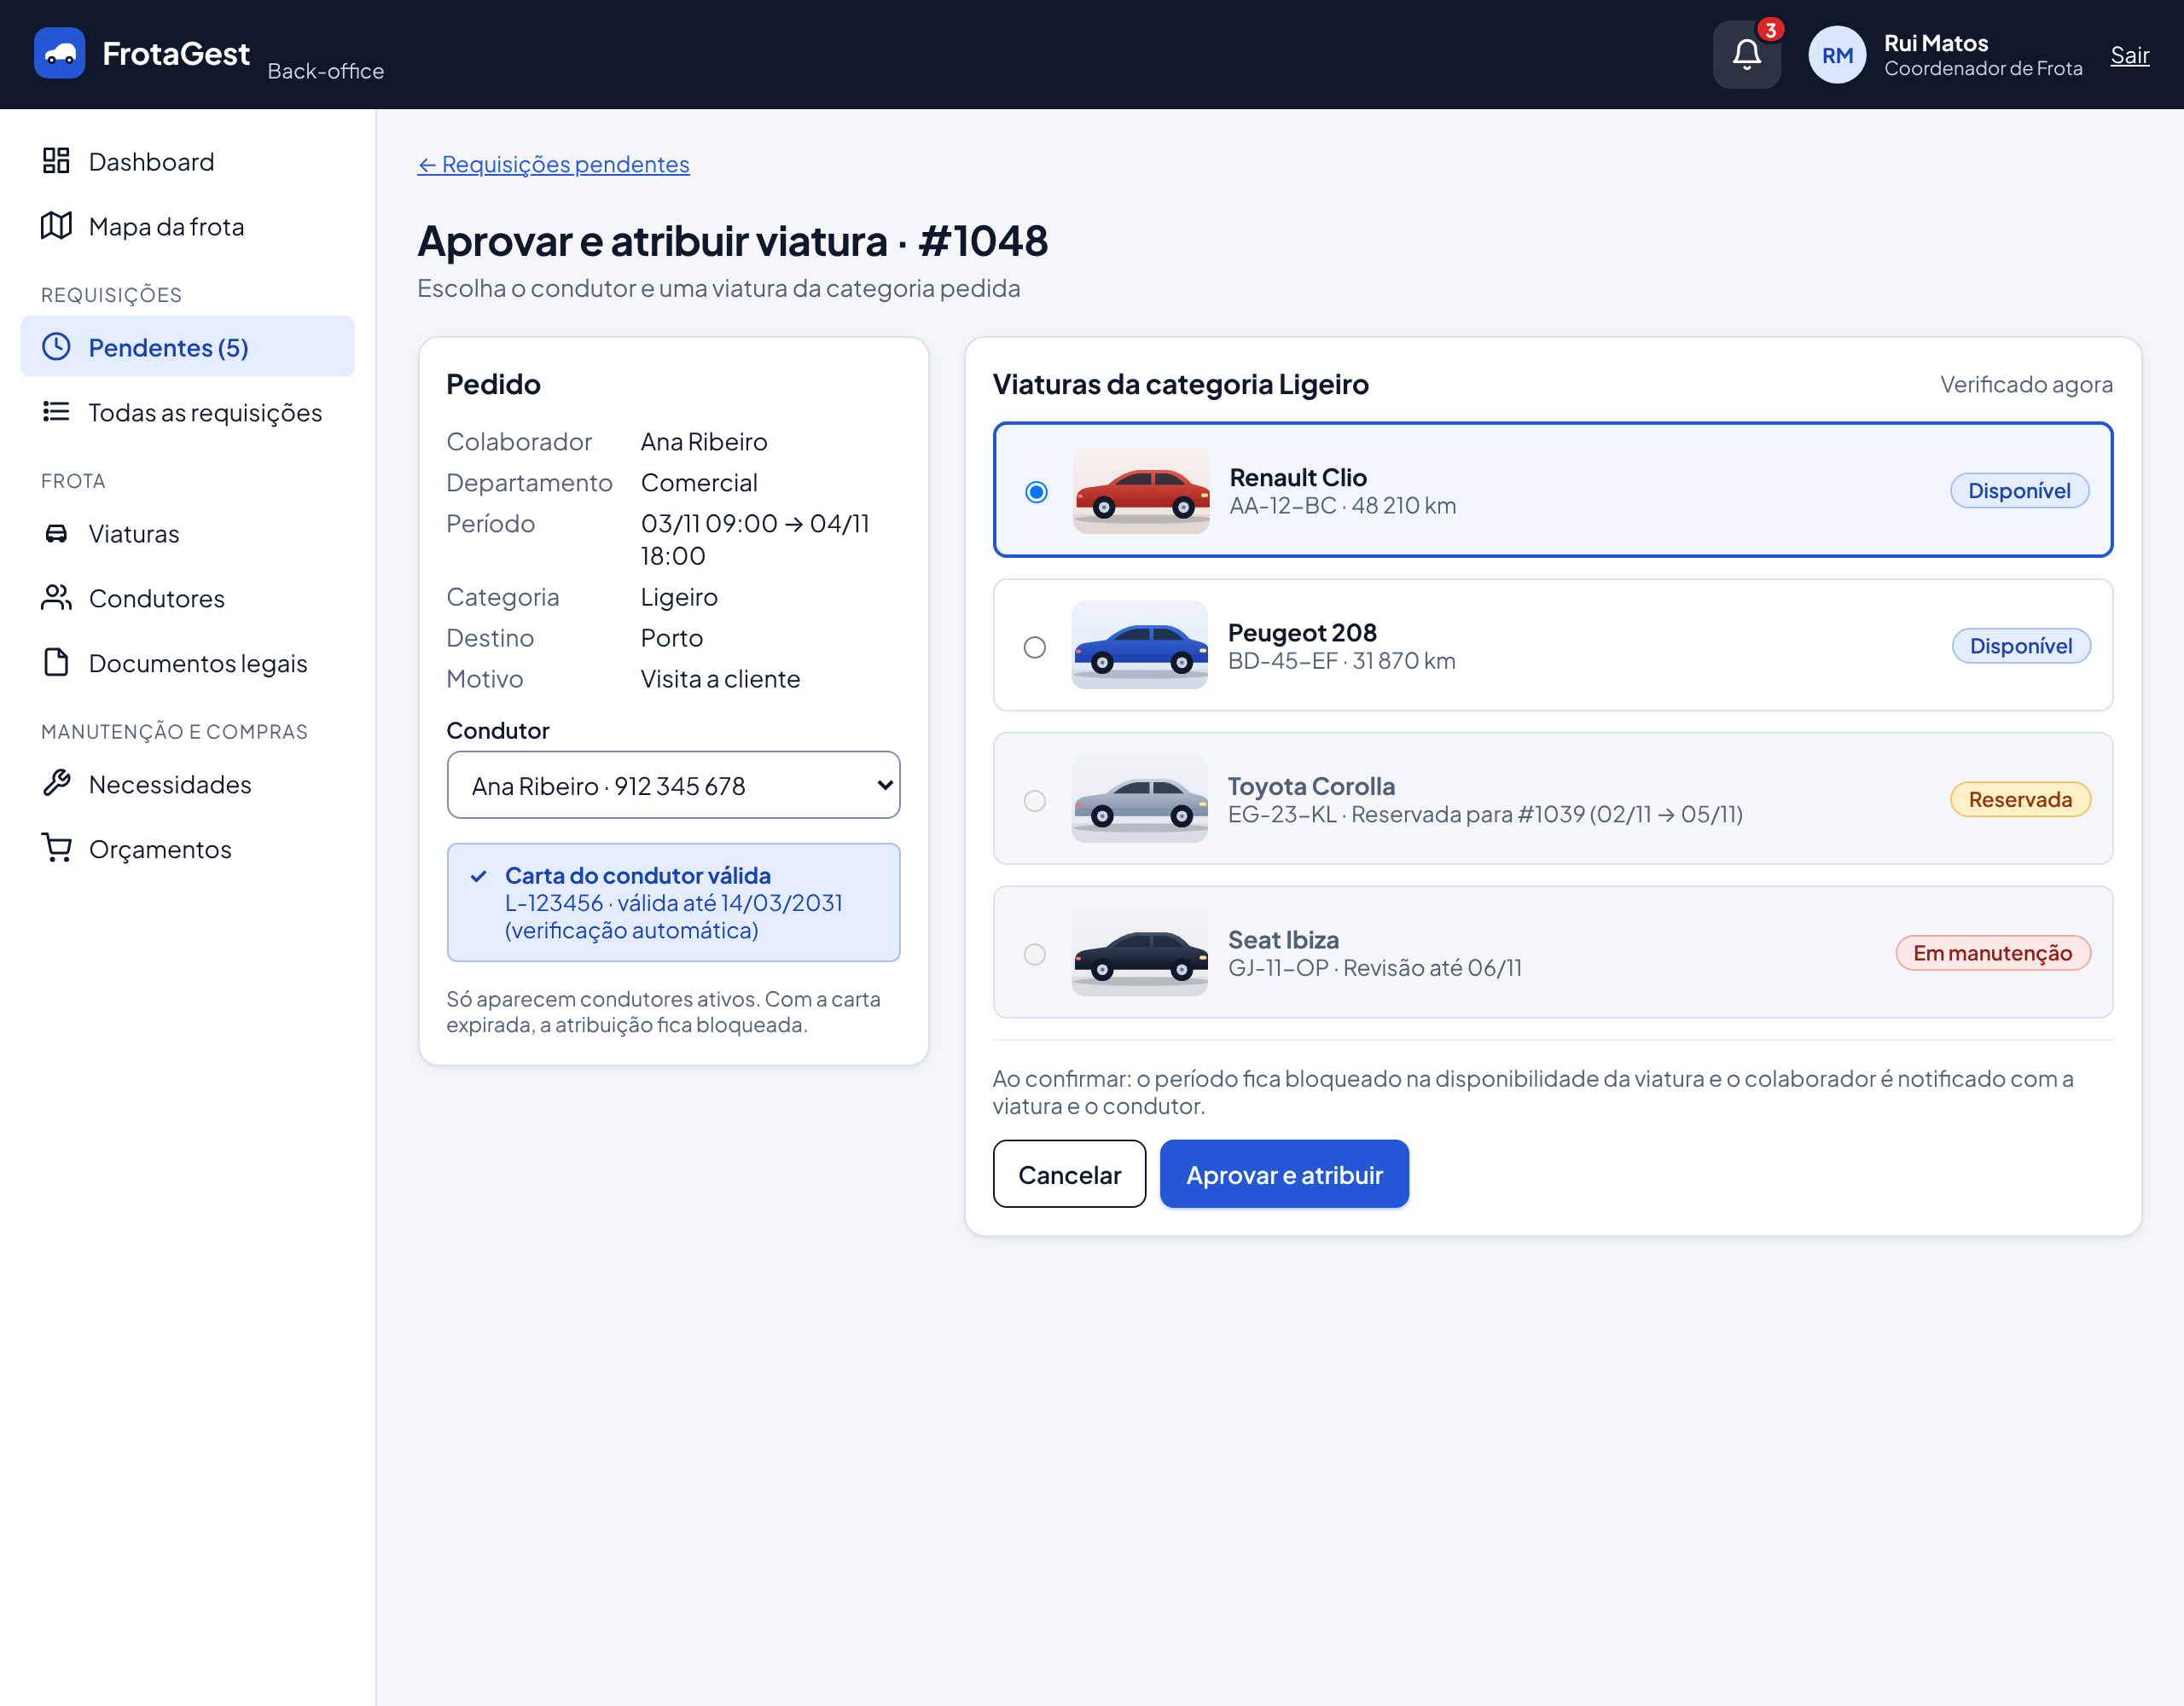
Figura 17 – Mockup web: Aprovar e atribuir viatura e condutor
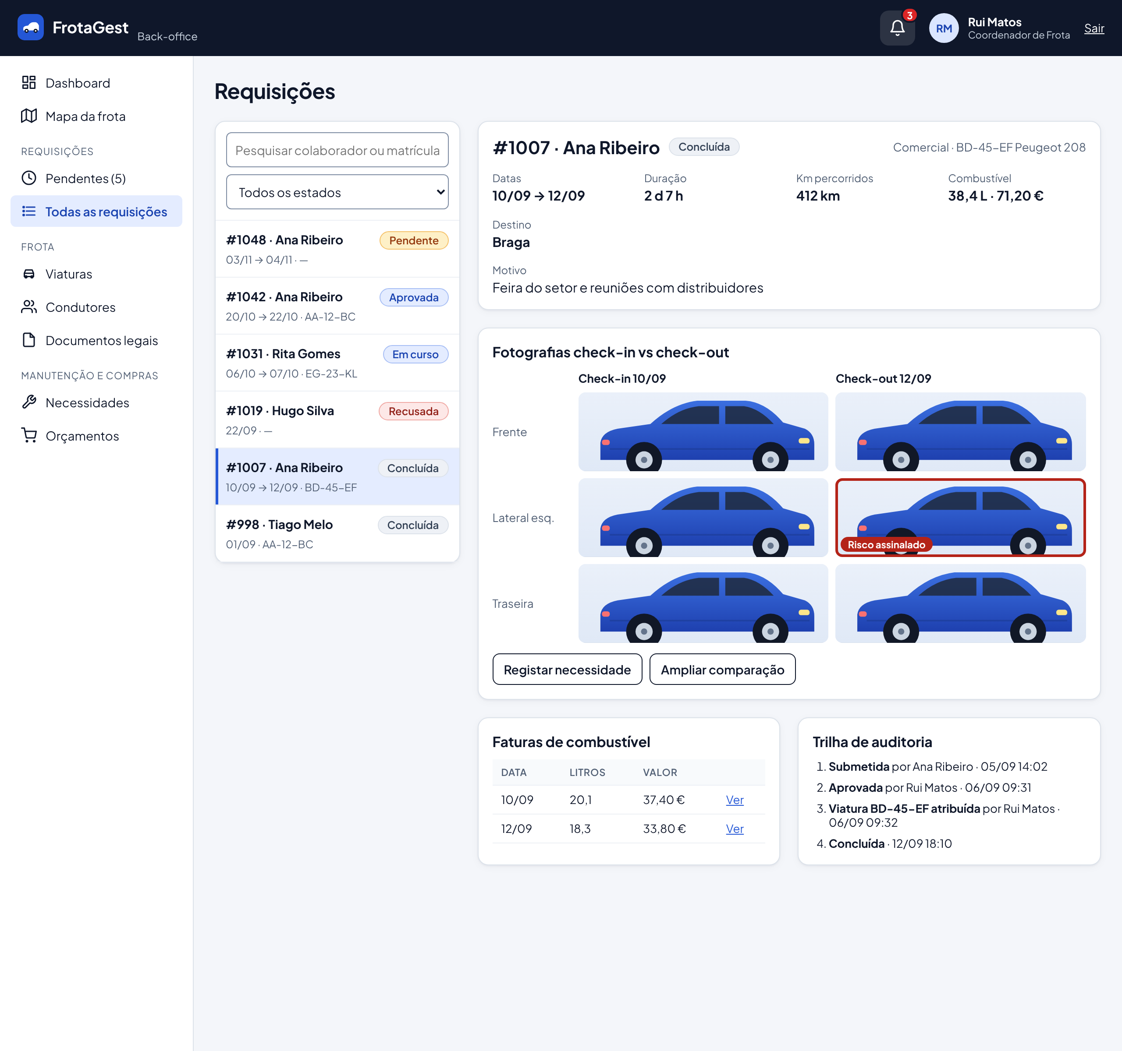
Figura 18 – Mockup web: Requisições (lista e detalhe)
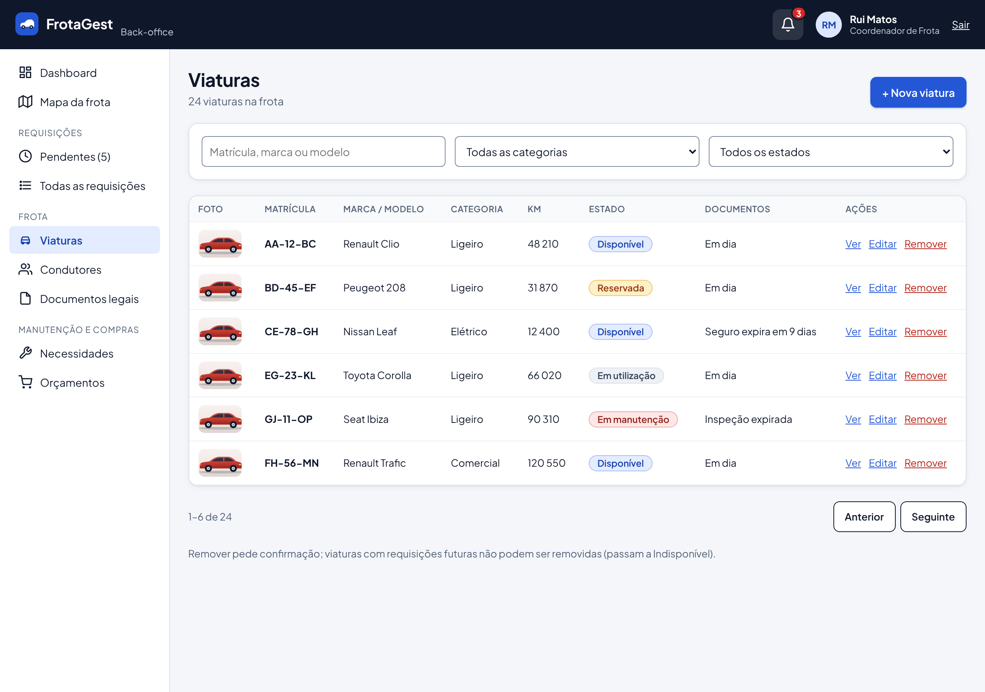
Figura 19 – Mockup web: Lista de viaturas
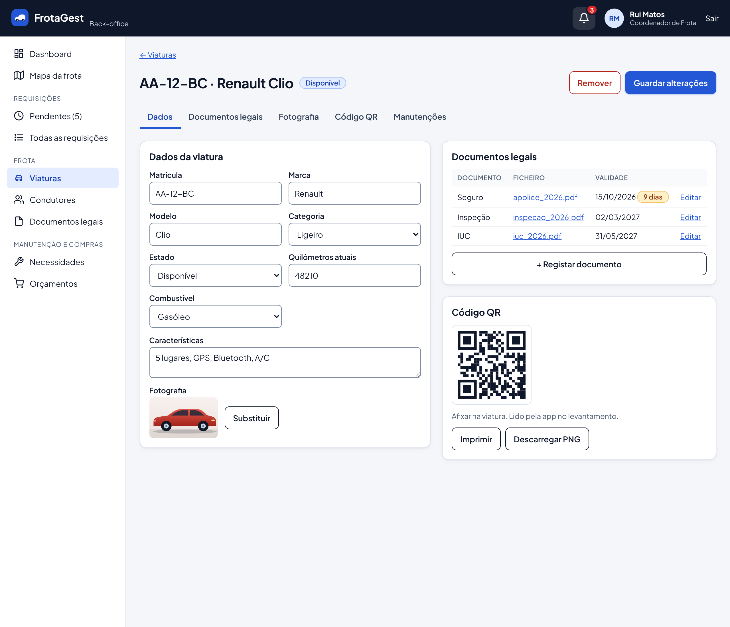
Figura 20 – Mockup web: Ficha da viatura
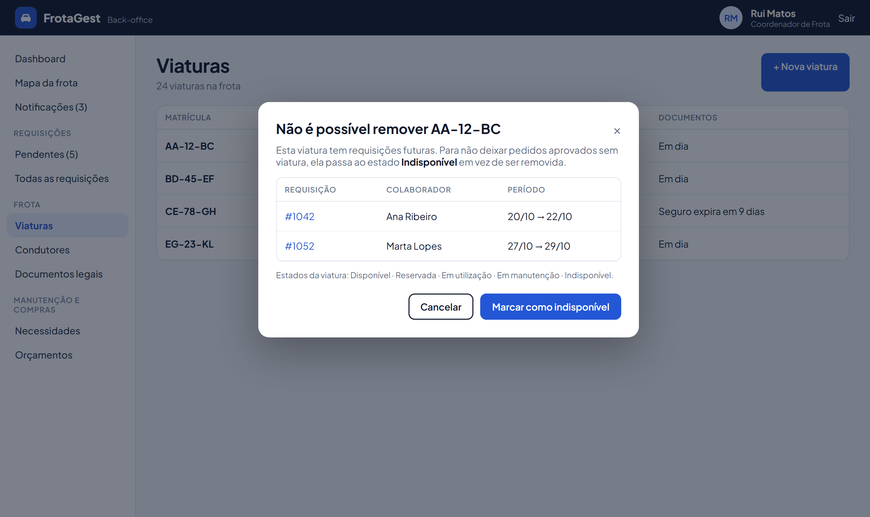
Figura 21 – Mockup web: Remoção de viatura bloqueada
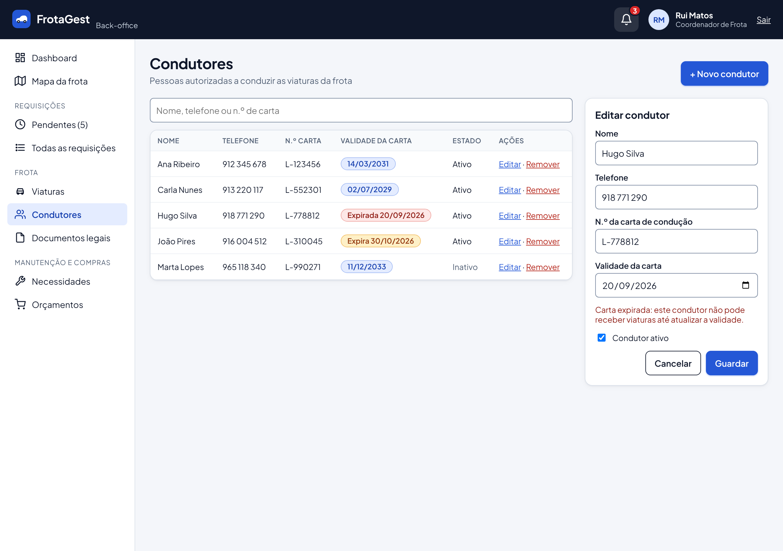
Figura 22 – Mockup web: Condutores
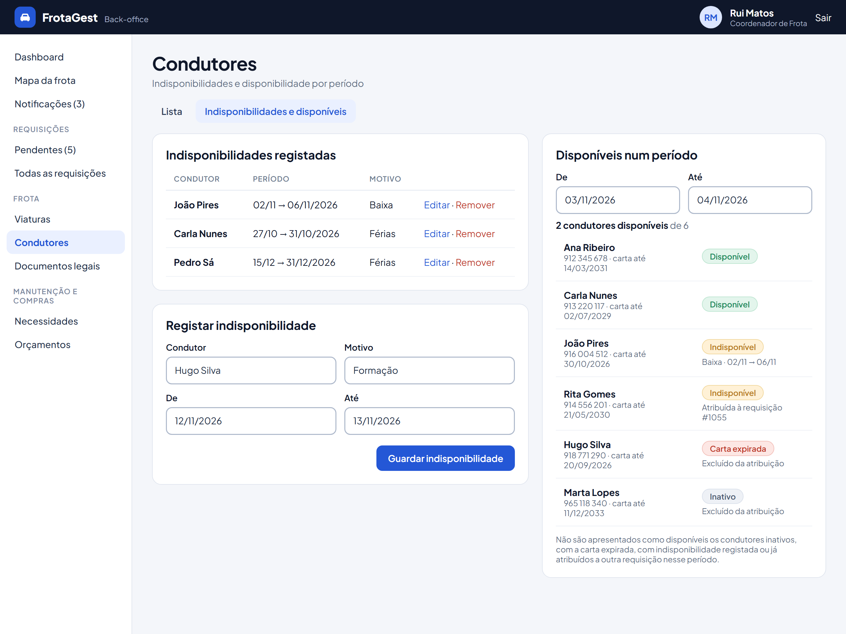
Figura 23 – Mockup web: Condutores – indisponibilidades e disponíveis num período
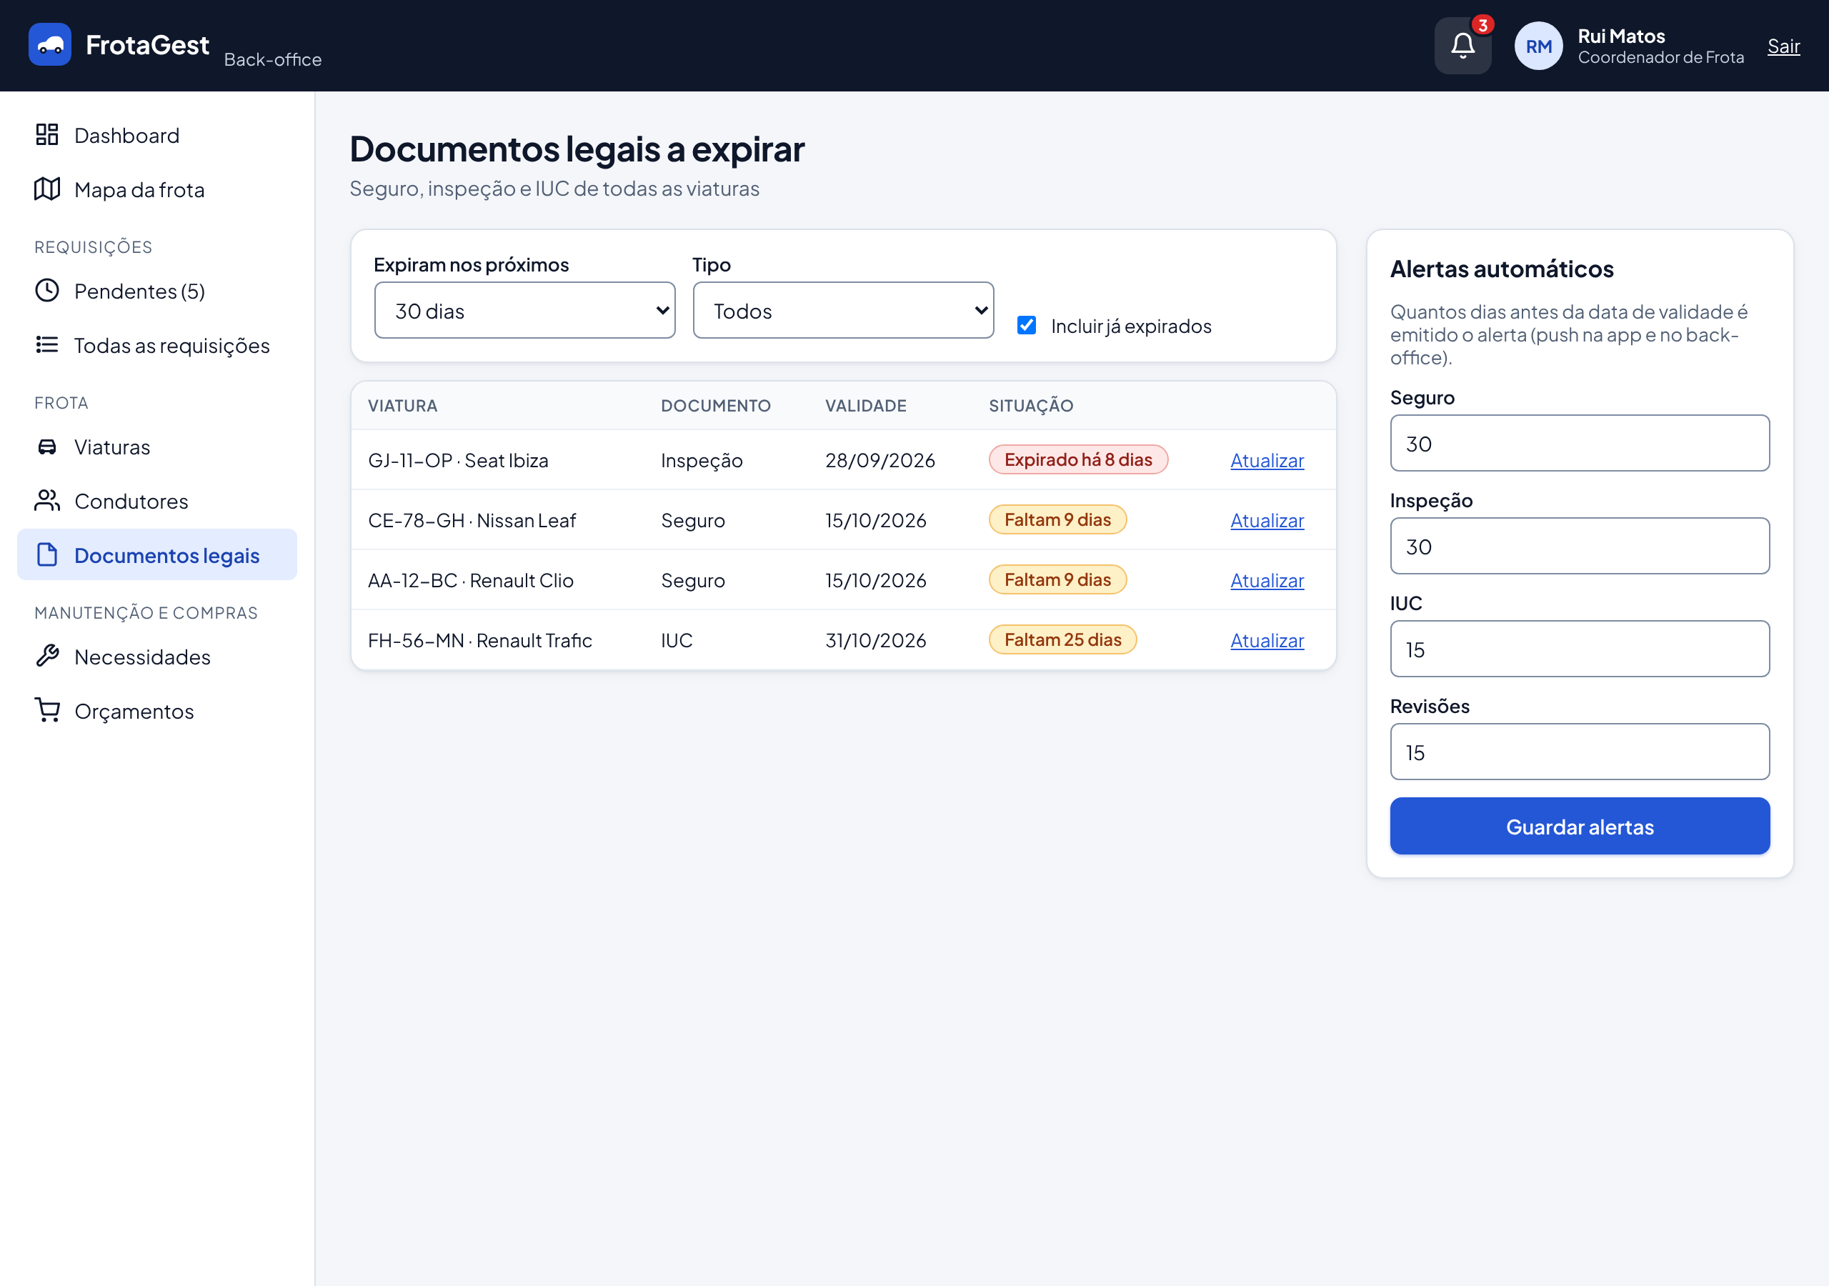
Figura 24 – Mockup web: Documentos legais a expirar
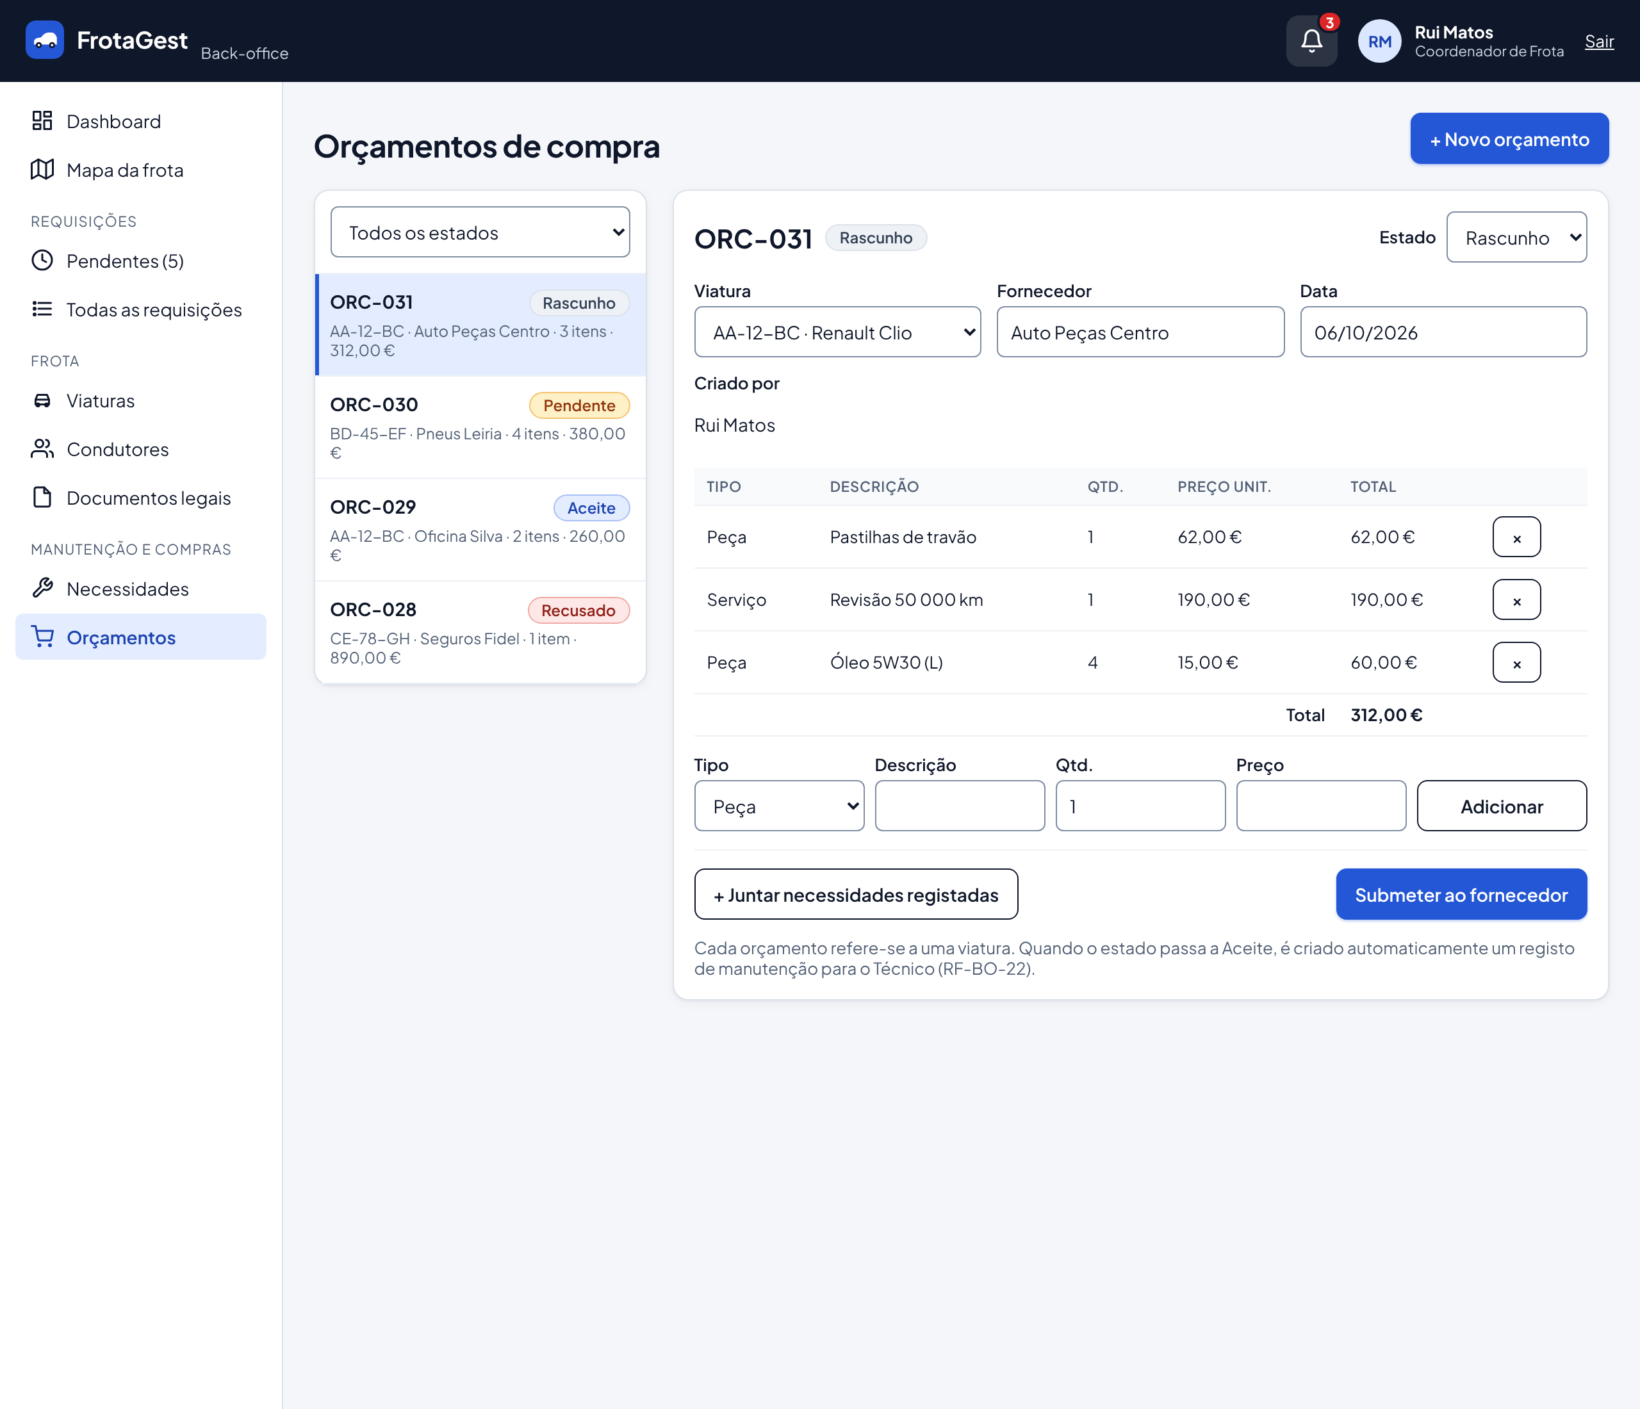
Figura 25 – Mockup web: Orçamentos de compra

Website – Back-office do Técnico de Manutenção
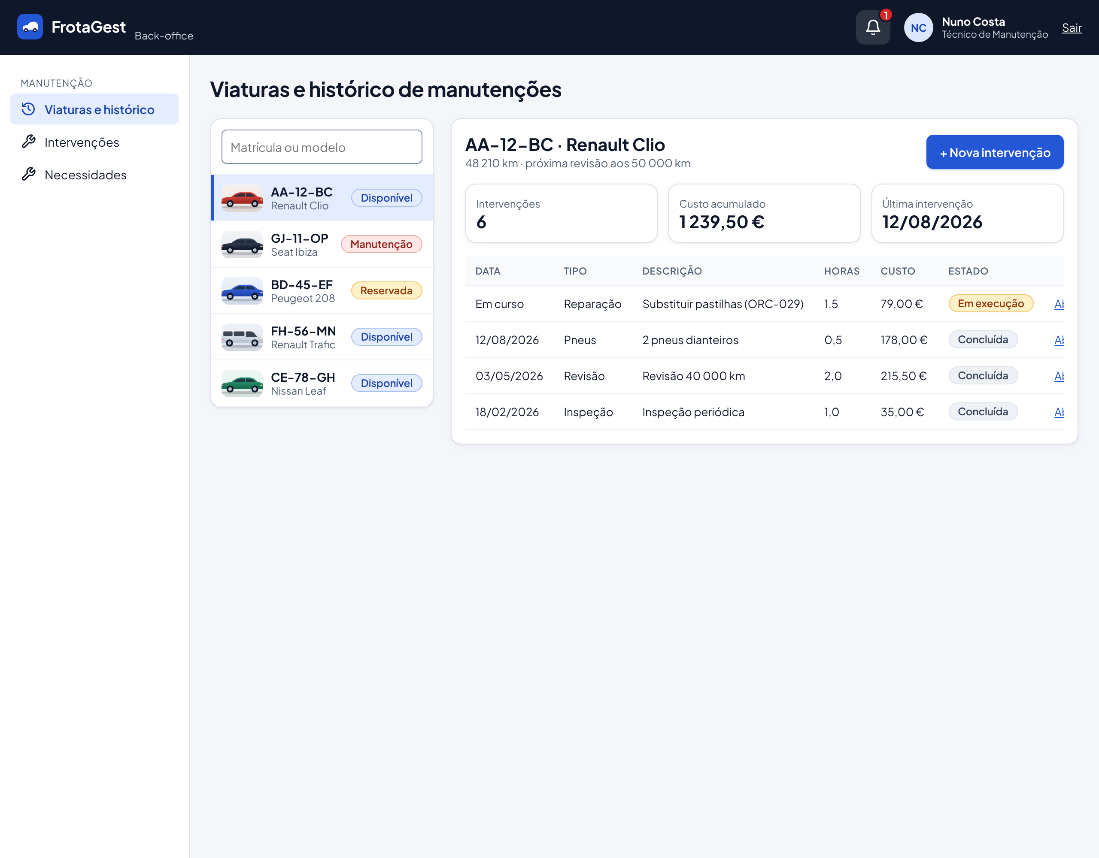
Figura 26 – Mockup web: Viaturas e histórico de manutenções
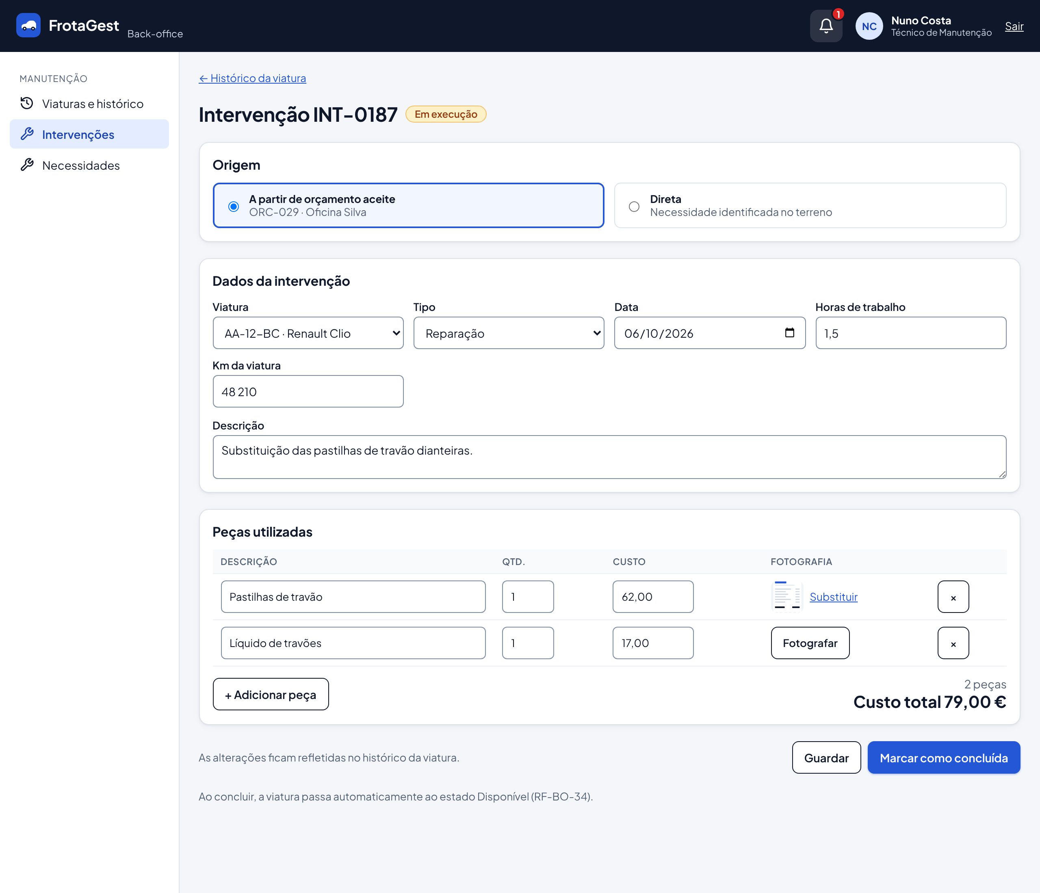
Figura 27 – Mockup web: Registo de intervenção
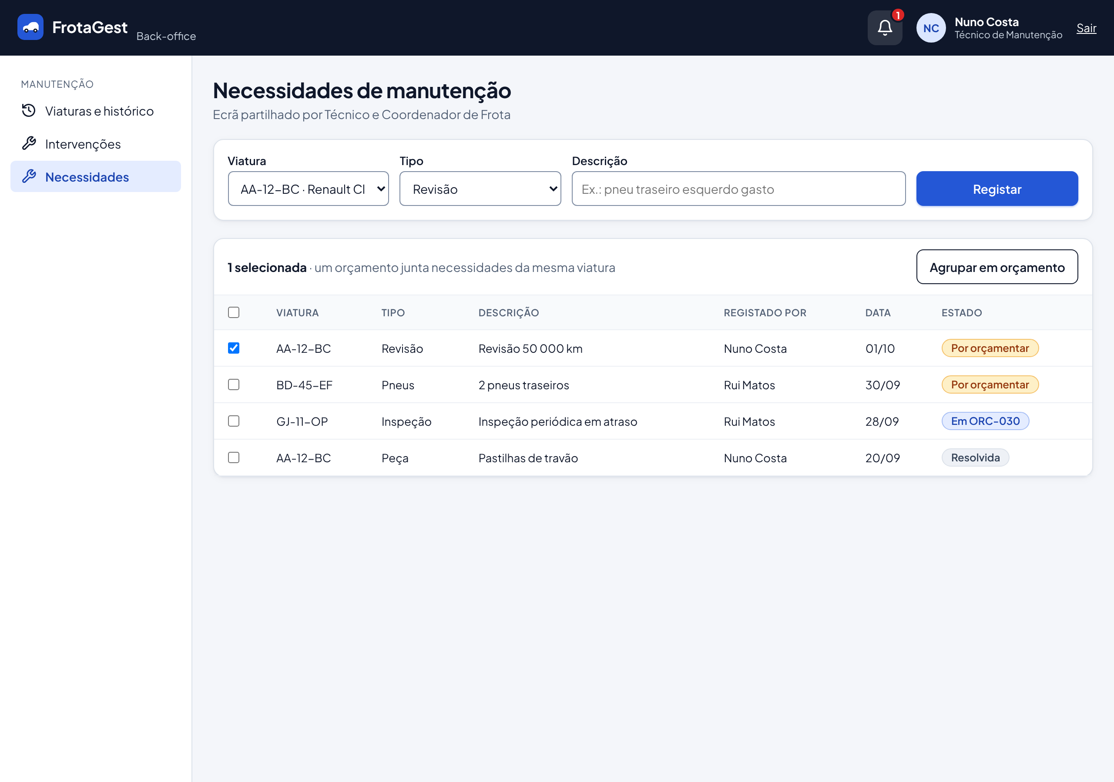
Figura 28 – Mockup web: Necessidades de manutenção

Website – Back-office do Administrador de Sistemas
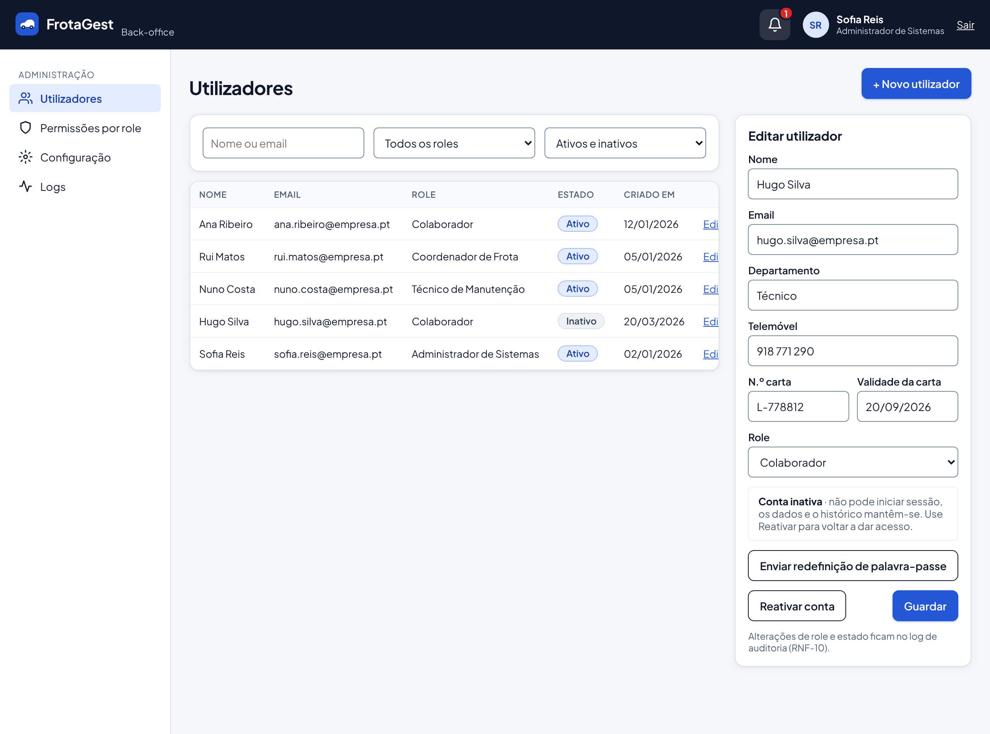
Figura 29 – Mockup web: Gestão de utilizadores
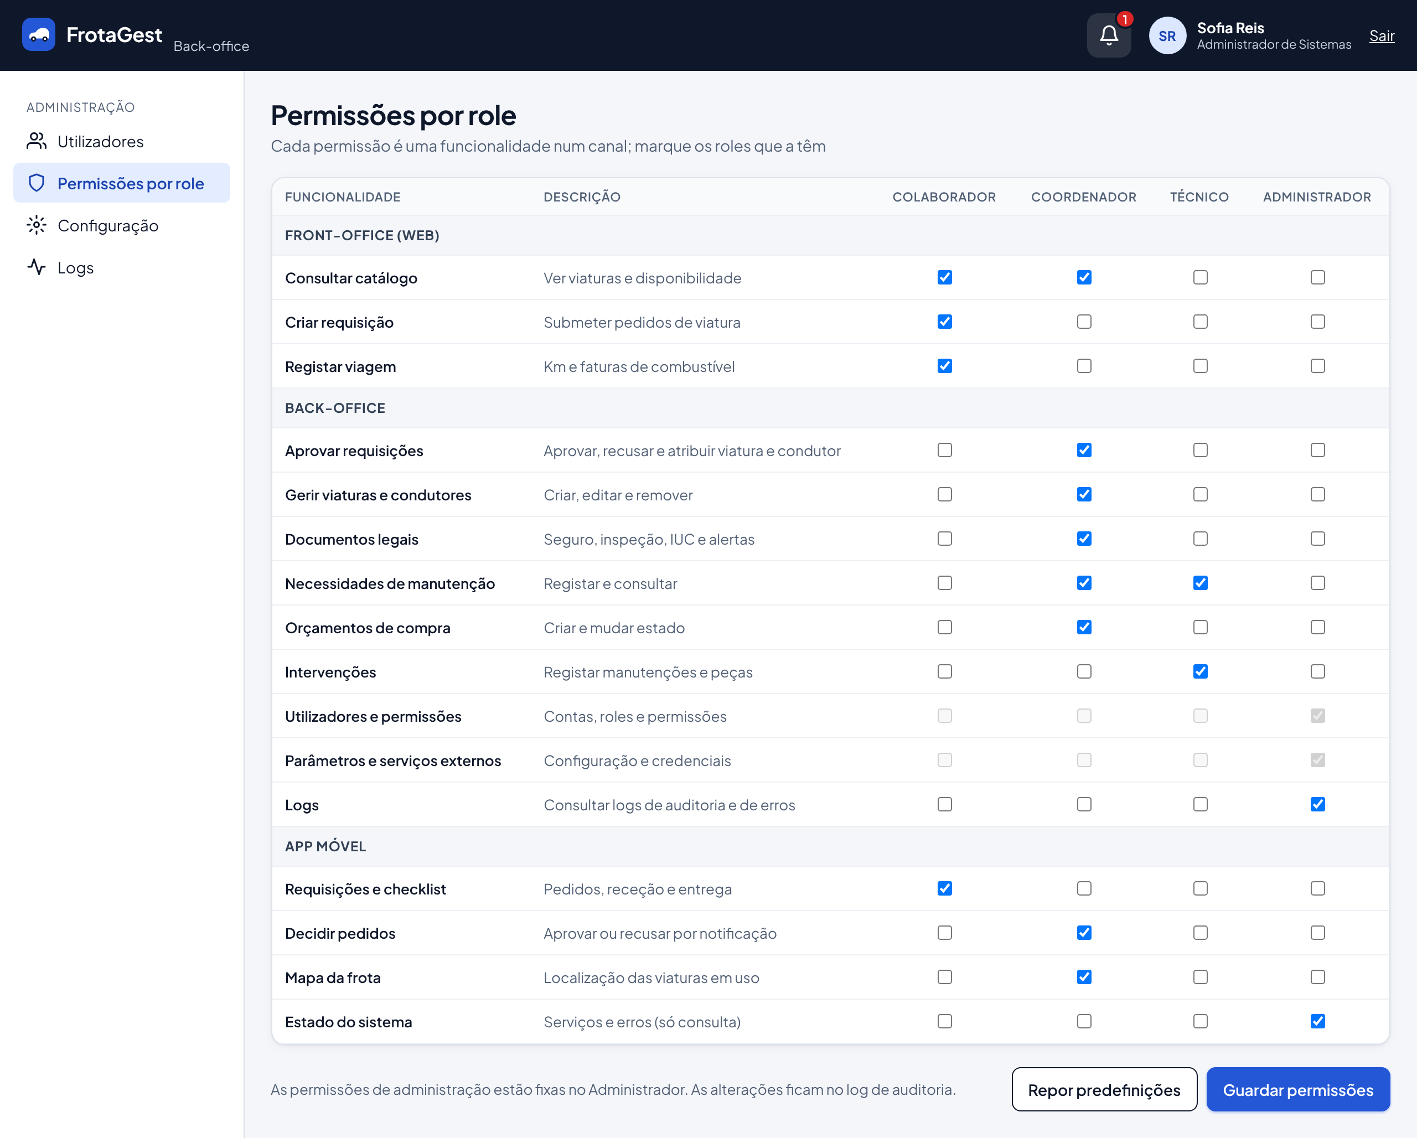
Figura 30 – Mockup web: Permissões por role
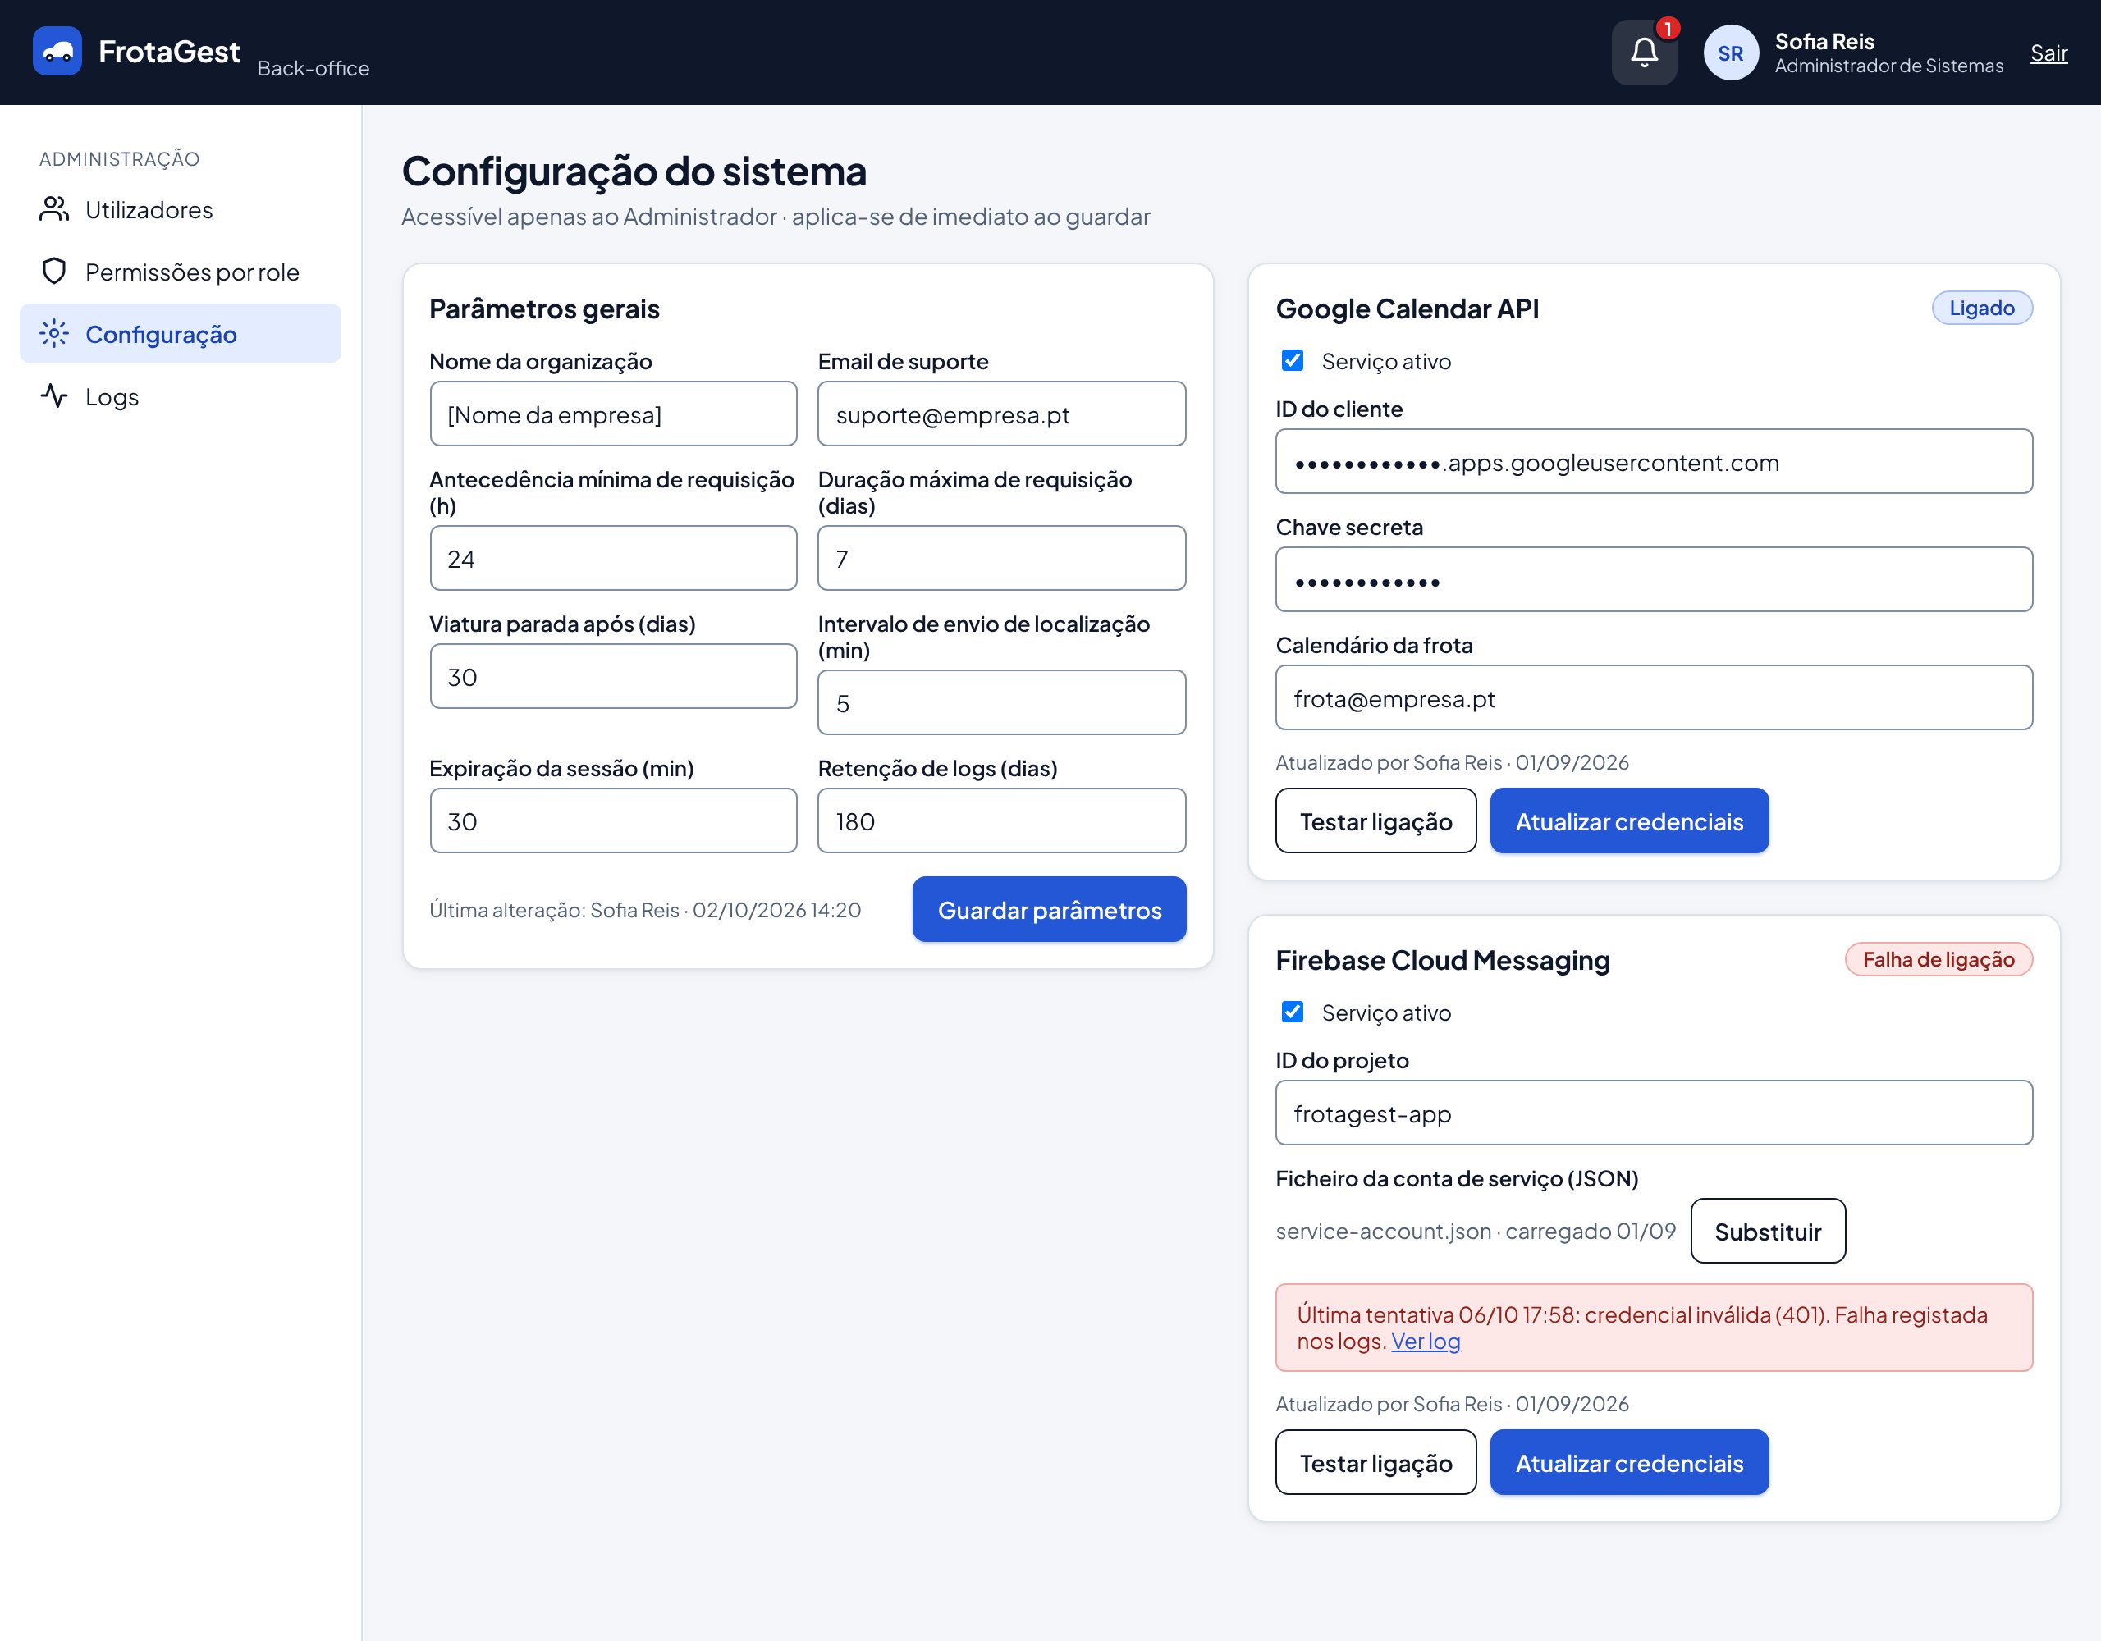
Figura 31 – Mockup web: Configuração do sistema e serviços externos
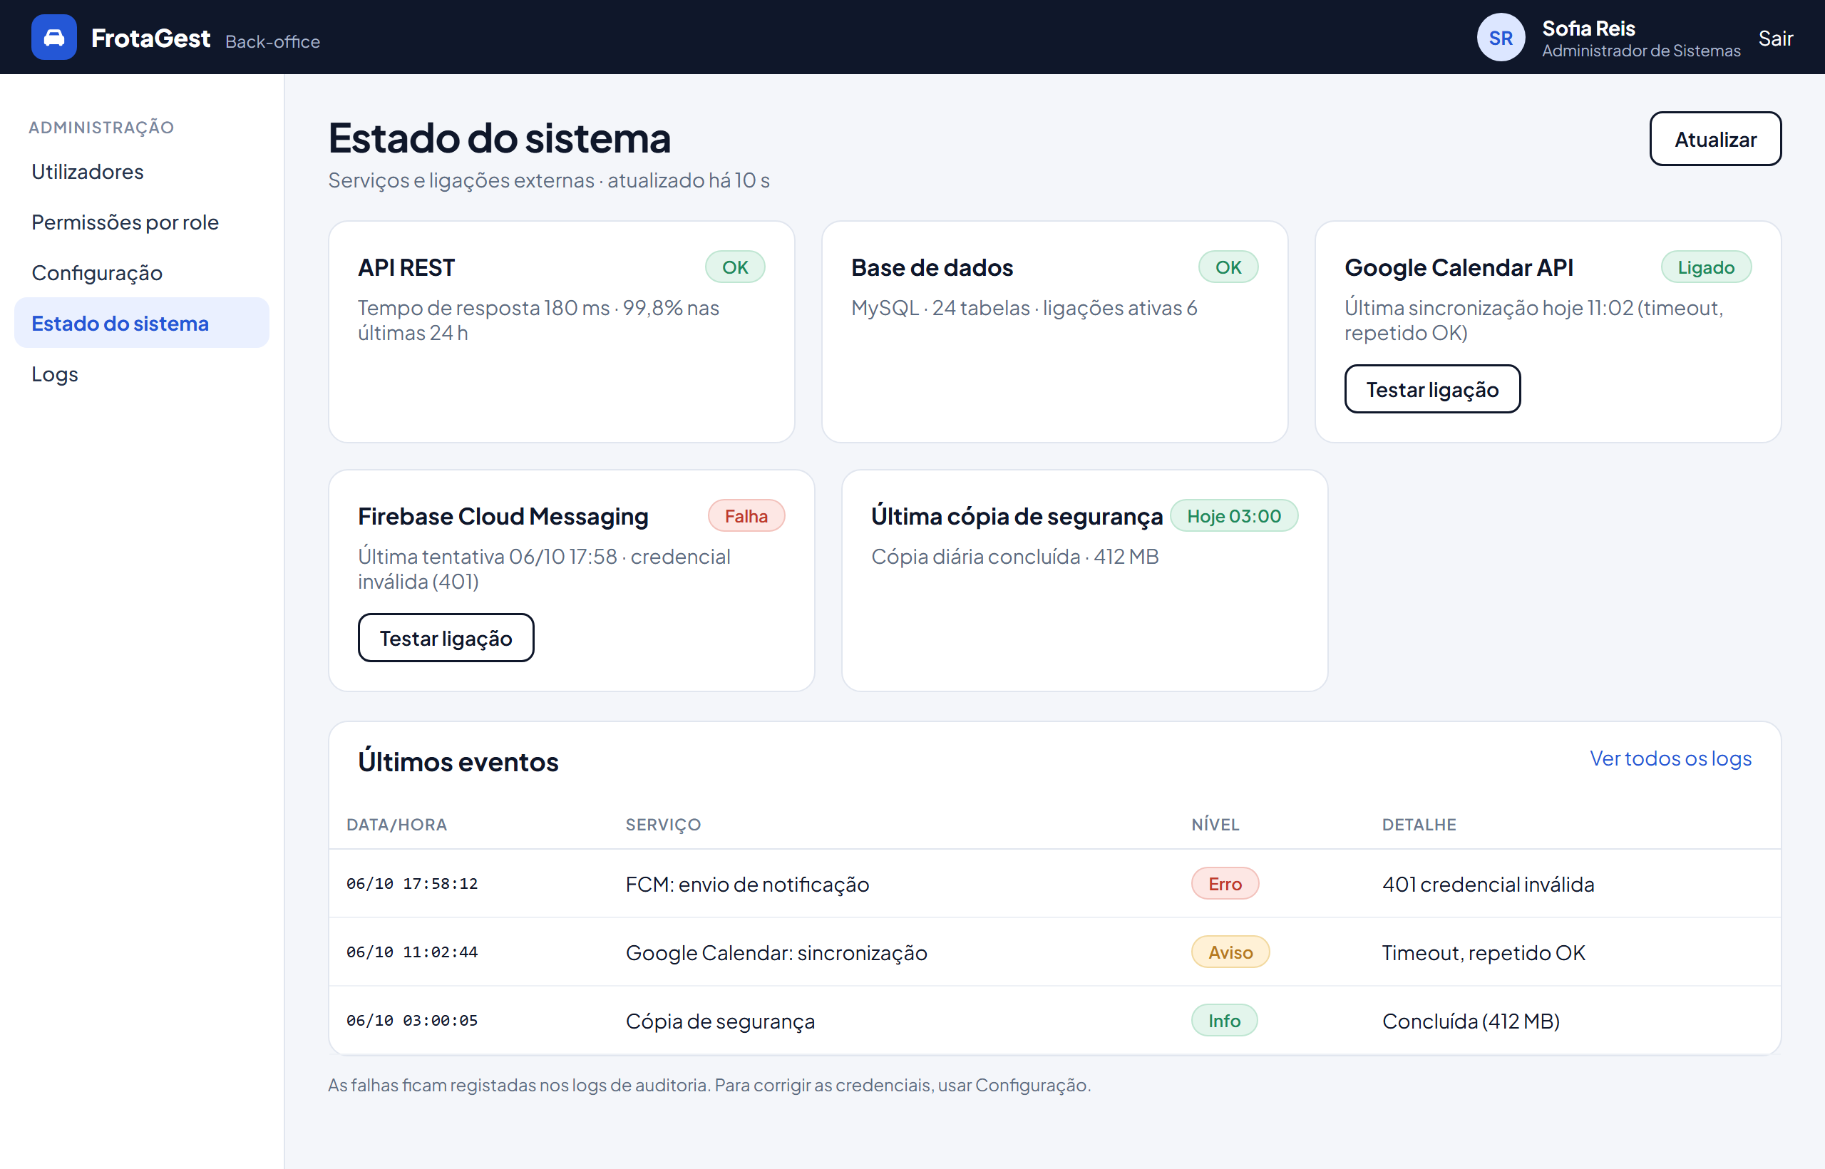
Figura 32 – Mockup web: Estado do sistema
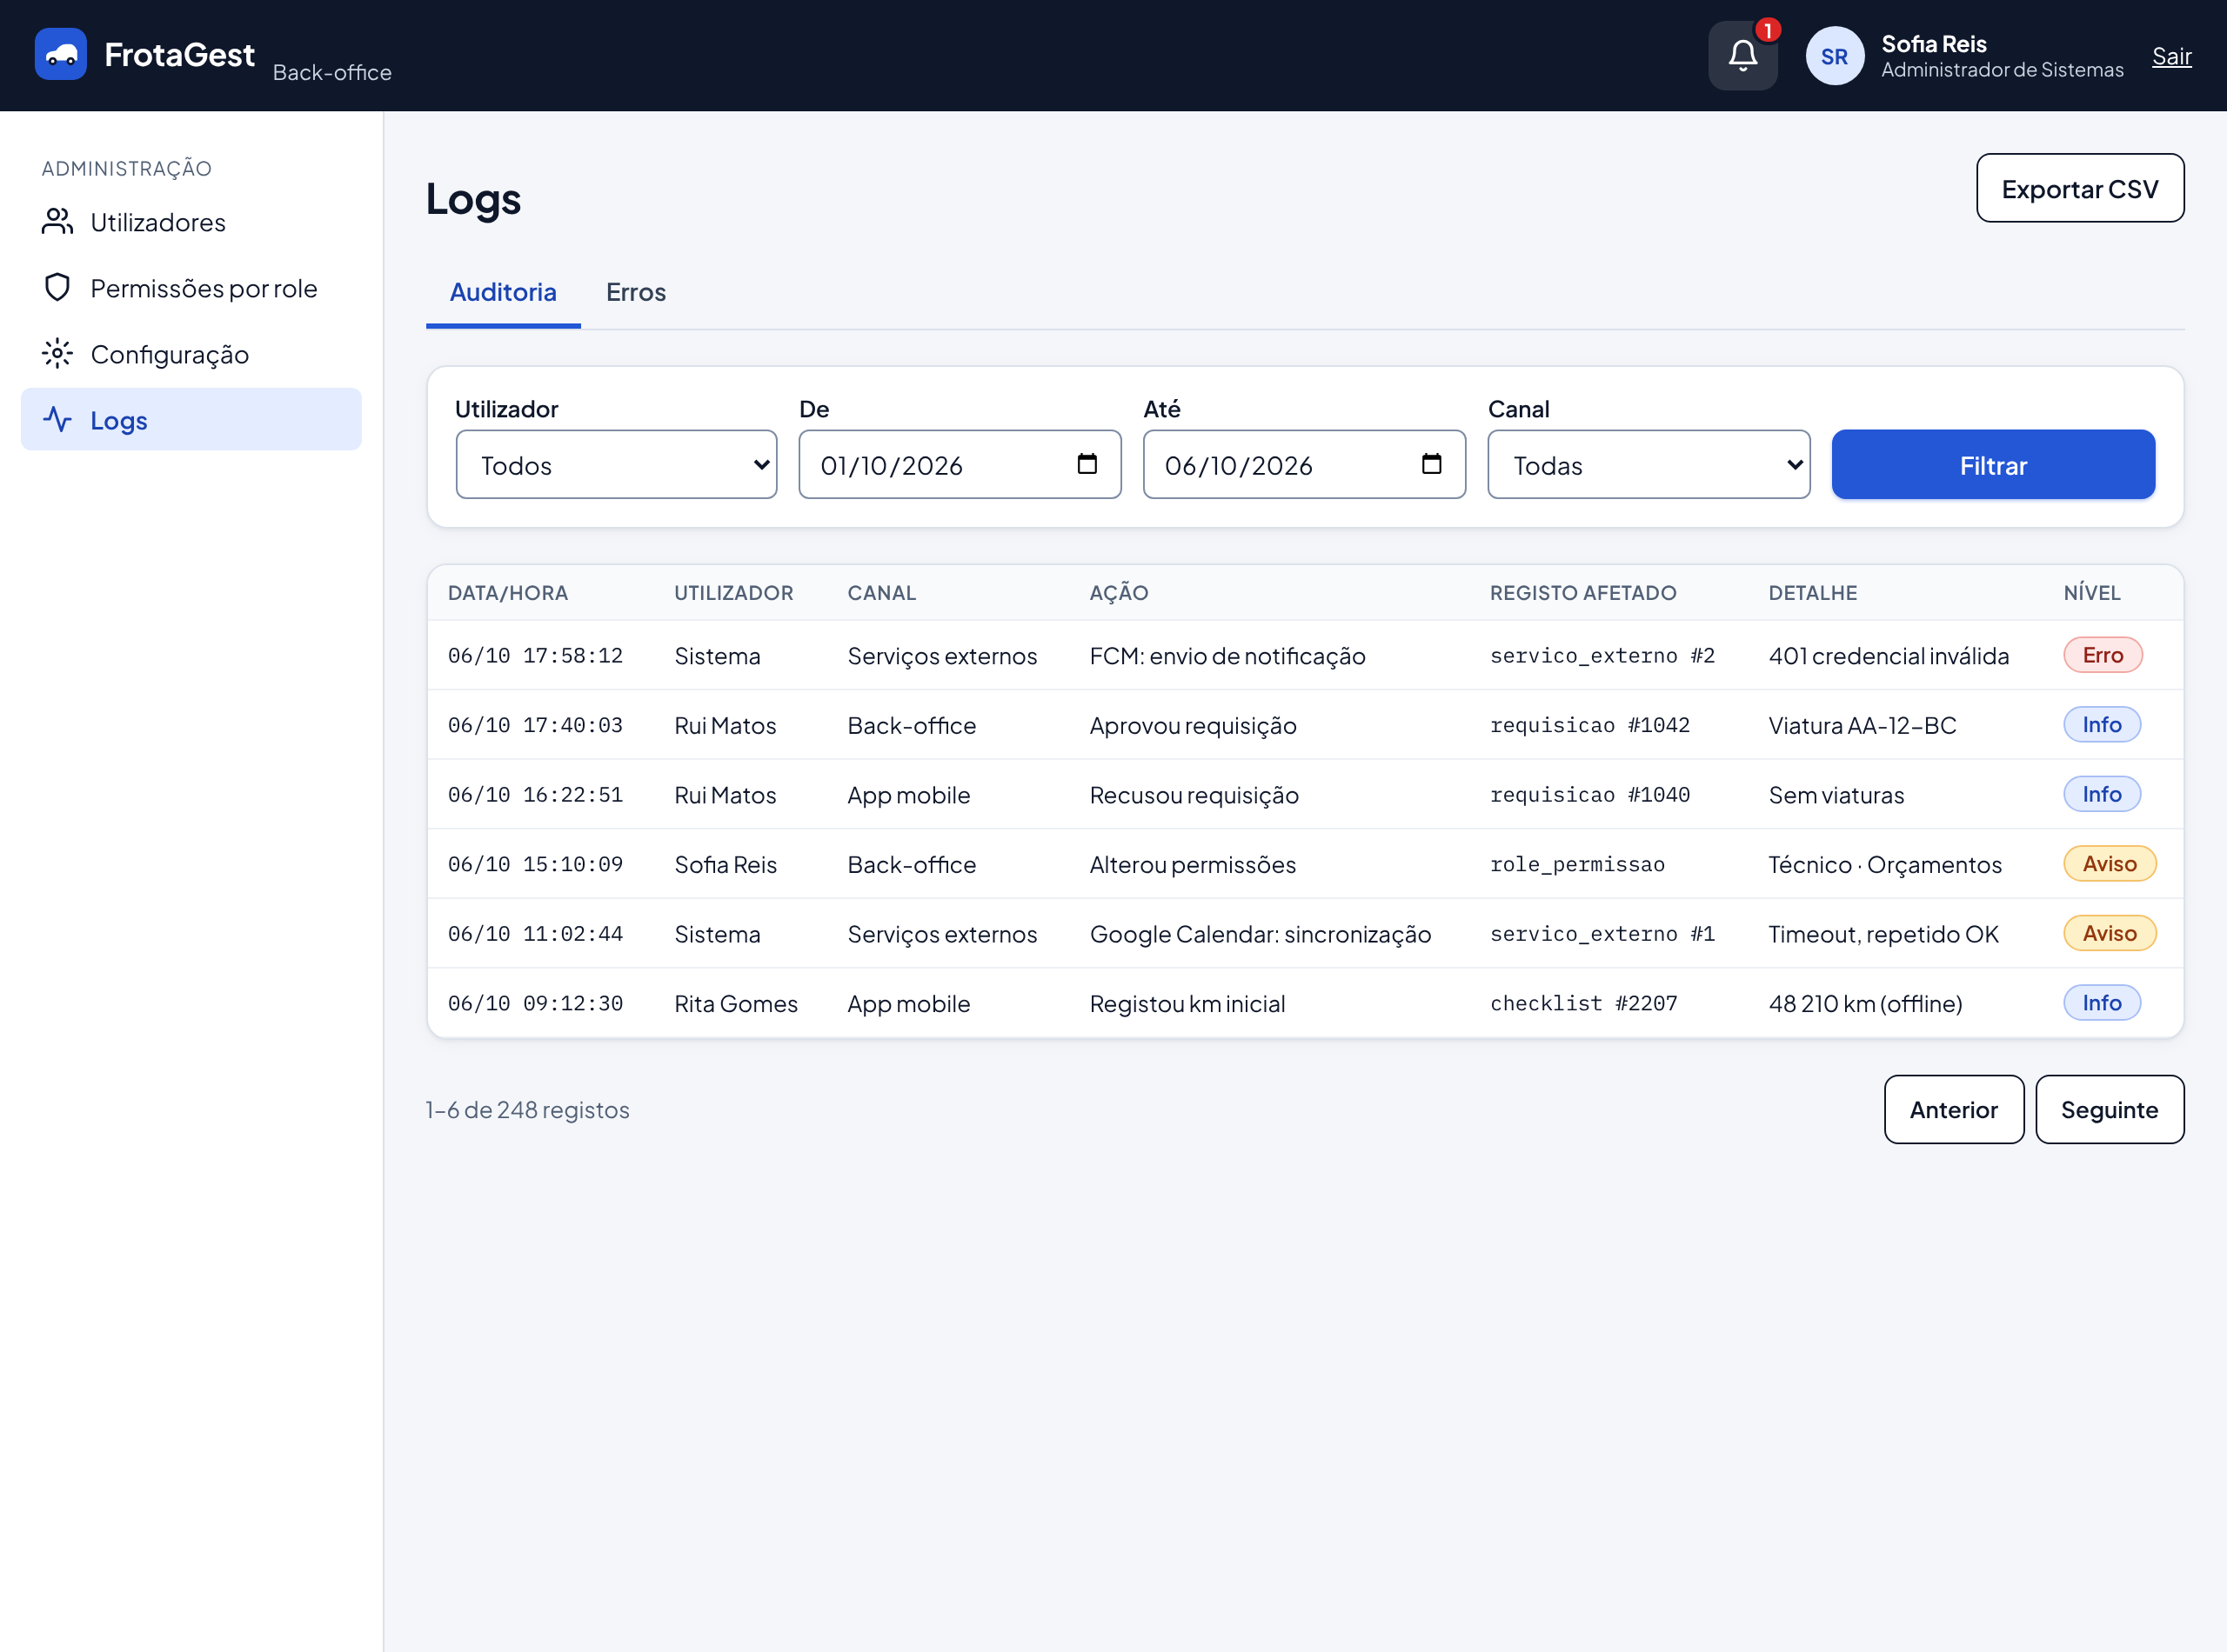
Figura 33 – Mockup web: Logs de auditoria e erros

Aplicação móvel (Android)
Os ecrãs da aplicação móvel são apresentados dois a dois. Cada role tem uma barra de navegação inferior com três separadores e o ícone de notificações no canto superior direito, e a ação principal de cada ecrã aparece uma só vez. O Colaborador usa os ecrãs de início de sessão, pedidos, notificações, receção e entrega e viagem em curso; o Coordenador de Frota usa a lista de pedidos pendentes, as notificações, a decisão de pedidos, os condutores disponíveis e o mapa; o Administrador de Sistemas consulta o estado do sistema. A recuperação da palavra-passe e o perfil são comuns aos três roles.
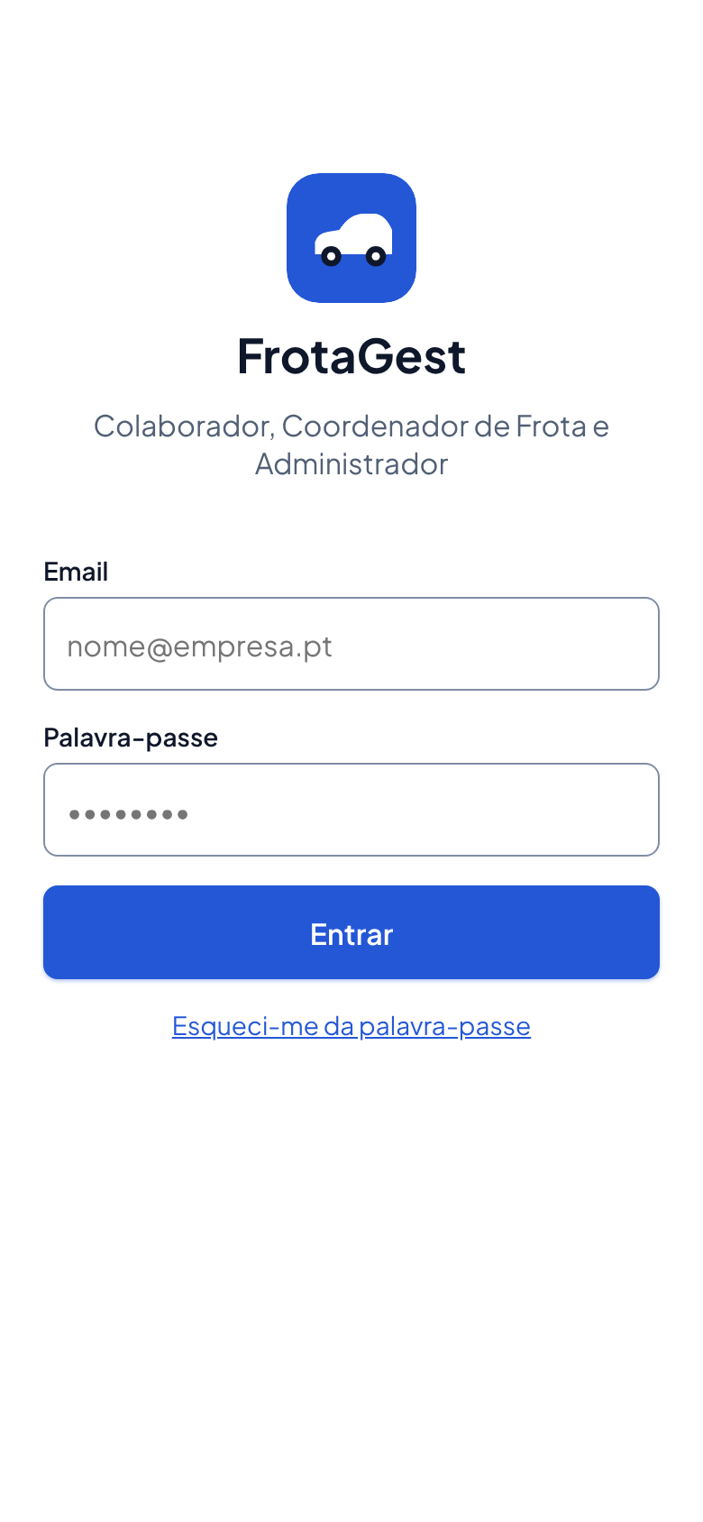  Figura 34 – Mockup app: Login | 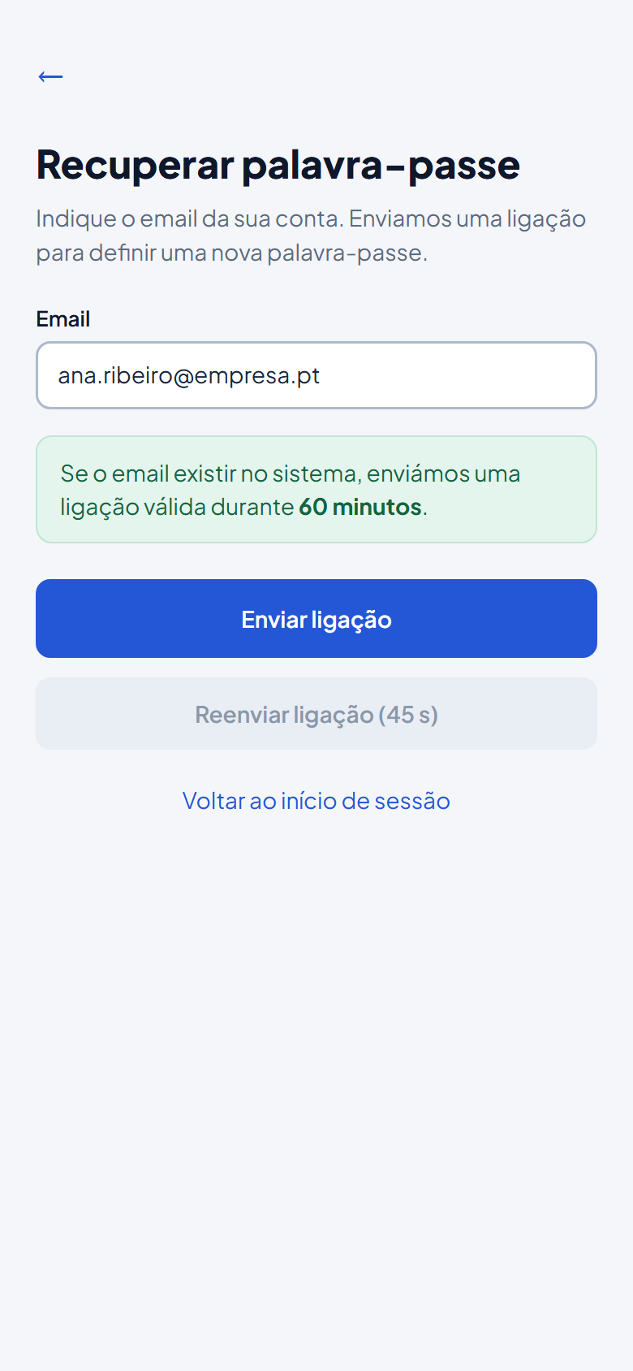  Figura 35 – Mockup app: Recuperar palavra-passe

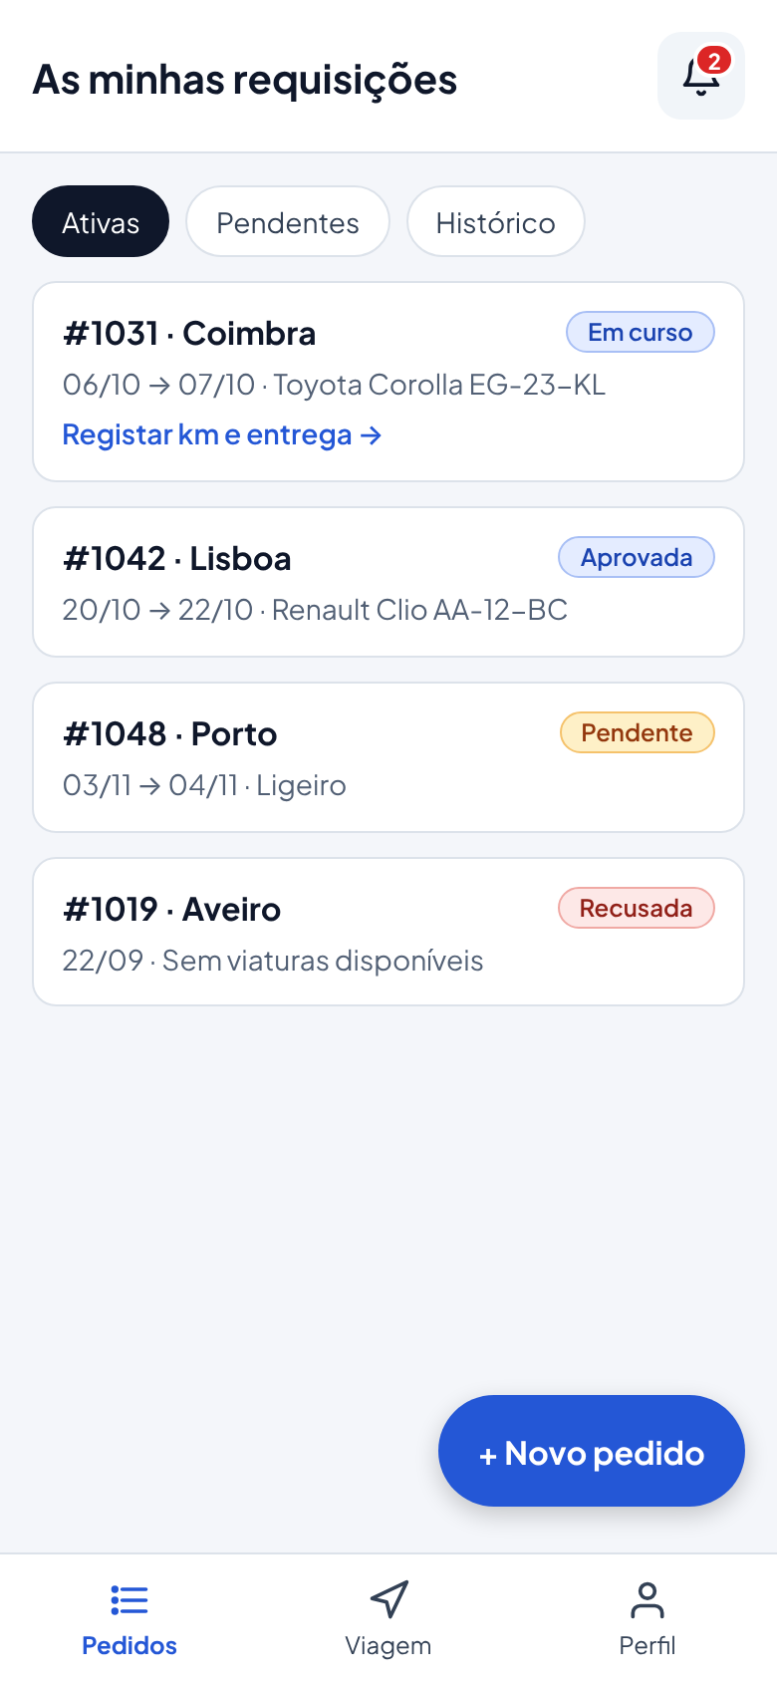  Figura 36 – Mockup app: As minhas requisições | 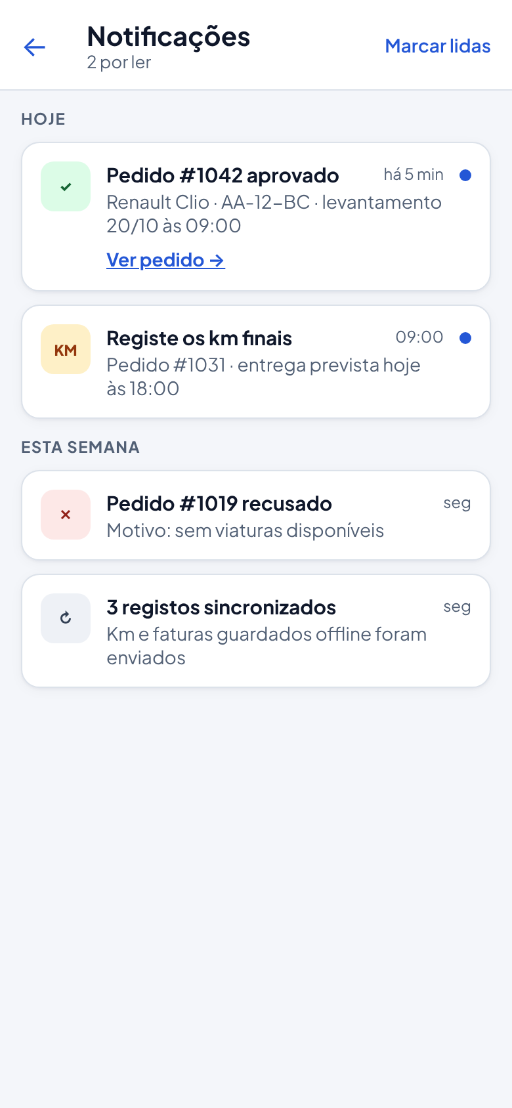  Figura 37 – Mockup app: Notificações (Colaborador)

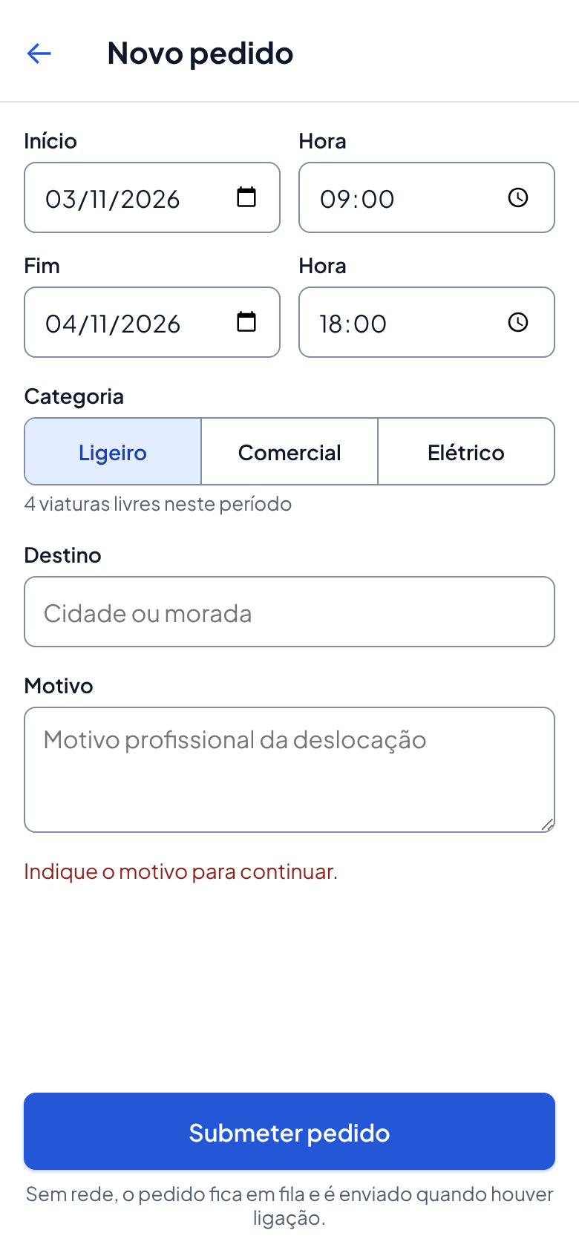  Figura 38 – Mockup app: Novo pedido | 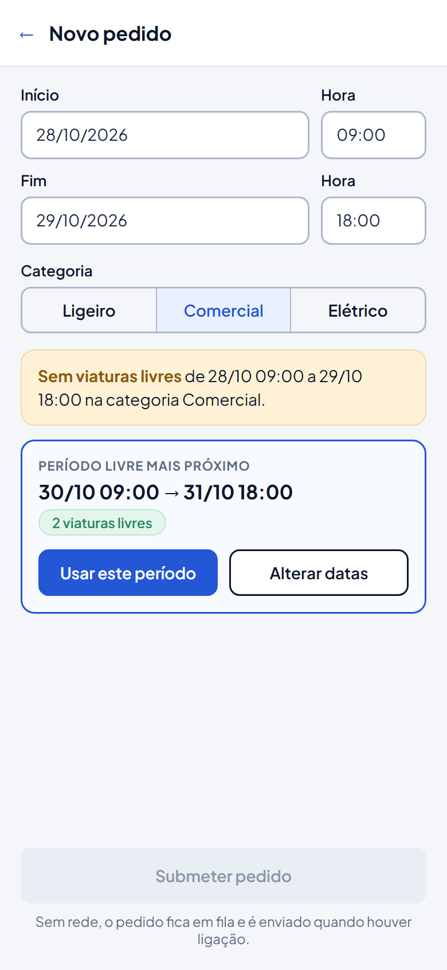  Figura 39 – Mockup app: Novo pedido com período sugerido

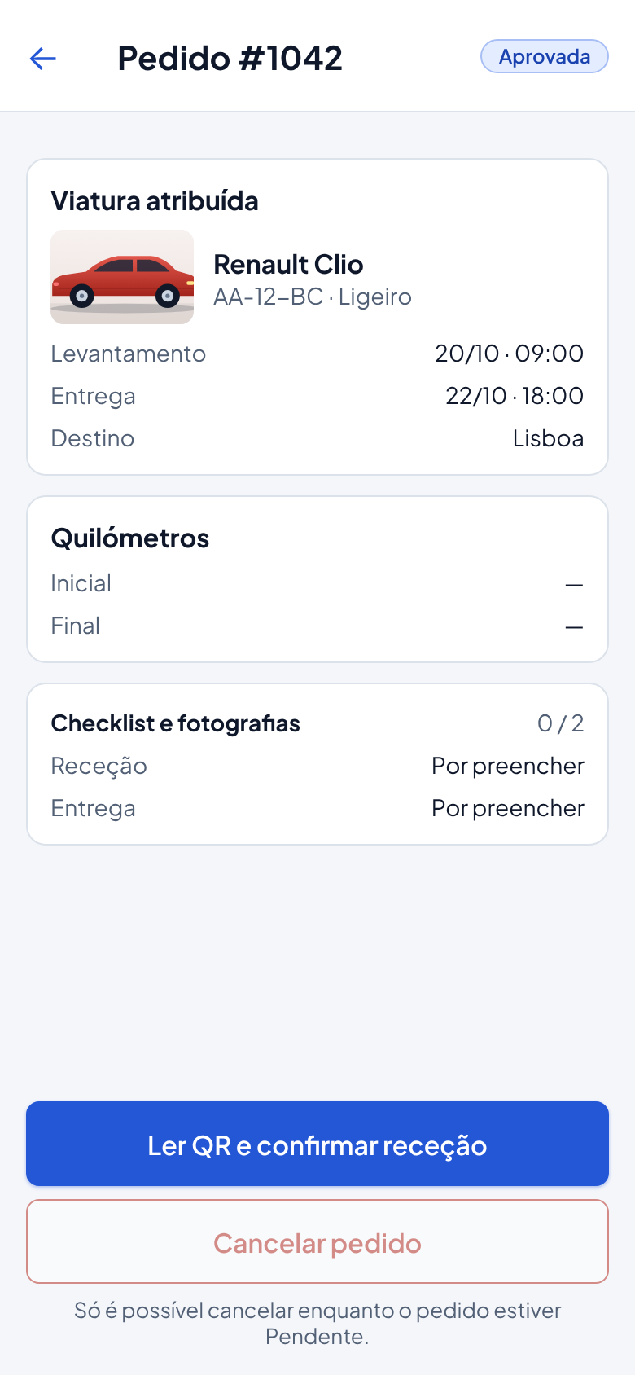  Figura 40 – Mockup app: Detalhe da requisição | 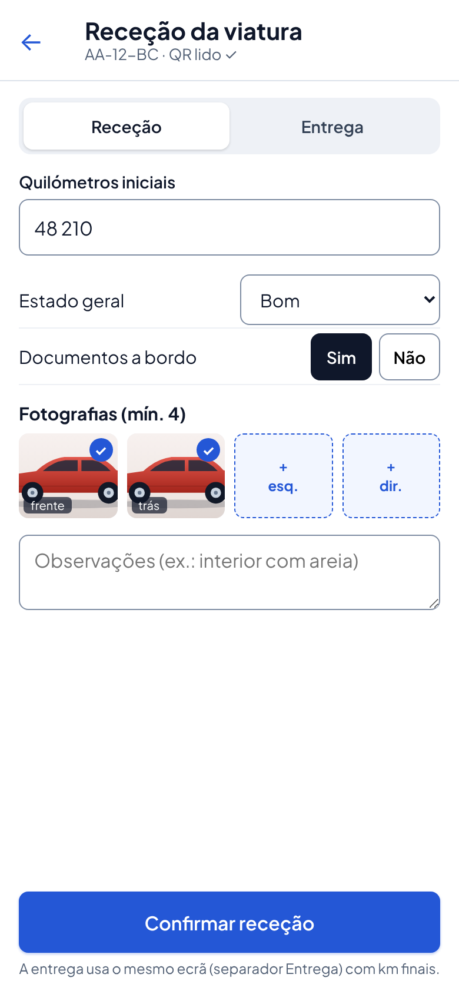  Figura 41 – Mockup app: Receção e entrega da viatura

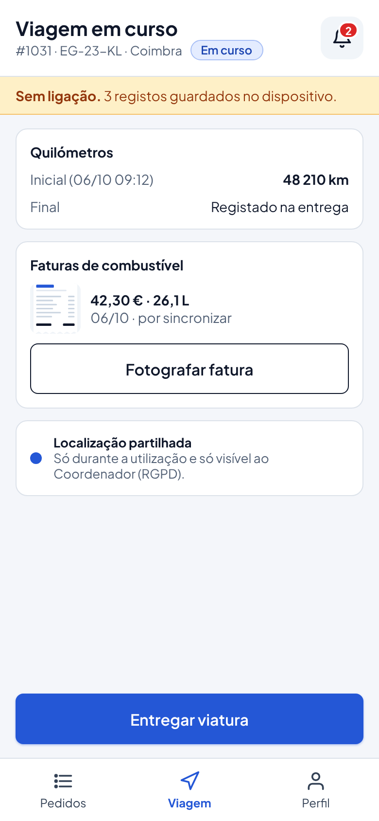  Figura 42 – Mockup app: Viagem em curso | 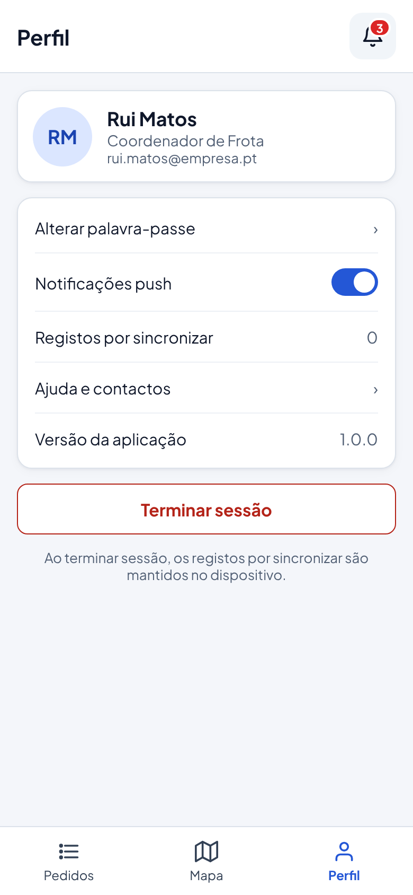  Figura 43 – Mockup app: Perfil e terminar sessão

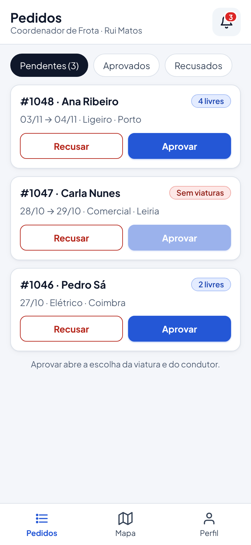  Figura 44 – Mockup app: Pedidos pendentes (Coordenador) | 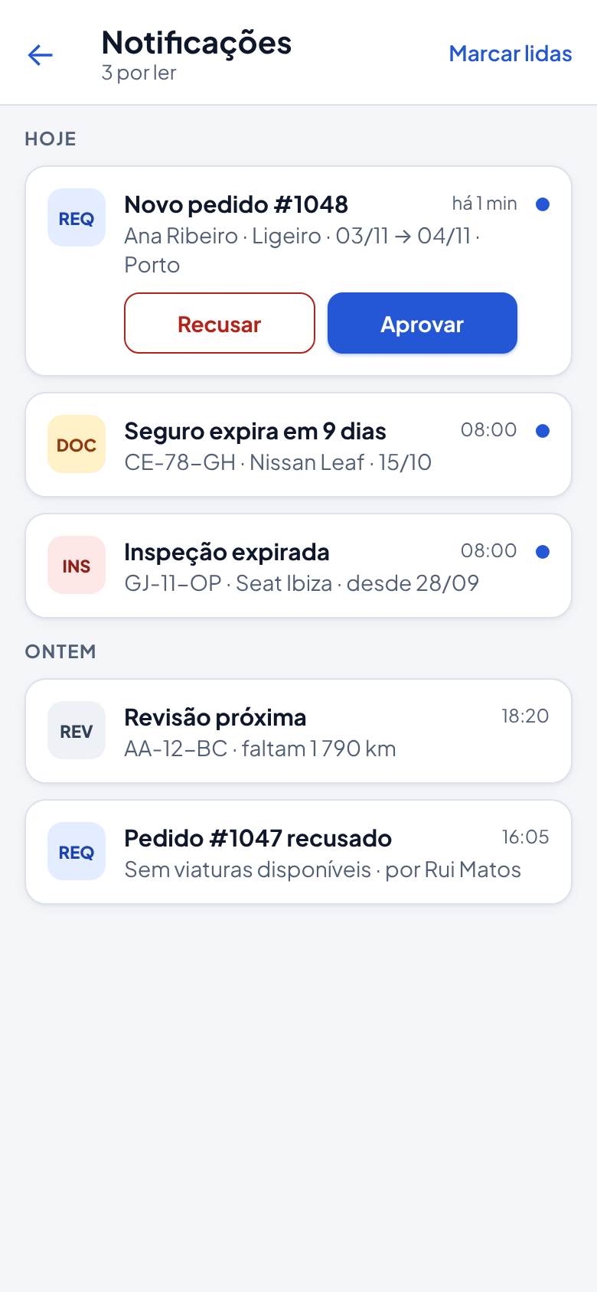  Figura 45 – Mockup app: Notificações (Coordenador)

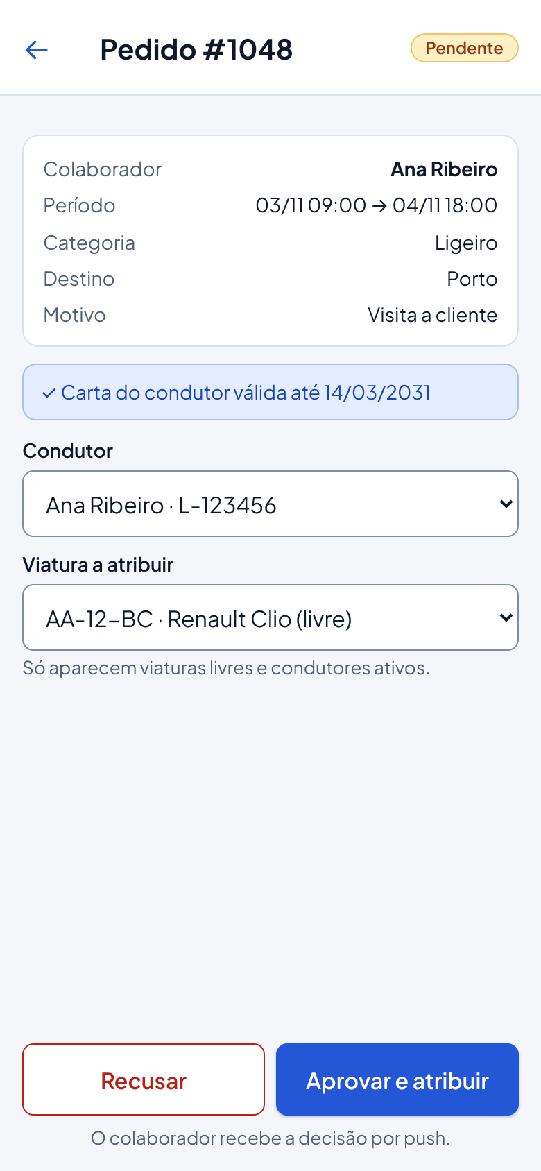  Figura 46 – Mockup app: Decidir pedido (Coordenador) | 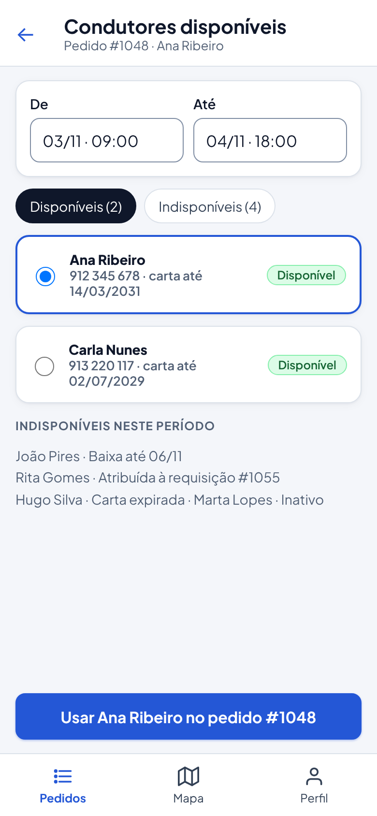  Figura 47 – Mockup app: Condutores disponíveis (Coordenador)

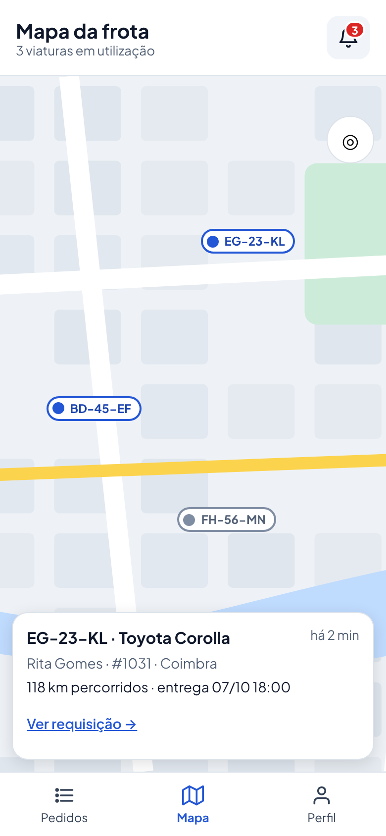  Figura 48 – Mockup app: Mapa da frota (Coordenador) | 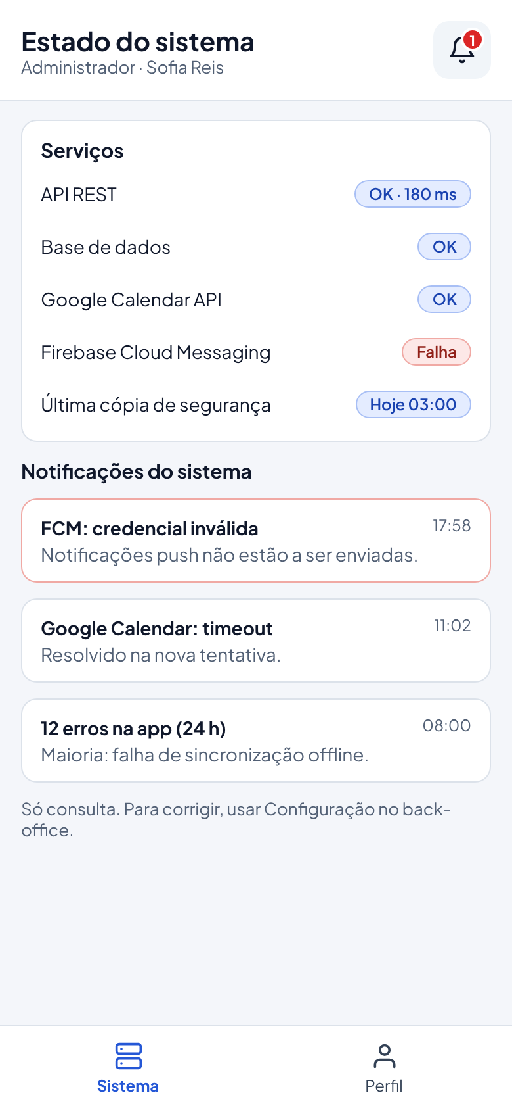  Figura 49 – Mockup app: Estado do sistema (Administrador)

Definição dos Serviços

A aplicação móvel comunica com o sistema através de uma API de serviços REST, desenvolvida em Yii2 e ligada à mesma base de dados da aplicação web. Os serviços são invocados por HTTP sobre HTTPS e trocam dados em formato JSON. Estão organizados em controladores próprios para cada área (autenticação, viaturas, requisições, notificações e logs), pensados para servir as funcionalidades da app e não apenas para expor as tabelas da base de dados.
Todos os serviços, com exceção do login, exigem um token de acesso enviado no cabeçalho Authorization (Bearer), obtido quando o utilizador inicia sessão. O que cada utilizador pode fazer depende do seu role, por isso a descrição de cada serviço indica o role que o utiliza (Colaborador, Coordenador de Frota ou Administrador de Sistemas, que são os roles que utilizam a aplicação móvel) e os user stories a que responde. Os pedidos que enviam ficheiros (fotografias das checklists, das faturas e das peças) usam multipart/form-data. Em caso de erro, a API devolve o código HTTP adequado (400, 401, 403, 404 ou 422) e uma mensagem em JSON.
A tabela seguinte descreve os serviços, agrupados pelas funcionalidades da app. Os exemplos de pedido e de resposta são ilustrativos e os nomes dos campos podem sofrer pequenos ajustes à medida que a API for desenvolvida.

HTTP Verb | Endpoint | Descrição | Parâmetros | Pedido | Resposta (JSON)
Autenticação e utilizador
POST | /auth/login | [Todos] Autenticar o utilizador e obter o token de acesso. | - username (required)  - password (required) | POST /auth/login  Content-Type: application/json  { "username": "ana", "password": "***" } | { "data": {  "token": "eyJ0eXAi...",  "role": "Colaborador",  "nome": "Ana Silva" } }
GET | /perfil | [Todos] Obter os dados do utilizador autenticado, o respetivo role e as permissões. (US20) | — | GET /perfil | { "data": {  "id": 5,  "nome": "Ana Silva",  "role": "Colaborador",  "permissoes": ["requisicoes"] } }
POST | /dispositivos | [Todos] Registar o token do dispositivo (Firebase Cloud Messaging) para receber notificações push. (US2, US7) | - token (required) | POST /dispositivos  { "token": "fcm_abc123" } | { "data": { "registado": true } }
POST | /auth/recuperar-palavra-passe | [Todos] Pedir o envio, por email, de uma ligação para definir uma nova palavra-passe. (US25) | - email (required) | POST /auth/recuperar-palavra-passe  { "email": "ana@empresa.pt" } | { "data": { "enviado": true } }
POST | /auth/logout | [Todos] Terminar a sessão e invalidar o token de acesso. (US24) | — | POST /auth/logout | { "data": { "sessao_terminada": true } }
Colaborador
GET | /viaturas | [Colaborador] Listar o catálogo de viaturas com fotos, categoria e características. (US1) | - categoria_id (optional) | GET /viaturas?categoria_id=2 | { "data": [ {  "id": 3,  "matricula": "12-AB-34",  "marca": "Renault",  "modelo": "Clio",  "categoria": "Ligeiro",  "foto": "/uploads/3.jpg" } ] }
GET | /viaturas/{id}/disponibilidade | [Colaborador] Obter os períodos já ocupados de uma viatura, para o calendário de disponibilidade. (US1) | - id (required)  - mes (optional, AAAA-MM) | GET /viaturas/3/disponibilidade?mes=2026-11 | { "data": { "ocupado": [  { "inicio": "2026-11-03",  "fim": "2026-11-05" } ] } }
GET | /viaturas/qr/{codigo} | [Colaborador] Identificar uma viatura a partir do código QR lido pela câmara. (US6) | - codigo (required) | GET /viaturas/qr/FG-0003 | { "data": {  "id": 3,  "matricula": "12-AB-34",  "estado": "disponivel" } }
POST | /requisicoes | [Colaborador] Submeter um pedido de requisição de viatura. O pedido fica com o estado "pendente". (US2) | - data_inicio (required)  - data_fim (required)  - motivo (required)  - categoria_id (required)  - destino (optional) | POST /requisicoes  Content-Type: application/json  { "data_inicio": "2026-11-03",  "data_fim": "2026-11-05",  "motivo": "Visita a cliente",  "categoria_id": 2 } | { "data": {  "id": 41,  "estado": "pendente" } }
GET | /requisicoes | [Colaborador] Listar as requisições do utilizador com o respetivo estado (pendente, aprovada, recusada, atribuída). (US3) | - estado (optional) | GET /requisicoes?estado=pendente | { "data": [ {  "id": 41,  "data_inicio": "2026-11-03",  "estado": "pendente" } ] }
GET | /requisicoes/{id} | [Colaborador, Coordenador de Frota] Obter o detalhe de uma requisição: viatura usada, quilómetros, faturas, checklists e fotografias (master-detail). (US3, US9) | - id (required) | GET /requisicoes/41 | { "data": {  "id": 41,  "estado": "atribuida",  "viatura": "12-AB-34",  "km_inicial": 45210,  "km_final": 45390,  "checklists": [ ... ],  "faturas": [ ... ] } }
DELETE | /requisicoes/{id} | [Colaborador] Cancelar um pedido que ainda se encontra pendente. | - id (required) | DELETE /requisicoes/41 | { "data": { "cancelada": true } }
POST | /requisicoes/{id}/checklists | [Colaborador] Registar o check-in (receção) ou o check-out (entrega) da viatura, com quilómetros, estado, documentos a bordo e fotografias em 4 posições. (US4) | - id (required)  - tipo (required: rececao | entrega)  - km (required)  - estado_geral (required)  - docs_a_bordo (required)  - fotos[frente|tras|esquerda|direita] (required)  - data_hora (optional) | POST /requisicoes/41/checklists  Content-Type: multipart/form-data  tipo=rececao  km=45210  estado_geral=bom  docs_a_bordo=1  fotos[frente]=(ficheiro)  ... | { "data": {  "id": 88,  "tipo": "rececao",  "km": 45210 } }
POST | /requisicoes/{id}/faturas | [Colaborador] Anexar a fotografia da fatura de combustível, com os litros e o valor (que podem ser lidos da imagem e corrigidos). (US5) | - id (required)  - fotografia (required)  - litros (optional)  - valor (optional) | POST /requisicoes/41/faturas  Content-Type: multipart/form-data  fotografia=(ficheiro)  litros=32.5  valor=58.20 | { "data": {  "id": 12,  "litros": 32.5,  "valor": 58.20 } }
POST | /requisicoes/{id}/localizacoes | [Colaborador] Enviar a localização do dispositivo enquanto a viatura está em utilização. (US15) | - id (required)  - latitude (required)  - longitude (required)  - data_hora (optional) | POST /requisicoes/41/localizacoes  { "latitude": 39.7436,  "longitude": -8.8071 } | { "data": { "id": 530 } }
POST | /sincronizacao | [Colaborador] Enviar em lote os registos feitos offline (checklists, faturas e localizações), que são guardados no telemóvel até haver ligação. (US6) | - registos (required: lista, cada um com o seu id_local) | POST /sincronizacao  { "registos": [  { "id_local": "a1",  "tipo": "checklist", ... } ] } | { "data": {  "sincronizados": ["a1"],  "erros": [] } }
Coordenador de Frota
GET | /requisicoes/pendentes | [Coordenador de Frota] Listar os pedidos pendentes, com a disponibilidade das viaturas da categoria pedida já verificada. (US7) | - categoria_id (optional) | GET /requisicoes/pendentes | { "data": [ {  "id": 41,  "colaborador": "Ana Silva",  "data_inicio": "2026-11-03",  "viaturas_disponiveis": 2 } ] }
PUT | /requisicoes/{id}/aprovar | [Coordenador de Frota] Aprovar um pedido e atribuir-lhe uma viatura e um condutor ativo. Valida a carta de condução do condutor e a disponibilidade da viatura, e bloqueia o período. Pode ser feito a partir da notificação. (US7, US8, US31) | - id (required)  - viatura_id (required)  - condutor_id (required) | PUT /requisicoes/41/aprovar  { "viatura_id": 3, "condutor_id": 7 } | { "data": {  "id": 41,  "estado": "aprovada",  "viatura_id": 3 } }
PUT | /requisicoes/{id}/recusar | [Coordenador de Frota] Recusar um pedido, sendo obrigatório indicar o motivo. O colaborador é notificado. (US7) | - id (required)  - motivo (required) | PUT /requisicoes/41/recusar  { "motivo": "Sem viaturas na data" } | { "data": {  "id": 41,  "estado": "recusada" } }
GET | /viaturas/localizacao | [Coordenador de Frota] Obter a última localização das viaturas atualmente em utilização, para o mapa. (US15) | — | GET /viaturas/localizacao | { "data": [ {  "viatura": "12-AB-34",  "latitude": 39.7436,  "longitude": -8.8071 } ] }
GET | /requisicoes/{id}/rota | [Coordenador de Frota] Obter os pontos da rota percorrida numa requisição em curso. (US15) | - id (required) | GET /requisicoes/41/rota | { "data": [  { "latitude": 39.74,  "longitude": -8.80 }, ... ] }
GET | /condutores/disponiveis | [Coordenador de Frota] Listar os condutores disponíveis num período, excluindo os inativos, os com indisponibilidade registada e os já atribuídos a outra requisição. (US28, US31) | - data_inicio (required)  - data_fim (required) | GET /condutores/disponiveis?data_inicio=2026-11-03&data_fim=2026-11-04 | { "data": [ {  "id": 7,  "nome": "Ana Ribeiro",  "telefone": "912345678",  "validade_carta": "2031-03-14" } ] }
Administrador de Sistemas
POST | /utilizadores | [Administrador de Sistemas] Criar uma conta de utilizador e atribuir-lhe um role. (US20) | - nome (required)  - email (required)  - role_id (required)  - departamento (optional)  - telemovel (optional)  - n_carta e validade_carta (optional) | POST /utilizadores  Content-Type: application/json  { "nome": "Hugo Silva",  "email": "hugo@empresa.pt",  "role_id": 1 } | { "data": {  "id": 12,  "role": "Colaborador",  "status": "ativo" } }
GET | /sistema/estado | [Administrador de Sistemas] Obter o estado dos serviços (API, base de dados, Google Calendar, Firebase Cloud Messaging e última cópia de segurança). (US34) | — | GET /sistema/estado | { "data": [ {  "servico": "FCM",  "estado": "falha" }, ... ] }
Notificações e logs
GET | /notificacoes | [Todos] Listar as notificações do utilizador (decisões sobre pedidos, novos pedidos, alertas de documentos, revisões e inspeções). (US2, US7, US11) | - lida (optional) | GET /notificacoes?lida=0 | { "data": [ {  "id": 77,  "titulo": "Pedido aprovado",  "lida": false } ] }
PUT | /notificacoes/{id}/lida | [Todos] Marcar uma notificação como lida. | - id (required) | PUT /notificacoes/77/lida | { "data": { "lida": true } }
POST | /logs | [Todos] Enviar para o log de auditoria os erros e eventos da aplicação móvel, para consulta pelo Administrador de Sistemas. (US22, US23) | - nivel (required)  - acao (required)  - detalhe (optional) | POST /logs  { "nivel": "erro",  "acao": "falha_sincronizacao",  "detalhe": "timeout" } | { "data": { "registado": true } }

